МИНОБРНАУКИ РОССИИ

Федеральное государственное бюджетное образовательное учреждение высшего профессионального образования

**«ЧЕРЕПОВЕЦКИЙ ГОСУДАРСТВЕННЫЙ УНИВЕРСИТЕТ»**

|  |  |
| --- | --- |
| Институт (факультет) | Информационных технологий |
| Кафедра | Математическое и программное обеспечение ЭВМ |

**КУРСОВАЯ РАБОТА**

|  |
| --- |
| по дисциплине Web-программирование |

|  |  |
| --- | --- |
| на тему | Разработка web-сайта «Развитие модных стилей в одежде» |
|  | |

|  |
| --- |
| Выполнил студент группы 1ПИб-02-1оп-22 |
| группа |
| направления подготовки (специальности) |
| 09.03.04, Программная инженерия |
| шифр, наименование |
|  |
| Маслов Владислав Андреевич |
| фамилия, имя, отчество |

|  |
| --- |
| Руководитель |
| Селяничев Олег Леонидович |
| фамилия, имя, отчество |
| доцент |
| должность |

|  |
| --- |
| Дата представления работы |
| «______»__________________20 г. |
|  |
| Заключение о допуске к защите |
|  |
|  |
|  |
|  |
| Оценка_______________,______________ |
| количество баллов |
| Подпись преподавателя_________________ |

Череповец, 2023

*Год*

Оглавление

Введение 3

1. Проектирование сайта 4

2. Применяемые инструменты 7

3. Описание разработки 8

3.2. Разработка каркаса сайта 9

3.3. Разработка “Шапки” 9

3.4. Разработка меню 11

3.5. Разработка единой структуры всех страниц (каркас) 12

3.6. Разработка главной страницы 15

3.7. Разработка страницы “О нас” 20

3.8. Разработка страницы “История моды” 25

3.9. Разработка страницы “Современные тренды” 29

3.10. Разработка страницы “Топовые модные стили” 32

3.11. Разработка страницы “Заказать консультацию” 36

3.12. Разработка страницы “Онлайн-тестирование” 38

3.13. Особенности 40

3.14. Примененные конструкции 43

4. Карта сайта 43

5. Публикация 44

Заключение 48

Источники 49

Приложение 1. Техническое задание 50

Приложение 2. Листинг 59

# Введение

В современных реалиях большинство людей не могут обойтись без Интернета. В Интернете находится огромное количество информации, которая представлена на различных сайтах. Сайты состоят из нескольких web-страниц, объединенных общей тематикой и взаимосвязью посредством ссылок [9].

Создание собственного web-сайта предоставляет возможность расширить сферу своей деятельности, а также продвигать и популяризировать свои идеи.

Одной из проблем, с которыми можно столкнуться при создании сайта, посвященного развитию модных стилей в одежде, является поддержание актуальности информации. Сфера моды подвержена быстрым изменениям, новым тенденциям и трендам. Чтобы удержать посетителей и продолжать привлекать новых пользователей, необходимо регулярно обновлять контент и предлагать актуальную информацию о новых коллекциях, дизайнерах и модных событиях.

В рамках данной работы будет рассмотрена разработка web-сайта, направленного на представление различных модных стилей в одежде и их эволюции. Пользователи сайта смогут получить информацию о последних трендах, истории и влиянии различных модных стилей на современную индустрию моды. Он также будет включать раздел, посвященный дизайнерам и их работам, а также советы по созданию стильных образов и сочетанию одежды.

Цель данной курсовой работы - разработать web-сайт, который бы эффективно представлял информацию о развитии модных стилей одежды и был удобным для посетителей. Работа также будет включать изучение основных принципов веб-дизайна и SEO-оптимизации, чтобы сайт был удобным для использования и имел хорошую видимость в поисковых системах.

В рамках данной работы будет рассмотрена разработка web-сайта, посвященного развитию модных стилей одежды.

# Проектирование сайта

Проектирование сайта – это процесс создания плана или макета будущего web-сайта, который включает в себя определение структуры, функциональности, дизайна и других аспектов сайта. Проектирование помогает определить функционал сайта и улучшить визуальную составляющую. Создание макета помогает разработчику определить, что именно хочет заказчик, а заказчик убеждается, что исполнитель понял идею верно. Именно проектирование помогает найти и убрать ошибки, возникающие во время создания сайта, что ускоряет время разработки и качество работы, так как ошибки на стадии проектирования легче найти и устранить.

Были разработаны макеты для каждой части каркаса и страницы. Проектирование было выполнено в Google Сайты [10] (рис.1-7):



Рис. 1. Макет меню

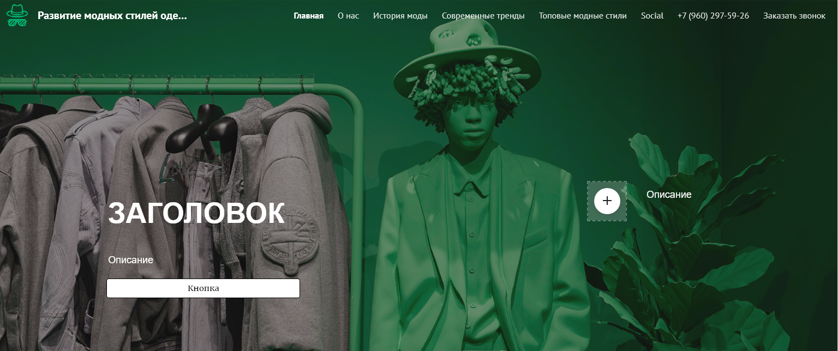

Рис. 2. Макет верхней части сайта

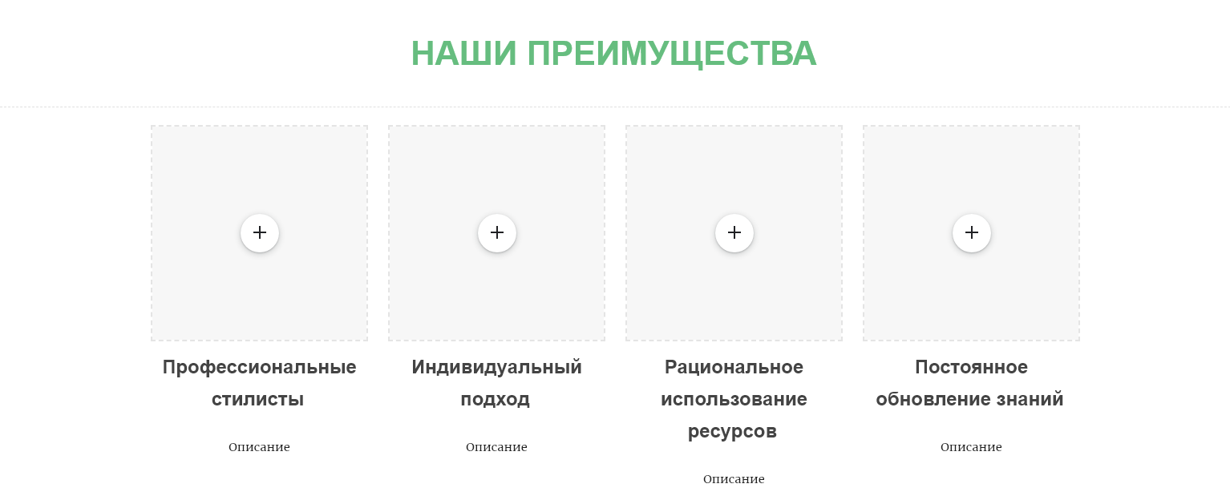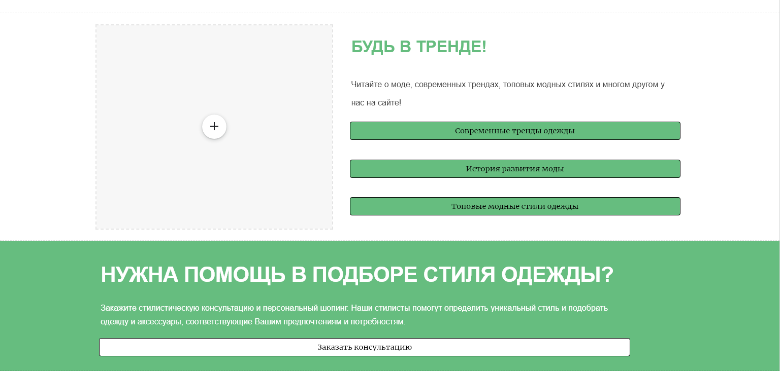

Рис. 3. Макет главной страницы

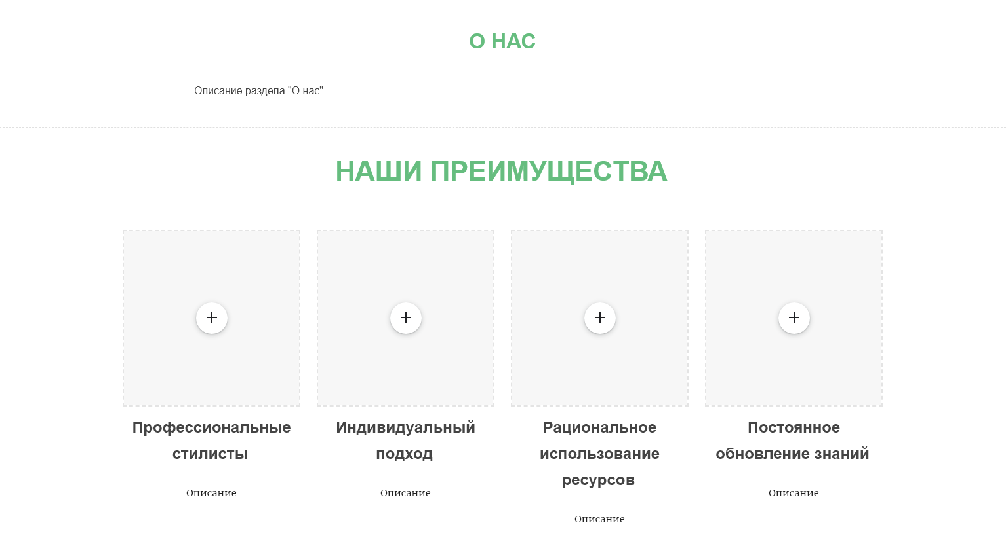

Рис. 4. Макет страницы “О нас”

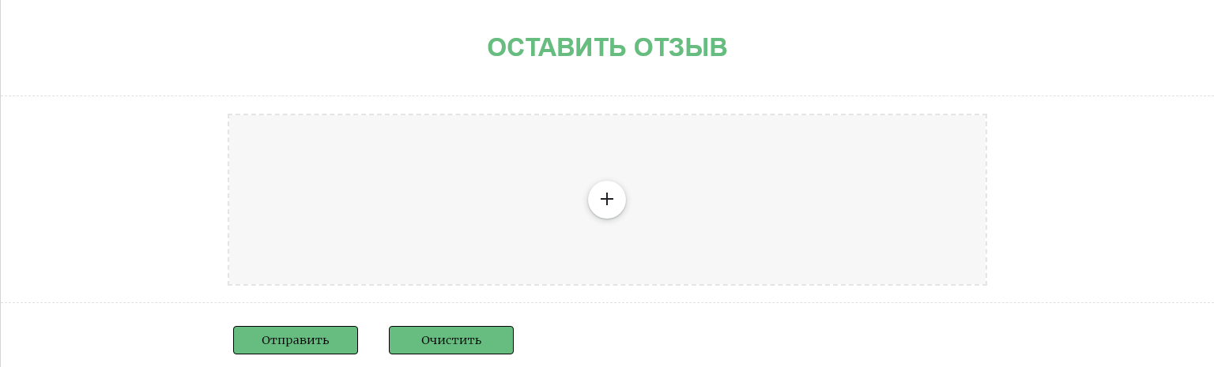

Рис. 5. Макет страницы “О нас”, продолжение

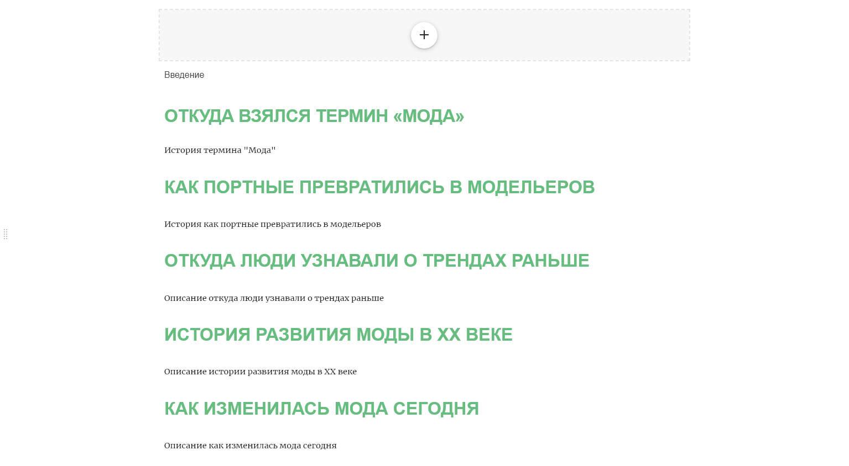

Рис. 6. Макет страницы “История моды”

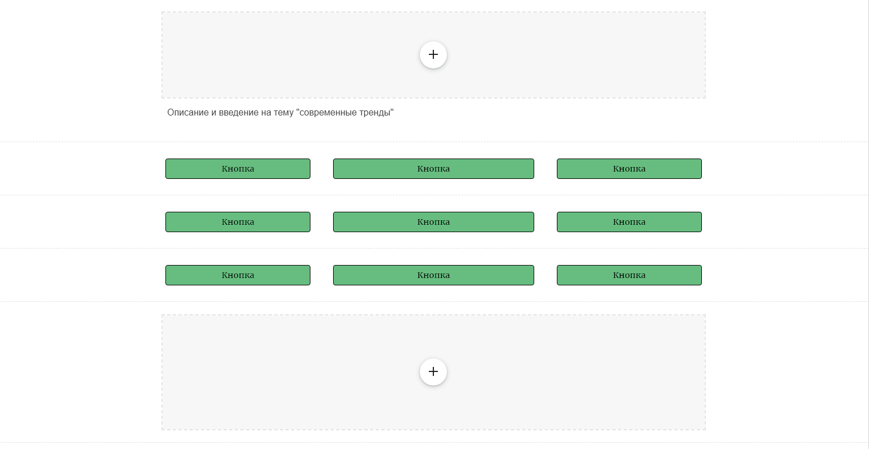

Рис. 7. Макет страницы “Современные тренды”

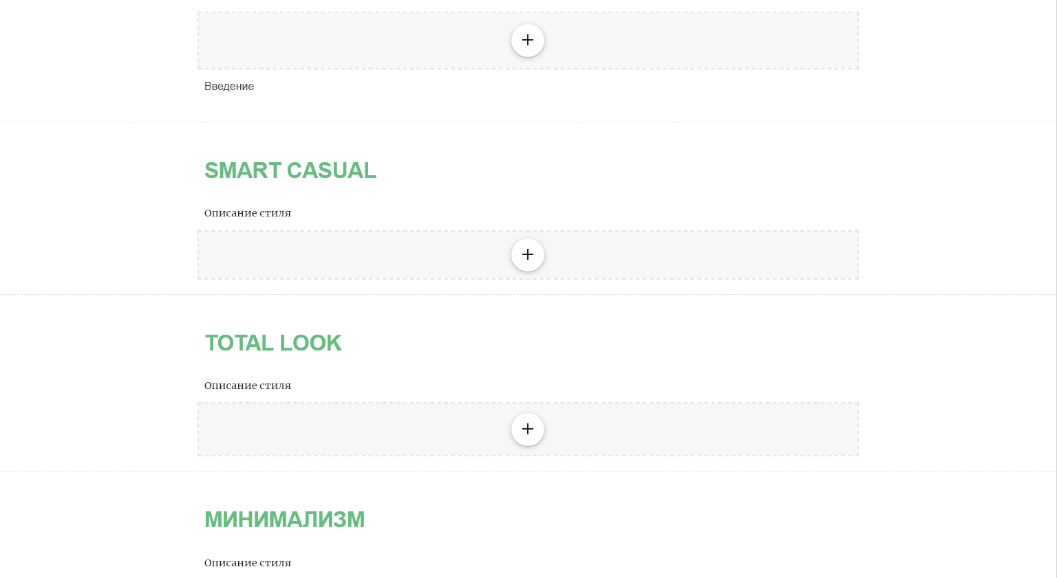

Рис. 8. Макет страницы “Топовые модные стили”

# Применяемые инструменты

В данном разделе будут рассмотрены наиболее распространенные инструменты и платформы, которые упрощают выполнение работы и повышают ее качество.

Блокнот (англ. Notepad) — простой текстовый редактор, являющийся частью операционных систем Microsoft Windows, начиная с вышедшей в 1985 году Windows 1.0. Блокнот использует оконный класс EDIT. Вплоть до вышедшей в 2000 году Windows ME поддерживались только самые базовые функции, многие функции были доступны только из меню, а максимальный размер файла составлял 64 килобайта (предел класса EDIT) [2].

Notepad++ — свободный текстовый редактор с открытым исходным кодом для Windows с подсветкой синтаксиса большого количества языков программирования и разметки, а также языков описания аппаратуры VHDL и Verilog. Поддерживает открытие более 100 форматов. Базируется на компоненте Scintilla, написан на C++ с использованием STL, а также Windows API и распространяется под лицензией GNU General Public License. Есть большая возможность расширение функционала программы засчёт разнообразных плагинов, так и сторонних модулей, таких как компиляторы и препроцессоры [1].

**Visual Studio Code** (VS Code) — редактор исходного кода, разработанный Microsoft для Windows, Linux и macOS. Позиционируется как «лёгкий» редактор кода для кроссплатформенной разработки web и облачных приложений. Включает в себя отладчик, инструменты для работы с Git, подсветку синтаксиса, IntelliSense и средства для рефакторинга. Имеет широкие возможности для кастомизации: пользовательские темы, сочетания клавиш и файлы конфигурации. Распространяется бесплатно, разрабатывается как программное обеспечение с открытым исходным кодом, но готовые сборки распространяются под проприетарной лицензией [5].

Sublime Text — кроссплатформенный текстовый редактор для написания программного кода на различных языках программирования (Groovy, Erlang, C+, Java и т.д.), а также верстки web-документов. Это проприетарное, распространяемое по платной лицензии ПО, имеющее бесплатную версию для ознакомления. За счет широкой функциональности, которую можно расширять путем подключения плагинов, а также кроссплатформенности Sublime Text популярен среди программистов и web-разработчиков [3].

Atom – это многофункциональный текстовый редактор от разработчиков GitHub. Он поддерживает огромное количество различных расширений, благодаря которым его можно сравнить с настоящей средой разработки. Другая особенность – платформа Electron, на которой держится Atom. Она включает в себя Node.js и движок от Chrome – такой инструментарий позволяет разрабатывать приложения для рабочего стола на основе web-технологий [4].

Далее рассмотрим языки программирования, которые будут применяться при написании данной работы.

HTML (Hypertext Markup Language) – это стандартизированный язык гипертекстовой разметки в Интернете. Большинство web-страниц оформлено с помощью HTML. Результат интерпретируется браузером, и пользователь видит текст на экране компьютера или смартфона в заданном разработчиком формате и виде [7].

CSS (Cascading Style Sheets, каскадные таблицы стилей) — язык описания внешнего вида HTML-документа. Преимущественно используется как средство описания, оформления внешнего вида web-страниц, написанных с помощью языков разметки HTML и XHTML, но может также применяться к любым XML-документам, например, к SVG или XUL [6].

Для разработки web-сайта в качестве основного инструмента выбран Sublime Text, потому что это очень удобное приложение с широким набором возможностей.

# Описание разработки

В данном разделе будет описан процесс разработки сайта на тему Развитие модных стилей в одежде. В ходе работы над проектом были разработаны и использованы различные файлы:

* Главный html файл - index.html.
* Страницы сайта - history.html, about.html, trends.html, models.html, call.html, frame.html.
* Файл с общими CSS-стилями - style.css и стилями соответствующих страниц сайта: index.css, about.css, trends.css, models.css, call.css, test.css, frame.css.
* Все графические объекты в папке images.
* Основные используемые шрифты в папке fonts.

## Разработка каркаса сайта

Создание каркаса сайта из элементов секции. Всего секций 2, section-header-top – главное меню сайта и его шапка, section-promo – содержание страницы.



Рис. 9. Каркас сайта

Проектирование выполнено в соответствии с макетом (рис.3).

HTML-код используемый для создания каркаса сайта:

<html>

<head>

<meta charset="utf-8">

<meta name="viewport" content="width=device-width, initial-scale=1.0">

<link rel="icon" type="image/png" href="./images/icons/moda.png">

<title>Развитие модных стилей в одежде</title>

<link href="css/style.css" rel="stylesheet">

<link rel="preconnect" href="https://fonts.gstatic.com">

<link href="https://fonts.googleapis.com/css2?family=Manrope:wght@400;700&display=swap" rel="stylesheet">

</head>

<body>

<section class="section-header">

<div class="section-header-top">

…

</div>

</section>

<section class="section-promo">

<div class="section-promo2-wrapper">

<div class="section-promo2__block">

<div class="section-promo2__block-wrapper">

…

</div>

</div>

</div>

</section>

</body>

</html>

## Разработка “Шапки”

Создание “Шапки” сайта. Шапка сайта – это верхняя часть страницы, которая содержит заголовок сайта, логотип и другие элементы дизайна. Она является визуальным представлением сайта, используется на каждой странице сайта. В “Шапке” слева указывается названия сайта и логотип в виде файла .png. Посередине расположено меню сайта, а справа ссылки на социальные сети и контактные данные.



Рис. 10. “Шапка” сайта

Проектирование выполнено в соответствии с макетом (рис.2).

HTML-код используемый для создания шапки сайта:

<section class="section-header">

<div class="section-header-top">

<div class="section-header-top-logo">

<div class="section-header-top-logo__ico">

<a href="index.html"><img class="section-header-top-logo__ico" src="images/icons/moda.png" alt=""></a>

</div>

<div class="section-header-top-logo__title">

<a href="index.html">Развитие модных стилей одежды</a>

</div>

</div>

<div class="section-header-top-navigation">

…

</div>

<div class="section-header-top-social">

<div class="section-header-top-social__inst">

<img src="images/icons/instagram.png" alt="">

</div>

<div class="section-header-top-social__phone">

+7 (960) 297-59-26

</div>

<div class="section-header-top-social__order-call">

<a href="call.html"><input type="button" class="section-header-top-social__order-call-btn" value="Заказать звонок"></a>

</div>

</div>

</div>

</section>

Были применены CSS-стили из общего файла style.css:

@import url(normalize.css);

@font-face {

font-family: 'Neue Machina';

font-style: normal;

font-weight: 700;

src: local("Neue Machina Bold"), local("Neue-Machina-Bold"), url("../fonts/NeueMachina-Bold.woff2") format("woff2"), url("../fonts/NeueMachina-Bold.woff") format("woff"), url("../fonts/NeueMachina-Bold.ttf") format("truetype");

}

* {

box-sizing: border-box;

}

.section-inner {

width: 1170px;

margin: 0 auto;

display: flex;

flex-direction: column;

}

.section-header {

color: #ffffff;

background: url("../images/header-shadow.png") no-repeat, url("../images/header-bg.png") no-repeat, url("../images/header-bg-green2.png") no-repeat;

background-size: 100%;

height: 130px;

}

.section-header-inner {

width: 1170px;

margin: 0 auto;

height: 90vh;

display: flex;

flex-direction: column;

justify-content: space-between;

}

.section-header-top {

display: flex;

align-items: center;

justify-content: center;

padding-top: 36px;

margin: 0 auto;

}

.section-header-top-logo {

display: flex;

align-items: center;

justify-content: center;

flex-basis: 375px;

z-index: 4;

}

.section-header-top-logo__title {

font-family: 'Manrope', sans-serif;

font-weight: bold;

font-size: 20px;

line-height: 27px;

max-width: 200px;

z-index: 10;

padding-left: 20px;

}

.section-header-top-logo__title a {

color: #ffffff;

font-family: 'Manrope', sans-serif;

font-weight: bold;

font-size: 16px;

line-height: 27px;

text-decoration: none;

color: #61c17f;

}

.section-header-top-logo__title a:hover {

color: white;

}

.section-header-top-logo__ico {

max-width: 60;

}

.section-header-top-navigation {

display: flex;

flex-basis: 870px;

z-index: 4;

justify-content: space-between;

}

.section-header-top-navigation__menu {

display: flex;

flex-basis: 870px;

justify-content: space-around;

padding: 0;

list-style: none;

}

.section-header-top-navigation__menu li {

display: flex;

flex-grow: 1;

font-family: 'Manrope', sans-serif;

}

.section-header-top-navigation__menu li a {

color: #61c17f;

font-weight: bold;

line-height: 27px;

text-decoration: underline;

}

.section-header-top-navigation__menu li a:not(.selected) {

color: #ffffff;

font-size: 16px;

line-height: 27px;

text-decoration: none;

}

.section-header-top-navigation__menu li a:hover {

color: #61c17f;

text-decoration: underline;

}

.section-header-top-social {

z-index: 4;

display: flex;

align-items: center;

flex-basis: 670px;

justify-content: space-around;

}

.section-header-top-social__inst {

display: flex;

justify-content: center;

flex-grow: 1;

}

.section-header-top-social__inst img {

cursor: pointer;

}

.section-header-top-social__inst img:hover {

opacity: 0.7;

}

.section-header-top-social__phone {

display: flex;

justify-content: center;

flex-grow: 1;

font-family: 'Manrope', sans-serif;

font-weight: bold;

font-size: 20px;

}

.section-header-top-social__phone:hover {

color: #61c17f;

}

.section-header-top-social__order-call {

flex-grow: 1;

}

.section-header-top-social__order-call input {

font-family: 'Manrope', sans-serif;

font-size: 18px;

border: none;

background: #66bd7f;

color: #ffffff;

font-weight: bold;

margin: 0;

padding: 0;

outline: none;

cursor: pointer;

width: 225px;

height: 50px;

border-radius: 30px;

font-size: 16px;

}

.section-header-top-social__order-call input:hover {

background: #31623f;

}

## Разработка меню

В меню находится список ссылок, расположенный горизонтально, для осуществления навигации по сайту.



Рис. 11. Меню сайта

Проектирование выполнено в соответствии с макетом (рис.1).

HTML-код используемый для создания меню сайта:

<div class="section-header-top-navigation">

<ul class="section-header-top-navigation__menu">

<li><a href="index.html" class="selected">Главная</a></li>

<li><a href="about.html">О нас</a></li>

<li><a href="history.html">История моды</a></li>

<li><a href="trends.html">Современные тренды</a></li>

<li><a href="models.html">Топовые модные стили</a></li>

</ul>

</div>

## Разработка единой структуры всех страниц (каркас)

В процессе разработки было принято решение о создании общей структуры для большинства страниц.

<html>

<head>

<meta charset="utf-8">

<meta name="viewport" content="width=device-width, initial-scale=1.0">

<link rel="icon" type="image/png" href="./images/icons/moda.png">

<title>…</title>

<link href="css/style.css" rel="stylesheet">

<link rel="preconnect" href="https://fonts.gstatic.com">

<link href="https://fonts.googleapis.com/css2?family=Manrope:wght@400;700&display=swap" rel="stylesheet">

</head>

<body>

<section class="section-header">

<div class="section-header-top">

<div class="section-header-top-logo">

<div class="section-header-top-logo__ico">

<a href="index.html"><img class="section-header-top-logo__ico" src="images/icons/moda.png" alt=""></a>

</div>

<div class="section-header-top-logo__title"><a href="index.html">Развитие модных стилей одежды</a></div>

</div>

<div class="section-header-top-navigation">

<ul class="section-header-top-navigation__menu">

<li><a href="index.html">Главная</a></li>

<li><a href="about.html">О нас</a></li>

<li><a href="history.html">История моды</a></li>

<li><a href="trends.html">Современные тренды</a></li>

<li><a href="models.html">Топовые модные стили</a></li>

</ul>

</div>

<div class="section-header-top-social">

<div class="section-header-top-social__inst"><img src="images/icons/instagram.png" alt=""></div>

<div class="section-header-top-social__phone">+7 (960) 297-59-26</div>

<div class="section-header-top-social__order-call">

<a href="call.html"><input type="button" class="section-header-top-social__order-call-btn" value="Заказать звонок"></a>

</div>

</div>

</div>

</section>

…

</body>

</html>

Для всех страниц применены CSS-стили из файла style.css:

@import url(normalize.css);

@font-face {

font-family: 'Neue Machina';

font-style: normal;

font-weight: 700;

src: local("Neue Machina Bold"), local("Neue-Machina-Bold"), url("../fonts/NeueMachina-Bold.woff2") format("woff2"), url("../fonts/NeueMachina-Bold.woff") format("woff"), url("../fonts/NeueMachina-Bold.ttf") format("truetype");

}

* {

box-sizing: border-box;

}

.section-inner {

width: 1170px;

margin: 0 auto;

display: flex;

flex-direction: column;

}

.section-header {

color: #ffffff;

background: url("../images/header-shadow.png") no-repeat, url("../images/header-bg.png") no-repeat, url("../images/header-bg-green2.png") no-repeat;

background-size: 100%;

height: 130px;

}

.section-header-inner {

width: 1170px;

margin: 0 auto;

height: 90vh;

display: flex;

flex-direction: column;

justify-content: space-between;

}

.section-header-top {

display: flex;

align-items: center;

justify-content: center;

padding-top: 36px;

margin: 0 auto;

}

.section-header-top-logo {

display: flex;

align-items: center;

justify-content: center;

flex-basis: 375px;

z-index: 4;

}

.section-header-top-logo__title {

font-family: 'Manrope', sans-serif;

font-weight: bold;

font-size: 20px;

line-height: 27px;

max-width: 200px;

z-index: 10;

padding-left: 20px;

}

.section-header-top-logo__title a {

color: #ffffff;

font-family: 'Manrope', sans-serif;

font-weight: bold;

font-size: 16px;

line-height: 27px;

text-decoration: none;

color: #61c17f;

}

.section-header-top-logo__title a:hover {

color: white;

}

.section-header-top-logo__ico {

max-width: 60;

}

.section-header-top-navigation {

display: flex;

flex-basis: 870px;

z-index: 4;

justify-content: space-between;

}

.section-header-top-navigation__menu {

display: flex;

flex-basis: 870px;

justify-content: space-around;

padding: 0;

list-style: none;

}

.section-header-top-navigation__menu li {

display: flex;

flex-grow: 1;

font-family: 'Manrope', sans-serif;

}

.section-header-top-navigation__menu li a {

color: #61c17f;

font-weight: bold;

line-height: 27px;

text-decoration: underline;

}

.section-header-top-navigation__menu li a:not(.selected) {

color: #ffffff;

font-size: 16px;

line-height: 27px;

text-decoration: none;

}

.section-header-top-navigation__menu li a:hover {

color: #61c17f;

text-decoration: underline;

}

.section-header-top-social {

z-index: 4;

display: flex;

align-items: center;

flex-basis: 670px;

justify-content: space-around;

}

.section-header-top-social__inst {

display: flex;

justify-content: center;

flex-grow: 1;

}

.section-header-top-social__inst img {

cursor: pointer;

}

.section-header-top-social__inst img:hover {

opacity: 0.7;

}

.section-header-top-social__phone {

display: flex;

justify-content: center;

flex-grow: 1;

font-family: 'Manrope', sans-serif;

font-weight: bold;

font-size: 20px;

}

.section-header-top-social__phone:hover {

color: #61c17f;

}

.section-header-top-social__order-call {

flex-grow: 1;

}

.section-header-top-social__order-call input {

font-family: 'Manrope', sans-serif;

font-size: 18px;

border: none;

background: #66bd7f;

color: #ffffff;

font-weight: bold;

margin: 0;

padding: 0;

outline: none;

cursor: pointer;

width: 225px;

height: 50px;

border-radius: 30px;

font-size: 16px;

}

.section-header-top-social__order-call input:hover {

background: #31623f;

}

.section-header-details {

display: flex;

flex-basis: 85px;

align-items: center;

justify-content: center;

z-index: 3;

}

.section-header-details-wrapper {

display: flex;

justify-content: center;

align-items: center;

}

.section-header-details-wrapper:hover {

cursor: pointer;

}

.section-header-details__text {

font-family: 'Manrope', sans-serif;

font-size: 18px;

color: #444444;

margin-left: 20px;

}

.section-header-details__text:hover {

color: #61c17f;

font-weight: bold;

text-decoration: underline;

}

.section-promo {

height: 900px;

display: flex;

margin-top: 45px;

padding-top: 45px;

}

.section-promo-title {

display: flex;

justify-content: center;

}

.section-promo-title__text {

color: #66bd7f;

font-family: 'Neue Machina';

font-size: 42px;

font-weight: 700;

text-transform: uppercase;

}

.section-promo-content {

display: flex;

justify-content: space-between;

margin-top: 80px;

}

.section-promo-content__item {

display: flex;

flex-direction: column;

flex-basis: 235px;

}

.section-promo-content__item__icon {

width: 125px;

height: 125px;

display: flex;

justify-content: center;

margin-bottom: 35px;

margin: 0 auto 35;

}

.section-promo-content__item__title {

text-align: center;

margin: 0 auto 30;

font-family: "Neue Machina";

color: #444444;

font-size: 24px;

font-weight: 700;

line-height: 34px;

}

.section-promo-content__item__content {

text-align: center;

margin: 0 auto;

font-family: 'Manrope', sans-serif;

color: #898989;

font-size: 16px;

font-weight: 400;

line-height: 30px;

}

.section-promo-content__item-ellipse-secondary {

display: flex;

align-items: center;

justify-content: center;

border-radius: 50%;

background-color: #d0e1b8;

width: 125px;

height: 125px;

}

.section-promo-content__item-ellipse-main {

display: flex;

align-items: center;

justify-content: center;

border-radius: 50%;

background-color: #66bd7f;

width: 105px;

height: 105px;

}

.section-promo-content__item-ellipse-main:hover {

background: #71bd66;

}

.section-promo2 {

display: flex;

margin-top: 5px;

background: url("../images/background-promo2-2.png") no-repeat, #ffffff;

background-size: 100% 100%;

z-index: 1;

height: auto;

background-blend-mode: multiply;

}

.section-promo2-wrapper {

display: flex;

flex-basis: 1920px;

justify-content: center;

margin: auto;

margin-top: 60px;

height: auto;

}

.section-promo2__photo {

display: flex;

flex-basis: 505px;

height: 505px;

margin-right: 45px;

}

.section-promo2__block {

display: flex;

flex-direction: column;

background: #ffffff;

flex-basis: 1000px;

height: auto;

margin-bottom: 100px;

}

.section-promo2__block-wrapper {

padding-left: 50px;

padding-top: 45px;

padding-bottom: 50px;

}

.section-promo2__block__title {

color: #66bd7f;

font-family: "Neue Machina";

font-size: 32px;

font-weight: 700;

line-height: 48px;

text-align: left;

text-transform: uppercase;

padding-bottom: 30px;

}

.section-promo2__block__text {

color: #444444;

font-family: 'Manrope', sans-serif;

font-size: 16px;

font-weight: 400;

line-height: 30px;

text-align: left;

padding-bottom: 25px;

max-width: 900px;

}

.section-promo2__block__image {

max-width: 900px;

width: auto;

}

.section-promo2__block__button_btn {

font-family: 'Manrope', sans-serif;

font-size: 18px;

border: none;

background: #66bd7f;

color: #ffffff;

font-weight: bold;

margin: 0;

padding: 0;

outline: none;

cursor: pointer;

width: 270px;

height: 60px;

border-radius: 30px;

margin-bottom: 45px;

}

.section-promo2__block__button_btn:hover {

background: #087e45;

}

.section-promo3 {

display: flex;

margin-top: -25px;

z-index: 1;

height: 450px;

background: url("../images/background-promo3.png") no-repeat, #66bd7f;

background-blend-mode: multiply;

background-size: 100% 100%;

}

.section-promo3-wrapper {

display: flex;

flex-basis: 1920px;

margin-top: 85px;

justify-content: center;

align-items: center;

margin: auto;

height: 335px;

}

.section-promo3__photo {

display: flex;

flex-basis: 505px;

height: 400px;

}

.section-promo3__block {

display: flex;

height: 280px;

flex-direction: column;

}

.section-promo3__block__title {

color: #ffffff;

font-family: "Neue Machina";

font-size: 42px;

font-weight: 700;

line-height: 58px;

text-align: left;

text-transform: uppercase;

padding-bottom: 35px;

}

.section-promo3__block__text {

color: #444444;

font-family: 'Manrope', sans-serif;

font-size: 16px;

font-weight: 400;

line-height: 30px;

text-align: left;

padding-bottom: 35px;

max-width: 570px;

color: #ffffff;

}

.section-promo3__block-button {

display: flex;

}

.section-promo3__block-button__btn {

font-family: 'Manrope', sans-serif;

font-size: 18px;

border: none;

background: #ffffff;

color: #444444;

font-weight: bold;

margin: 0;

padding: 0;

outline: none;

cursor: pointer;

width: 333px;

height: 60px;

border-radius: 30px;

margin-right: 65px;

}

.section-promo3__block-button__btn:hover {

background: #d9d9d9;

## Разработка главной страницы

Страница содержит рекламу и описание услуг, доступных на сайте. Изнчально, когда пользователь заходит на сайт, то попадает на эту страницу.

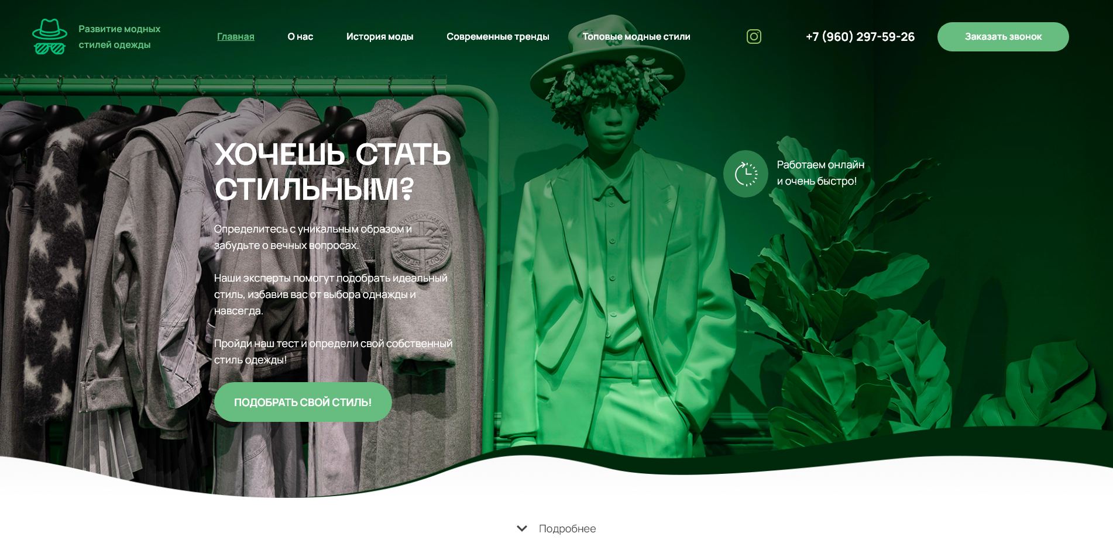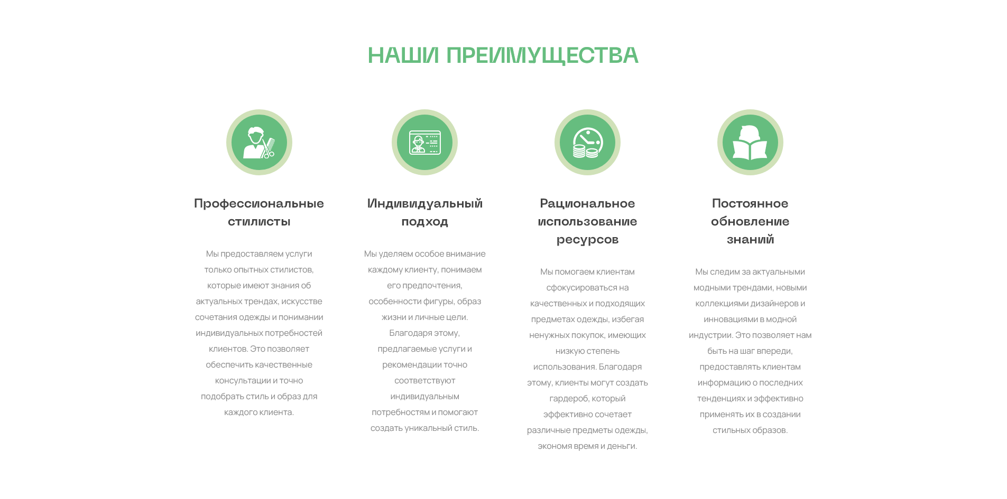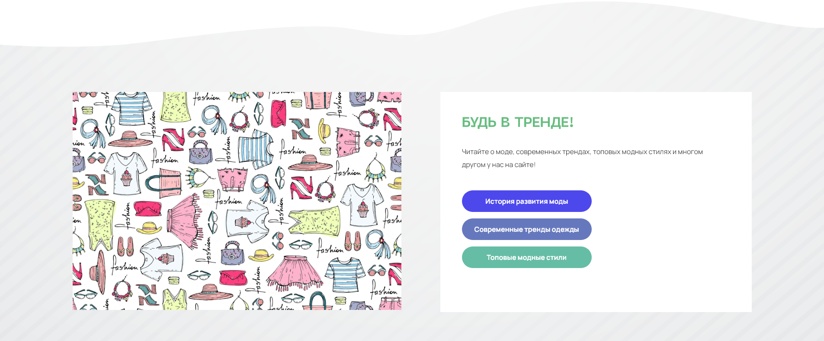Рис. 12. Главная страница



Рис. 13. Главная страница, продолжение

Разработка выполнена в соответствии с макетом (рис.3).

HTML-код используемый для создания страницы index.html:

<html>

<head>

<meta charset="utf-8">

<meta name="viewport" content="width=device-width, initial-scale=1.0">

<link rel="icon" type="image/png" href="./images/icons/moda.png">

<title>Развитие модных стилей одежды</title>

<link href="css/style.css" rel="stylesheet">

<link href="css/index.css" rel="stylesheet">

<link rel="preconnect" href="https://fonts.gstatic.com">

<link href="https://fonts.googleapis.com/css2?family=Manrope:wght@400;700&display=swap" rel="stylesheet">

</head>

<body>

<section class="section-header">

<div class="section-header-top">

<div class="section-header-top-logo">

<div class="section-header-top-logo__ico">

<a href="index.html"><img class="section-header-top-logo__ico" src="images/icons/moda.png" alt=""></a>

</div>

<div class="section-header-top-logo__title"><a href="index.html">Развитие модных стилей одежды</a></div>

</div>

<div class="section-header-top-navigation">

<ul class="section-header-top-navigation__menu">

<li><a href="index.html" class="selected">Главная</a></li>

<li><a href="about.html">О нас</a></li>

<li><a href="history.html">История моды</a></li>

<li><a href="trends.html">Современные тренды</a></li>

<li><a href="models.html">Топовые модные стили</a></li>

</ul>

</div>

<div class="section-header-top-social">

<div class="section-header-top-social__inst"><img src="images/icons/instagram.png" alt=""></div>

<div class="section-header-top-social__phone">+7 (960) 297-59-26</div>

<div class="section-header-top-social__order-call">

<a href="call.html"><input type="button" class="section-header-top-social__order-call-btn" value="Заказать звонок"></a>

</div>

</div>

</div>

<div class="section-header-inner">

<div class="section-header-content">

<div class="section-header-content-wrapper">

<div class="section-header-content-left">

<div class="section-header-content-left__title">Хочешь стать стильным?</div>

<div class="section-header-content-left__subtitle">

Определитесь с уникальным образом и забудьте о вечных вопросах.<br></br>Наши эксперты помогут подобрать идеальный стиль, избавив вас от выбора однажды и навсегда.<br></br>Пройди наш тест и определи свой собственный стиль одежды!

</div>

<div class="section-header-content-left__button">

<a href="test.html"><input type="button" value="ПОДОБРАТЬ СВОЙ СТИЛЬ!"></a>

</div>

</div>

<div class="section-header-content-right">

<div class="section-header-content-right__weather">

<div class="section-header-content-right__weather_ellipse-secondary">

<a href="call.html"><div class="section-header-content-right__weather_ellipse-main"><img src="images/icons/time.png"></div></a>

</div>

</div>

<div class="section-header-content-right__info">Работаем онлайн и очень быстро!</div>

</div>

</div>

</div>

<div class="section-header-details">

<div class="section-header-details-wrapper">

<div class="section-header-details__image"><img src="images/right-chevron.png" alt=""></div>

<div class="section-header-details__text">Подробнее</div>

</div>

</div>

</div>

</section>

<section class="section-promo">

<div class="section-inner">

<div class="section-promo-title"><div class="section-promo-title__text">Наши преимущества</div></div>

<div class="section-promo-content">

<div class="section-promo-content__item">

<div class="section-promo-content__item__icon">

<div class="section-promo-content__item-ellipse-secondary">

<div class="section-promo-content__item-ellipse-main"><img src="images/icons/stylist.png" alt=""></div>

</div>

</div>

<div class="section-promo-content__item__title">Профессиональные стилисты</div>

<div class="section-promo-content__item__content">Мы предоставляем услуги только опытных стилистов, которые имеют знания об актуальных трендах, искусстве сочетания одежды и понимании индивидуальных потребностей клиентов. Это позволяет обеспечить качественные консультации и точно подобрать стиль и образ для каждого клиента.

</div>

</div>

<div class="section-promo-content__item">

<div class="section-promo-content__item__icon">

<div class="section-promo-content__item-ellipse-secondary">

<div class="section-promo-content__item-ellipse-main"><img src="images/icons/license.png" alt=""> </div>

</div>

</div>

<div class="section-promo-content__item__title">Индивидуальный подход</div>

<div class="section-promo-content__item__content">Мы уделяем особое внимание каждому клиенту, понимаем его предпочтения, особенности фигуры, образ жизни и личные цели. Благодаря этому, предлагаемые услуги и рекомендации точно соответствуют индивидуальным потребностям и помогают создать уникальный стиль.

</div>

</div>

<div class="section-promo-content__item">

<div class="section-promo-content__item__icon">

<div class="section-promo-content__item-ellipse-secondary">

<div class="section-promo-content__item-ellipse-main"><img src="images/icons/money.png" alt=""></div>

</div>

</div>

<div class="section-promo-content__item__title">Рациональное использование ресурсов</div>

<div class="section-promo-content__item__content">Мы помогаем клиентам сфокусироваться на качественных и подходящих предметах одежды, избегая ненужных покупок, имеющих низкую степень использования. Благодаря этому, клиенты могут создать гардероб, который эффективно сочетает различные предметы одежды, экономя время и деньги.

</div>

</div>

<div class="section-promo-content__item">

<div class="section-promo-content__item__icon">

<div class="section-promo-content__item-ellipse-secondary">

<div class="section-promo-content__item-ellipse-main"><img src="images/icons/read.png" alt=""></div>

</div>

</div>

<div class="section-promo-content__item__title">Постоянное обновление знаний</div>

<div class="section-promo-content__item__content">Мы следим за актуальными модными трендами, новыми коллекциями дизайнеров и инновациями в модной индустрии. Это позволяет нам быть на шаг впереди, предоставлять клиентам информацию о последних тенденциях и эффективно применять их в создании стильных образов.

</div>

</div>

</div>

</div>

</section>

<section class="section-promo2">

<div class="section-promo2-wrapper">

<div class="section-promo2__photo"><img class="section-promo2__photo" src="images/photo1.jpg" alt=""></div>

<div class="section-promo2__block">

<div class="section-promo2__block-wrapper">

<div class="section-promo2__block__title">Будь в тренде!</div>

<div class="section-promo2__block__text">Читайте о моде, современных трендах, топовых модных стилях и многом другом у нас на сайте! </div>

<div class="section-promo2__block__button">

<a href="history.html"><input type="button" id="btn_h" class="section-promo2__block__button_btn" value="История развития моды"></a><a href="trends.html"><input type="button" id="btn_t" class="section-promo2__block__button_btn" value="Современные тренды одежды"></a><a href="models.html"><input type="button" id="btn_m" class="section-promo2__block__button_btn" value="Топовые модные стили"></a>

</div>

</div>

</div>

</div>

</section>

<section class="section-promo3">

<div class="section-promo3-wrapper">

<div class="section-promo3__block">

<div class="section-promo3__block__title">Нужна помощь в подборе стиля одежды?</div>

<div class="section-promo3__block__text">Закажите стилистическую консультацию и персональный шопинг. Наши стилисты помогут определить уникальный стиль и подобрать одежду и аксессуары, соответствующие Вашим предпочтениям и потребностям.

</div>

<div class="section-promo3__block-button">

<div class="section-promo3__block-button__item">

<a href="call.html"><input type="button" class="section-promo3__block-button__btn" value="Заказать консультацию"></a>

</div>

<div class="section-promo3__block-button__item">

<img src="images/downward-rotation.png" alt="">

</div>

</div>

</div>

</div>

</section>

</body>

</html>

Были применены CSS-стили из index.css:

. .section-header {

color: #ffffff;

background: url("../images/header-shadow.png") no-repeat, url("../images/header-bg.png") no-repeat, url("../images/header-bg-green2.png") no-repeat;

background-size: 100% 90%;

z-index: 3;

height: 100vh;

}

.section-header-content {

z-index: 4;

display: flex;

flex-grow: 1;

align-items: center;

}

.section-header-content-wrapper {

display: flex;

justify-content: space-between;

flex-basis: 1170px;

}

.section-header-content-left {

z-index: 4;

}

.section-header-content-left__title {

font-family: 'Neue Machina';

max-width: 500px;

text-transform: uppercase;

font-weight: bold;

font-size: 52px;

line-height: 60px;

padding-bottom: 25px;

}

.section-header-content-left__title:hover {

color: #66bd7f;

}

.section-header-content-left__subtitle {

font-family: 'Manrope', sans-serif;

font-size: 18px;

line-height: 28px;

padding-bottom: 25px;

max-width: 420px;

}

.section-header-content-left__subtitle:hover {

font-weight: bold;

color: #61c17f;

font-weight: bold;

}

.section-header-content-left__button input {

font-family: 'Manrope', sans-serif;

font-size: 18px;

border: none;

background: #66bd7f;

color: #ffffff;

font-weight: bold;

margin: 0;

padding: 0;

outline: none;

cursor: pointer;

width: 304px;

height: 68px;

border-radius: 34px;

font-size: 18px;

}

.section-header-content-left__button input:hover {

background: #087e45;

text-decoration: underline;

}

.section-header-content-right {

display: flex;

margin-top: 25px;

flex-basis: 300px;

}

.section-header-content-right__weather {

display: flex;

justify-content: center;

}

.section-header-content-right__weather_ellipse-secondary {

display: flex;

align-items: center;

justify-content: center;

border-radius: 50%;

background-color: #29804a;

width: 77px;

height: 81px;

}

.section-header-content-right__weather_ellipse-main {

display: flex;

align-items: center;

justify-content: center;

border-radius: 50%;

background-color: #29804a;

width: 65px;

height: 69px;

}

.section-header-content-right__weather_ellipse-main:hover {

background: #66bd7f;

}

.section-header-content-right__info {

font-family: 'Manrope', sans-serif;

font-size: 18px;

line-height: 28px;

color: #ffffff;

max-height: 46px;

max-width: 170px;

padding-left: 15px;

padding-top: 10px;

}

.section-header-details {

display: flex;

flex-basis: 85px;

align-items: center;

justify-content: center;

z-index: 3;

}

.section-header-details-wrapper {

display: flex;

align-items: center;

}

.section-header-details-wrapper:hover {

cursor: pointer;

}

.section-header-details__text {

font-family: 'Manrope', sans-serif;

font-size: 18px;

color: #444444;

margin-left: 20px;

}

.section-header-details__text:hover {

color: #61c17f;

font-weight: bold;

text-decoration: underline;

}

.section-header-top {

height: 10vh;

}

.section-promo2 {

margin-top: 90px;

background: url("../images/background-promo2.png") no-repeat, #ffffff;

background-size: 100% 100%;

height: 820px;

}

.section-promo2-wrapper {

margin-top: 210px;

height: 610px;

}

.section-promo2__block {

display: flex;

flex-basis: 720px;

height: 510px;

flex-direction: column;

background: #ffffff;

}

.section-promo2__block__text {

max-width: 620px;

}

.section-promo2__block__button {

display: flex;

max-width: 400px;

justify-content: space-between;

flex-wrap: wrap;

}

.section-promo2__block__button_btn#btn_h {

font-size: 16px;

background: #4d48ec;

color: #ffffff;

width: 300px;

height: 50px;

margin-bottom: 15px;

margin-right: 30px;

}

.section-promo2__block__button_btn#btn_h:hover {

background: #fb7c82;

}

.section-promo2__block__button_btn#btn_t {

font-size: 16px;

background: #6678bd;

color: #ffffff;

width: 300px;

height: 50px;

margin-bottom: 15px;

margin-right: 30px;

}

.section-promo2__block__button_btn#btn_t:hover {

background: #fb7c82;

}

.section-promo2__block__button_btn#btn_m {

font-size: 16px;

background: #66bda5;

color: #ffffff;

width: 300px;

height: 50px;

margin-bottom: 15px;

}

.section-promo2__block__button_btn#btn_m:hover {

background: #fb7c82;

}

## Разработка страницы “О нас”

На странице расположена информация о странице, о команде, преимуществах и услугах, а также добавлена возможность оставить отзыв.

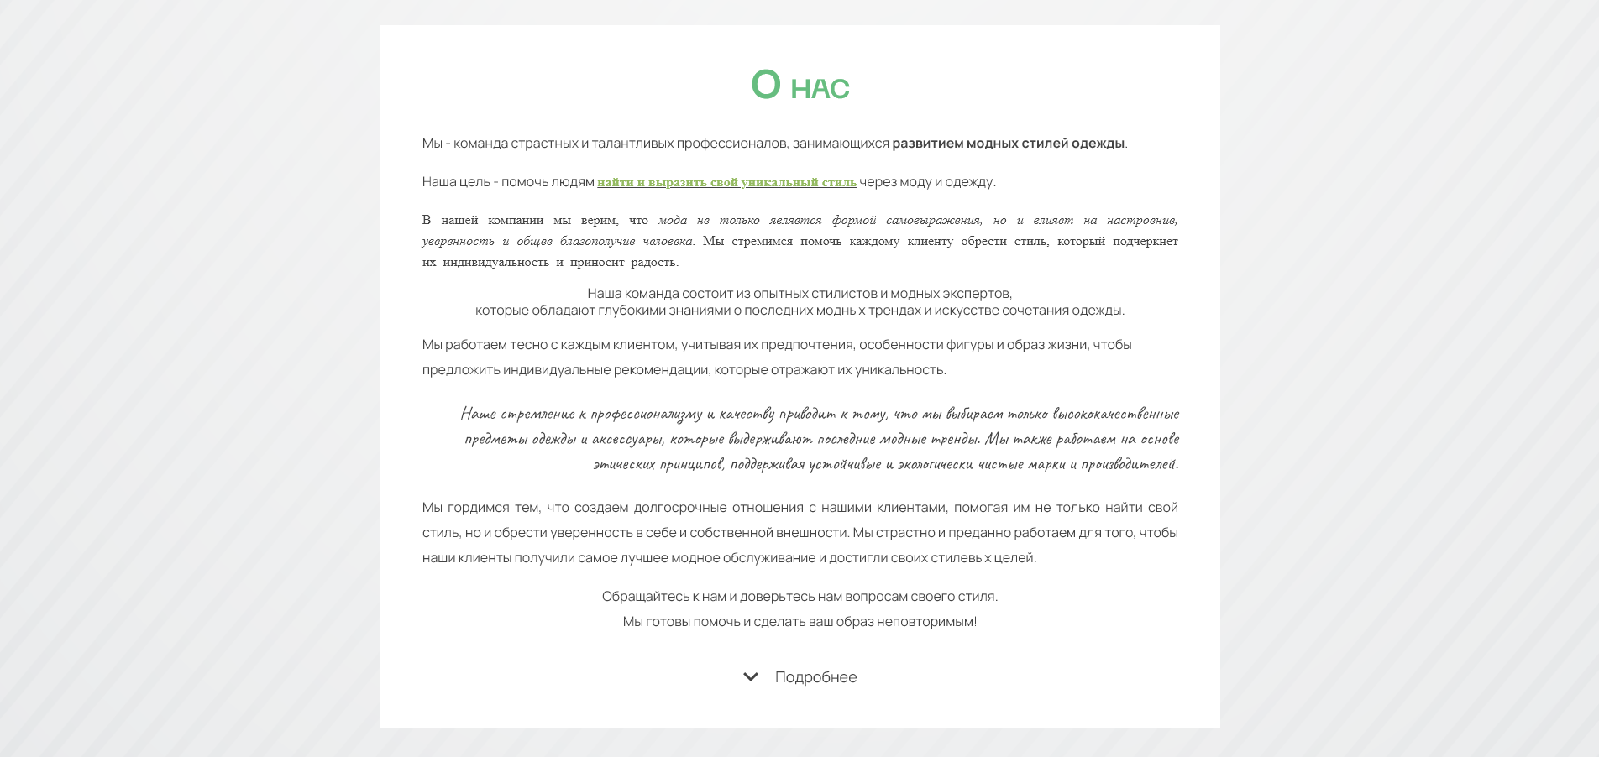 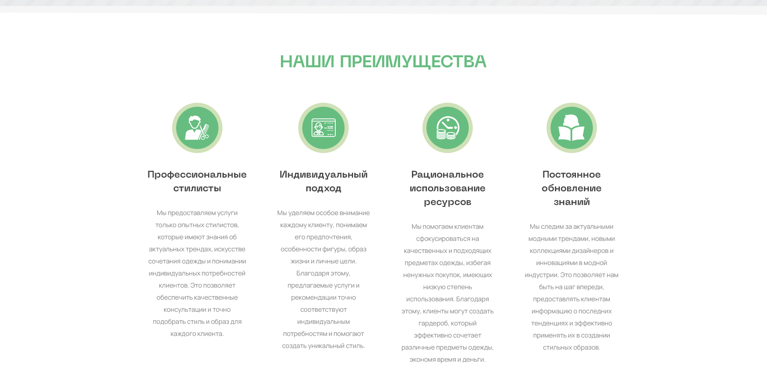

Рис. 14. Страница “О нас”

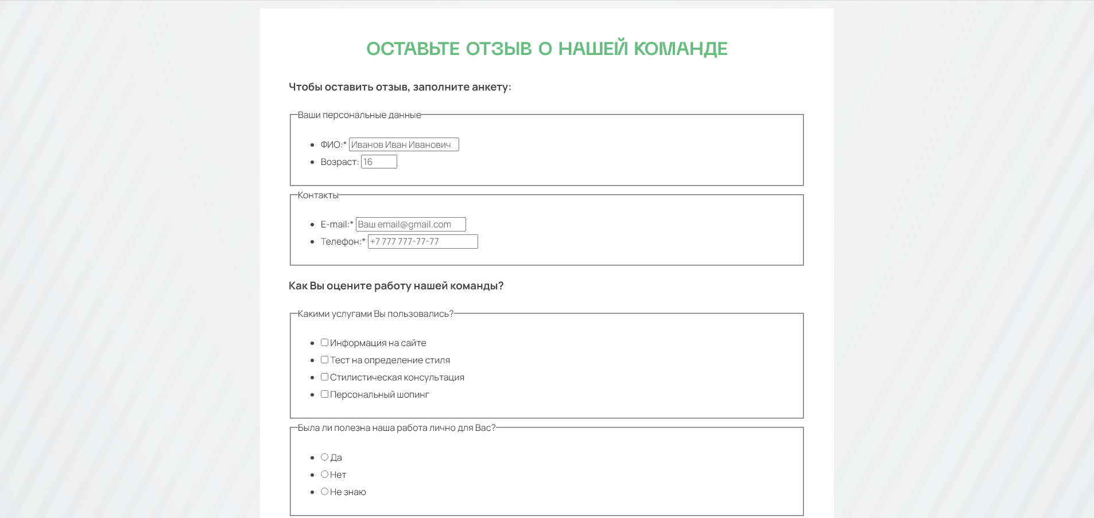 

Рис. 15. Страница “О нас”, продолжение

Разработка выполнено в соответствии с макетом (рис.4-5).

HTML-код используемый для создания страницы about.html:

<html>

<head>

<meta charset="utf-8">

<meta name="viewport" content="width=device-width, initial-scale=1.0">

<link rel="icon" type="image/png" href="./images/icons/moda.png">

<title>О нас</title>

<link href="css/style.css" rel="stylesheet">

<link href="css/about.css" rel="stylesheet">

<link rel="preconnect" href="https://fonts.gstatic.com">

<link href="https://fonts.googleapis.com/css2?family=Manrope:wght@400;700&display=swap" rel="stylesheet">

</head>

<body>

<section class="section-header">

<div class="section-header-top">

<div class="section-header-top-logo">

<div class="section-header-top-logo__ico">

<a href="index.html"><img class="section-header-top-logo__ico" src="images/icons/moda.png" alt=""></a>

</div>

<div class="section-header-top-logo__title">

<a href="index.html">Развитие модных стилей в одежде</a>

</div>

</div>

<div class="section-header-top-navigation">

<ul class="section-header-top-navigation__menu">

<li><a href="index.html">Главная</a></li>

<li><a href="about.html" class="selected">О нас</a></li>

<li><a href="history.html">История моды</a></li>

<li><a href="trends.html">Современные тренды</a></li>

<li><a href="models.html">Топовые модные стили</a></li>

</ul>

</div>

<div class="section-header-top-social">

<div class="section-header-top-social__inst"><img src="images/icons/instagram.png" alt=""></div>

<div class="section-header-top-social__phone">+7 (960) 297-59-26</div>

<div class="section-header-top-social__order-call">

<a href="call.html"><input type="button" class="section-header-top-social__order-call-btn" value="Заказать звонок"></a>

</div>

</div>

</div>

</section>

<section class="section-promo2">

<div class="section-promo2-wrapper">

<div class="section-promo2__block">

<div class="section-promo2__block-wrapper">

<div class="section-promo2__block__title"><font size="+5">О</font> <font size="6">нас</font></div>

<div class="section-promo2__block__text">

<p id="0">Мы - команда страстных и талантливых профессионалов, занимающихся <b>развитием модных стилей одежды</b>.</p>

<p id="1">Наша цель - помочь людям <u><b><font color="#93ba5f">найти и выразить свой уникальный стиль</b></font></u> через моду и одежду.</p>

<p id="2">В нашей компании мы верим, что <i>мода не только является формой самовыражения, но и влияет на настроение, уверенность и общее благополучие человека</i>. Мы стремимся помочь каждому клиенту обрести стиль, который подчеркнет их индивидуальность и приносит радость.</p>

<p id="3">Наша команда состоит из опытных стилистов и модных экспертов,<br>которые обладают глубокими знаниями о последних модных трендах и искусстве сочетания одежды.</p>

Мы работаем тесно с каждым клиентом, учитывая их предпочтения, особенности фигуры и образ жизни, чтобы предложить индивидуальные рекомендации, которые отражают их уникальность.</p>

<p id="4" align="right">Наше стремление к профессионализму и качеству приводит к тому, что мы выбираем только высококачественные предметы одежды и аксессуары, которые выдерживают последние модные тренды. Мы также работаем на основе этических принципов, поддерживая устойчивые и экологически чистые марки и производителей.</p>

<p id="5" align="justify">Мы гордимся тем, что создаем долгосрочные отношения с нашими клиентами, помогая им не только найти свой стиль, но и обрести уверенность в себе и собственной внешности. Мы страстно и преданно работаем для того, чтобы наши клиенты получили самое лучшее модное обслуживание и достигли своих стилевых целей.</p>

<p id="6" align="center">Обращайтесь к нам и доверьтесь нам вопросам своего стиля.<br>

Мы готовы помочь и сделать ваш образ неповторимым!</p>

</div>

<div class="section-header-details-wrapper">

<div class="section-header-details__image"><img src="images/right-chevron.png" alt=""></div>

<div class="section-header-details__text">Подробнее</div>

</div>

</div>

</div>

</div>

</section>

<section class="section-promo">

<div class="section-inner">

<div class="section-promo-title"><div class="section-promo-title__text">Наши преимущества</div></div>

<div class="section-promo-content">

<div class="section-promo-content__item">

<div class="section-promo-content__item__icon">

<div class="section-promo-content__item-ellipse-secondary">

<div class="section-promo-content__item-ellipse-main"><img src="images/icons/stylist.png" alt=""></div>

</div>

</div>

<div class="section-promo-content__item__title">Профессиональные стилисты</div>

<div class="section-promo-content__item__content">Мы предоставляем услуги только опытных стилистов, которые имеют знания об актуальных трендах, искусстве сочетания одежды и понимании индивидуальных потребностей клиентов. Это позволяет обеспечить качественные консультации и точно подобрать стиль и образ для каждого клиента.</div>

</div>

<div class="section-promo-content__item">

<div class="section-promo-content__item__icon">

<div class="section-promo-content__item-ellipse-secondary">

<div class="section-promo-content__item-ellipse-main"><img src="images/icons/license.png" alt=""></div>

</div>

</div>

<div class="section-promo-content__item__title">Индивидуальный подход</div>

<div class="section-promo-content__item__content">Мы уделяем особое внимание каждому клиенту, понимаем его предпочтения, особенности фигуры, образ жизни и личные цели. Благодаря этому, предлагаемые услуги и рекомендации точно соответствуют индивидуальным потребностям и помогают создать уникальный стиль.</div>

</div>

<div class="section-promo-content__item">

<div class="section-promo-content__item__icon">

<div class="section-promo-content__item-ellipse-secondary">

<div class="section-promo-content__item-ellipse-main"><img src="images/icons/money.png" alt=""></div>

</div>

</div>

<div class="section-promo-content__item__title">Рациональное использование ресурсов</div>

<div class="section-promo-content__item__content">Мы помогаем клиентам сфокусироваться на качественных и подходящих предметах одежды, избегая ненужных покупок, имеющих низкую степень использования. Благодаря этому, клиенты могут создать гардероб, который эффективно сочетает различные предметы одежды, экономя время и деньги.</div>

</div>

<div class="section-promo-content__item">

<div class="section-promo-content__item__icon">

<div class="section-promo-content__item-ellipse-secondary">

<div class="section-promo-content__item-ellipse-main"><img src="images/icons/read.png" alt=""></div>

</div>

</div>

<div class="section-promo-content__item__title">Постоянное обновление знаний</div>

<div class="section-promo-content__item__content">Мы следим за актуальными модными трендами, новыми коллекциями дизайнеров и инновациями в модной индустрии. Это позволяет нам быть на шаг впереди, предоставлять клиентам информацию о последних тенденциях и эффективно применять их в создании стильных образов.</div>

</div>

</div>

</div>

</section>

<section class="section-promo3">

<div class="section-promo3-wrapper">

<div class="section-promo3__block">

<div class="section-promo3__block__title">Нужна помощь в подборе стиля одежды?</div>

<div class="section-promo3__block__text">Закажите стилистическую консультацию и персональный шопинг. Наши стилисты помогут определить уникальный стиль и подобрать одежду и аксессуары, соответствующие Вашим предпочтениям и потребностям. </div>

<div class="section-promo3__block-button">

<div class="section-promo3__block-button__item">

<input type="button" class="section-promo3__block-button__btn" value="Заказать консультацию">

</div>

<div class="section-promo3__block-button__item"><img src="images/downward-rotation.png" alt=""></div>

</div>

</div>

</div>

</section>

<section class="section-promo2">

<div class="section-promo2-wrapper">

<div class="section-promo2__block">

<div class="section-promo2__block-wrapper">

<div class="section-promo2__block__title">Оставьте отзыв о нашей команде</div>

<div class="section-promo2__block__text">

<form action="#" method="post" target="_blank">

<h3>Чтобы оставить отзыв, заполните анкету:</h3>

<fieldset><legend>Ваши персональные данные</legend>

<ul>

<li><label for="name">ФИО:*</label><input type="text" name="name" placeholder="Иванов Иван Иванович" id="name" required></li>

<li><label for="age">Возраст:</label><input type="number" name="age" placeholder="16" id="age" min="0" max="150"></li>

</ul>

</fieldset>

<fieldset><legend>Контакты</legend>

<ul>

<li><label for="email">E-mail:*</label>

<input type="email" name="mail" placeholder="Ваш email@gmail.com" id="email" required></li>

<li><label for="number">Телефон:*</label><input type="tel" name="phone" placeholder="+7 777 777-77-77" id="number" maxlength="21" required></li>

</ul>

</fieldset>

<h3><label for="message">Как Вы оцените работу нашей команды?</label></h3>

<fieldset><legend>Какими услугами Вы пользовались?</legend>

<ul>

<li><input type="checkbox" value="site" id="services"><label for="services">Информация на сайте</label></li>

<li><input type="checkbox" value="test" id="test"><label for="test">Тест на определение стиля</label></li>

<li><input type="checkbox" value="consultation" id="consultation"><label for="consultation">Стилистическая консультация</label></li>

<li><input type="checkbox" value="shoping" id="shoping"><label for="shoping">Персональный шопинг</label></li>

</ul>

</fieldset>

<fieldset><legend>Была ли полезна наша работа лично для Вас?</legend>

<ul>

<li><input type="radio" name="course" id="one" value="one-course"><label for="one">Да</label></li>

<li><input type="radio" name="course" id="two" value="two-course"><label for="two">Нет</label></li>

<li><input type="radio" name="course" id="three" value="three-course"><label for="three">Не знаю</label></li>

</ul>

</fieldset>

<fieldset><legend>Оцените нашу работу</legend>

<select>

<option hidden></option><option value="5">Отлично</option> <option value="4">Хорошо</option><option value="3">Средне</option><option value="2">Плохо</option><option value="1">Ужасно</option>

</select>

</fieldset>

<fieldset><legend>Комментарий</legend>

<label for="message" hidden>Комментарий:</label>

<textarea name="comment" placeholder="Оставьте здесь свои впечатления..." id="message"></textarea>

</fieldset>

<div class="button-submit">

<p>* - Обязательные поля</p><button type="submit">Отправить</button> <button type="reset" id="resetbtn">Очистить</button>

</div>

</form>

</div>

</div>

</div>

</div>

</section>

</body>

</html>

Были применены CSS-стили из about.css:

@font-face {

font-family: 'icomoon';

font-style: normal;

src: local("icomoon"), local("Icomoon"), url("../fonts/icomoon/icomoon.woff") format("woff"), url("../fonts/icomoon/icomoon.ttf") format("truetype"),;

}

@font-face {

font-family: 'Caveat';

font-style: normal;

src: local("caveat"), local("Caveat"), url("../fonts/Caveat.ttf") format("truetype"),;

}

.section-promo2__block__text p {

text-indent: 50px;

}

p[id="0"] {

text-indent: 0px;

}

p[id="1"] {

text-indent: 0px;

}

p[id="2"] {

text-indent: 0px;

text-align: justify;

line-height: 25px;

}p[id="3"] {

text-indent: 0px;

text-align: center;

line-height: 20px;

}

p[id="4"] {

text-indent: 0px;

}

p[id="5"] {

text-indent: 0px;

}

p[id="6"] {

text-indent: 0px;

}

form textarea {

width: 850px;

height: 150px;

}

.section-promo2__block__title {

text-align: center;

max-width: 900px;

padding-bottom: 10px;

}

.section-header-details-wrapper {

margin-left: -50px;

}

.button-submit {

padding-top: 10px;

}

.button-submit p {

font-family: 'Manrope', sans-serif;

font-size: 18px;

color: red;

}

form button {

font-family: 'Manrope', sans-serif;

font-size: 18px;

border: none;

background: #66bd7f;

color: #ffffff;

font-weight: bold;

margin: 0;

padding: 0;

outline: none;

cursor: pointer;

width: 234px;

height: 50px;

border-radius: 34px;

}

form button:hover {

background: #087e45;

text-decoration: underline;

}

form button#resetbtn {

background: #868686;

}

form button#resetbtn:hover {

background: #cc7e7e;

text-decoration: underline;

}

## Разработка страницы “История моды”

На странице размещена краткая история развития модных стилей в одежде.

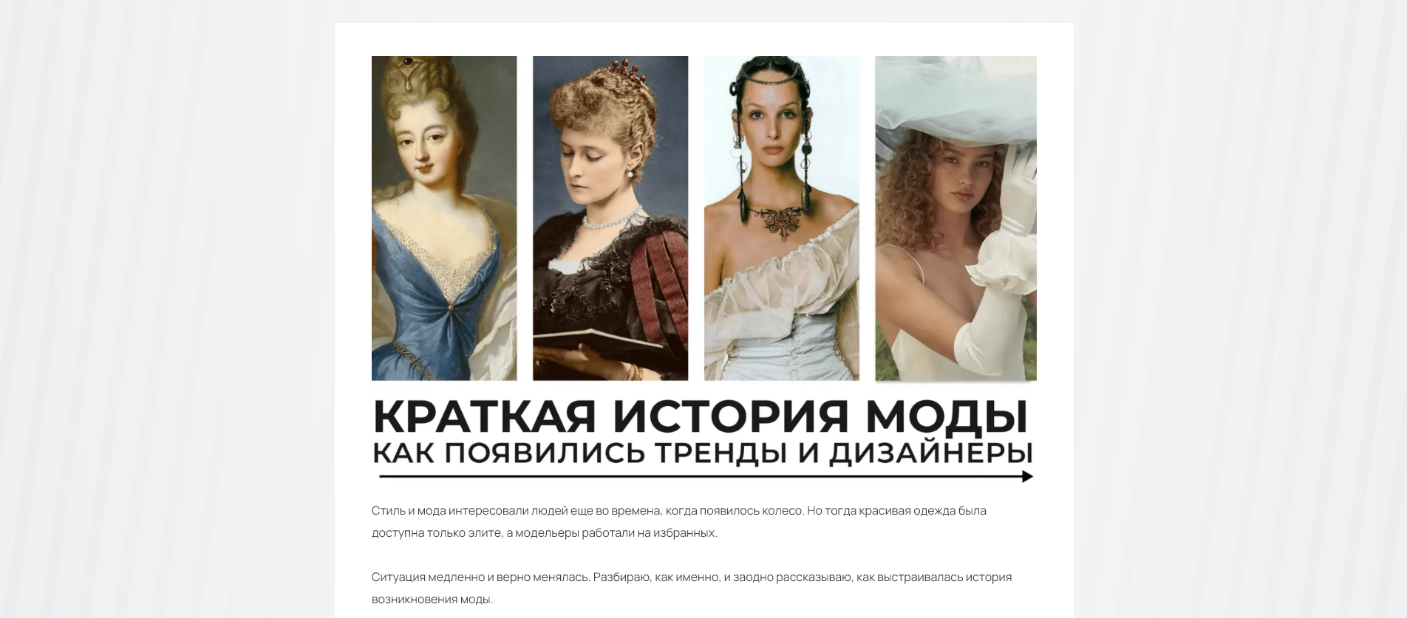 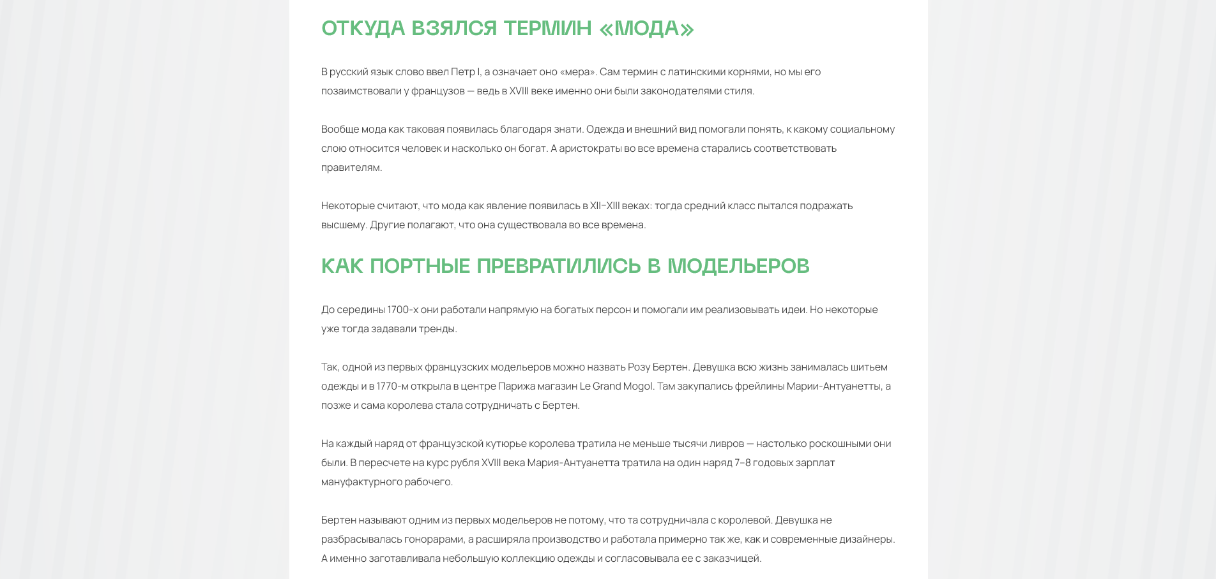 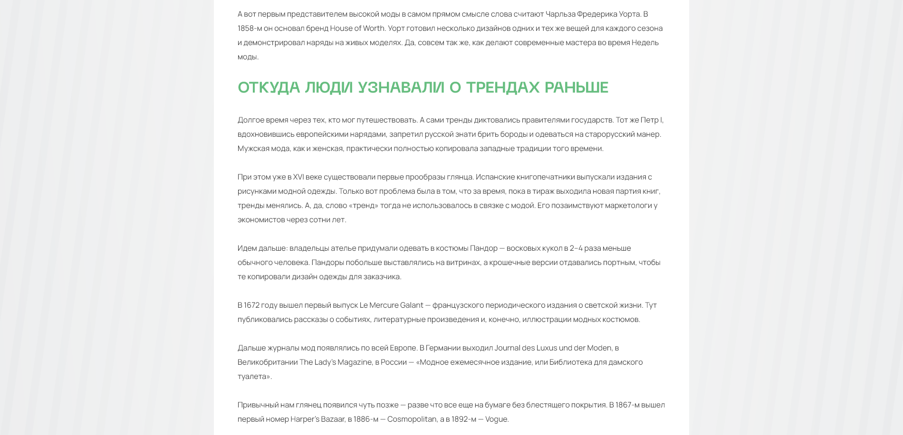

Рис. 16. Страница “История моды”

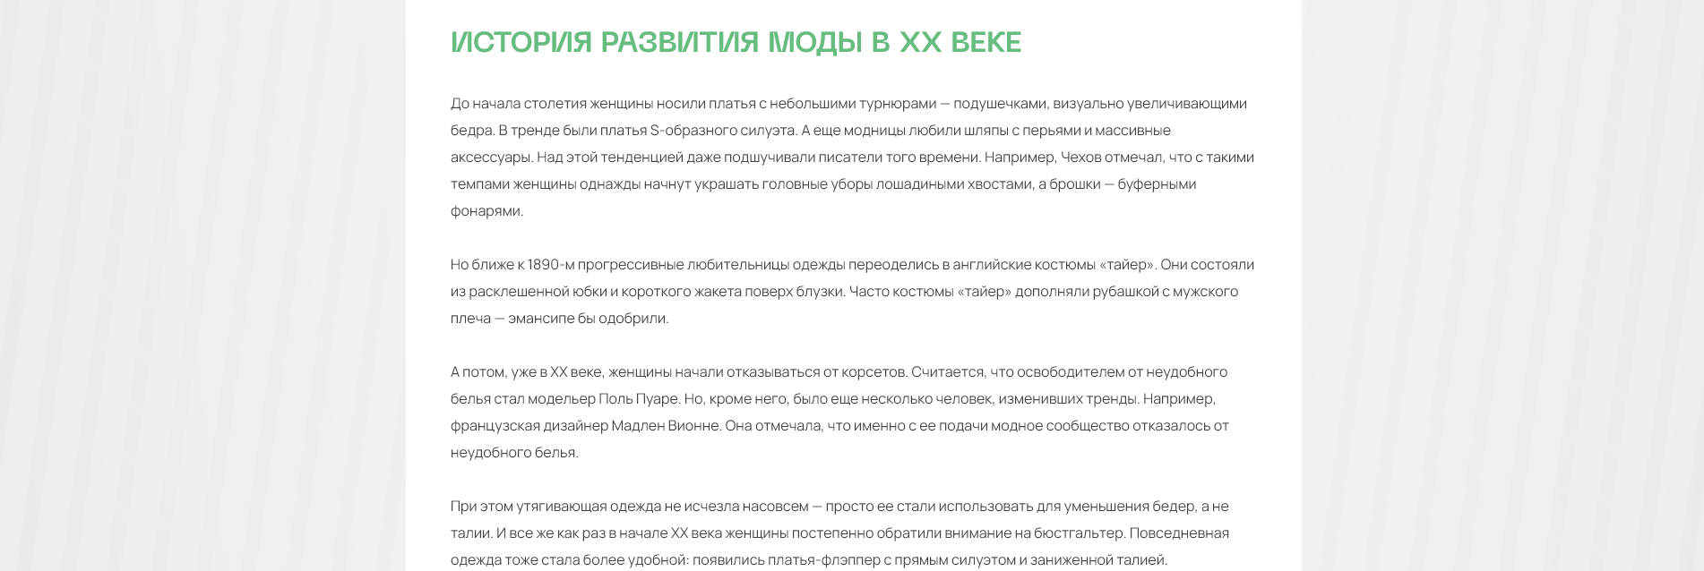 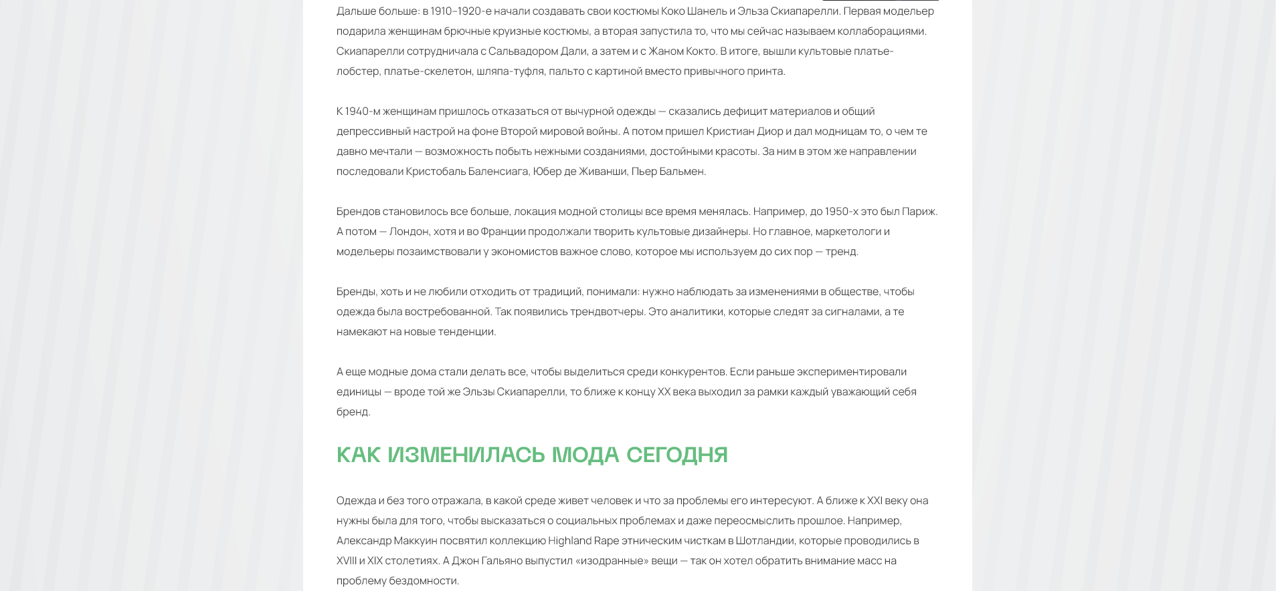 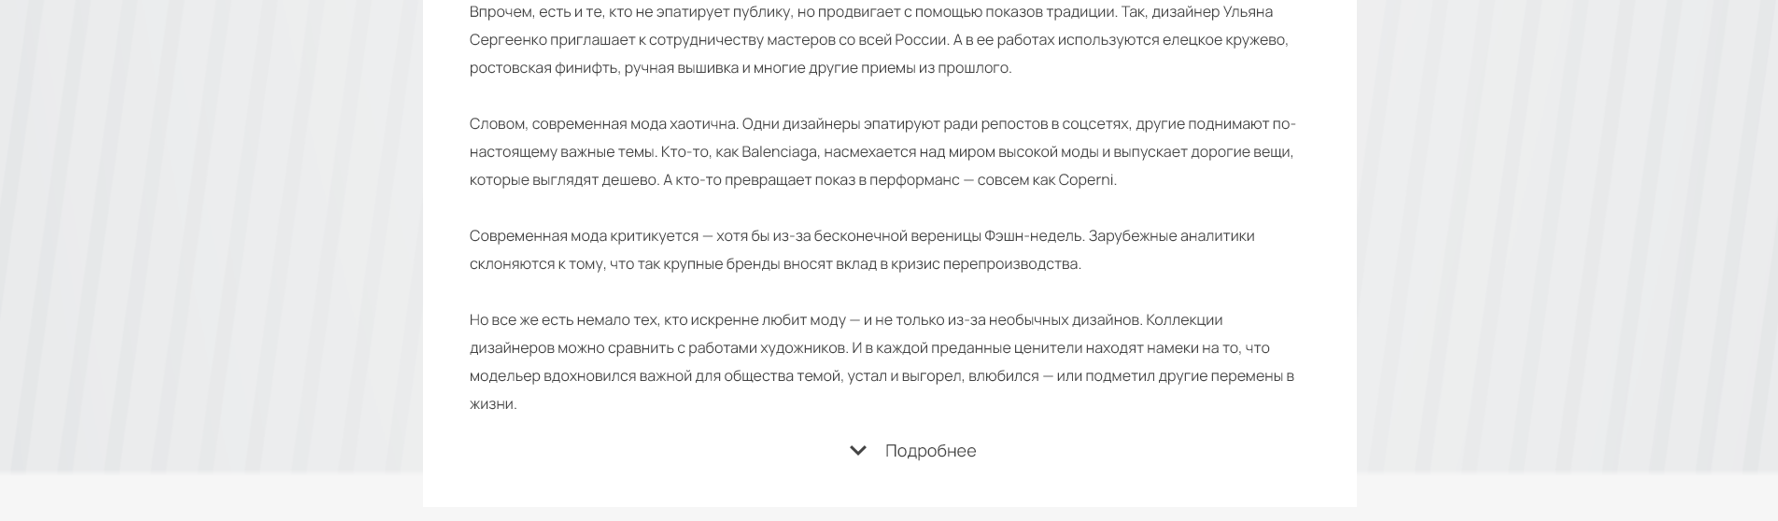

Рис. 17. Страница “История моды”, продолжение

Разработка выполнена в соответствии с макетом (рис.6).

HTML-код используемый для создания страницы history.html:

<html>

<head>

<meta charset="utf-8">

<meta name="viewport" content="width=device-width, initial-scale=1.0">

<link rel="icon" type="image/png" href="./images/icons/moda.png">

<title>История развития моды</title>

<link href="css/style.css" rel="stylesheet">

<link rel="preconnect" href="https://fonts.gstatic.com">

<link href="https://fonts.googleapis.com/css2?family=Manrope:wght@400;700&display=swap" rel="stylesheet">

</head>

<body>

<section class="section-header">

<div class="section-header-top">

<div class="section-header-top-logo">

<div class="section-header-top-logo__ico">

<a href="index.html"><img class="section-header-top-logo__ico" src="images/icons/moda.png" alt=""></a>

</div>

<div class="section-header-top-logo__title"><a href="index.html">Развитие модных стилей одежды</a></div>

</div>

<div class="section-header-top-navigation">

<ul class="section-header-top-navigation__menu">

<li><a href="index.html">Главная</a></li>

<li><a href="about.html">О нас</a></li>

<li><a href="history.html" class="selected">История моды</a></li>

<li><a href="trends.html">Современные тренды</a></li>

<li><a href="models.html">Топовые модные стили</a></li>

</ul>

</div>

<div class="section-header-top-social">

<div class="section-header-top-social__inst"><img src="images/icons/instagram.png" alt=""></div>

<div class="section-header-top-social__phone">+7 (960) 297-59-26</div>

<div class="section-header-top-social__order-call">

<a href="call.html"><input type="button" class="section-header-top-social__order-call-btn" value="Заказать звонок"></a>

</div>

</div>

</div>

</section>

<section class="section-promo2">

<div class="section-promo2-wrapper">

<div class="section-promo2__block">

<div class="section-promo2__block-wrapper">

<div class="section-promo2__block__text">

<img class="section-promo2__block__image" src="images/history/1.webp" alt=""></img>

Стиль и мода интересовали людей еще во времена, когда появилось колесо. Но тогда красивая одежда была доступна только элите, а модельеры работали на избранных.<br></br>Ситуация медленно и верно менялась. Разбираю, как именно, и заодно рассказываю, как выстраивалась история возникновения моды.

</div>

<div class="section-promo2__block__title">Откуда взялся термин «мода»</div>

<div class="section-promo2__block__text">В русский язык слово ввел Петр I, а означает оно «мера». Сам термин с латинскими корнями, но мы его позаимствовали у французов — ведь в XVIII веке именно они были законодателями стиля.<br></br>Вообще мода как таковая появилась благодаря знати. Одежда и внешний вид помогали понять, к какому социальному слою относится человек и насколько он богат. А аристократы во все времена старались соответствовать правителям.<br></br>Некоторые считают, что мода как явление появилась в XII–XIII веках: тогда средний класс пытался подражать высшему. Другие полагают, что она существовала во все времена.

</div>

<div class="section-promo2__block__title">Как портные превратились в модельеров</div>

<div class="section-promo2__block__text"> До середины 1700-х они работали напрямую на богатых персон и помогали им реализовывать идеи. Но некоторые уже тогда задавали тренды.<br></br>Так, одной из первых французских модельеров можно назвать Розу Бертен. Девушка всю жизнь занималась шитьем одежды и в 1770-м открыла в центре Парижа магазин Le Grand Mogol. Там закупались фрейлины Марии-Антуанетты, а позже и сама королева стала сотрудничать с Бертен.<br></br>На каждый наряд от французской кутюрье королева тратила не меньше тысячи ливров — настолько роскошными они были. В пересчете на курс рубля XVIII века Мария-Антуанетта тратила на один наряд 7–8 годовых зарплат мануфактурного рабочего.<br></br>Бертен называют одним из первых модельеров не потому, что та сотрудничала с королевой. Девушка не разбрасывалась гонорарами, а расширяла производство и работала примерно так же, как и современные дизайнеры. А именно заготавливала небольшую коллекцию одежды и согласовывала ее с заказчицей.<br></br>А вот первым представителем высокой моды в самом прямом смысле слова считают Чарльза Фредерика Уорта. В 1858-м он основал бренд House of Worth. Уорт готовил несколько дизайнов одних и тех же вещей для каждого сезона и демонстрировал наряды на живых моделях. Да, совсем так же, как делают современные мастера во время Недель моды.

</div>

<div class="section-promo2__block__title">Откуда люди узнавали о трендах раньше</div>

<div class="section-promo2__block__text">

Долгое время через тех, кто мог путешествовать. А сами тренды диктовались правителями государств. Тот же Петр I, вдохновившись европейскими нарядами, запретил русской знати брить бороды и одеваться на старорусский манер. Мужская мода, как и женская, практически полностью копировала западные традиции того времени.<br></br>При этом уже в XVI веке существовали первые прообразы глянца. Испанские книгопечатники выпускали издания с рисунками модной одежды. Только вот проблема была в том, что за время, пока в тираж выходила новая партия книг, тренды менялись. А, да, слово «тренд» тогда не использовалось в связке с модой. Его позаимствуют маркетологи у экономистов через сотни лет.<br></br>Идем дальше: владельцы ателье придумали одевать в костюмы Пандор — восковых кукол в 2–4 раза меньше обычного человека. Пандоры побольше выставлялись на витринах, а крошечные версии отдавались портным, чтобы те копировали дизайн одежды для заказчика.<br></br>В 1672 году вышел первый выпуск Le Mercure Galant — французского периодического издания о светской жизни. Тут публиковались рассказы о событиях, литературные произведения и, конечно, иллюстрации модных костюмов.<br></br>Дальше журналы мод появлялись по всей Европе. В Германии выходил Journal des Luxus und der Moden, в Великобритании The Lady's Magazine, в России — «Модное ежемесячное издание, или Библиотека для дамского туалета».<br></br>Привычный нам глянец появился чуть позже — разве что все еще на бумаге без блестящего покрытия. В 1867-м вышел первый номер Harper’s Bazaar, в 1886-м — Cosmopolitan, а в 1892-м — Vogue.

</div>

<div class="section-promo2__block__title"> История развития моды в XX веке</div>

<div class="section-promo2__block__text">До начала столетия женщины носили платья с небольшими турнюрами — подушечками, визуально увеличивающими бедра. В тренде были платья S-образного силуэта. А еще модницы любили шляпы с перьями и массивные аксессуары. Над этой тенденцией даже подшучивали писатели того времени. Например, Чехов отмечал, что с такими темпами женщины однажды начнут украшать головные уборы лошадиными хвостами, а брошки — буферными фонарями.

<br></br>Но ближе к 1890-м прогрессивные любительницы одежды переоделись в английские костюмы «тайер». Они состояли из расклешенной юбки и короткого жакета поверх блузки. Часто костюмы «тайер» дополняли рубашкой с мужского плеча — эмансипе бы одобрили. <br></br>А потом, уже в XX веке, женщины начали отказываться от корсетов. Считается, что освободителем от неудобного белья стал модельер Поль Пуаре. Но, кроме него, было еще несколько человек, изменивших тренды. Например, французская дизайнер Мадлен Вионне. Она отмечала, что именно с ее подачи модное сообщество отказалось от неудобного белья.<br></br>При этом утягивающая одежда не исчезла насовсем — просто ее стали использовать для уменьшения бедер, а не талии. И все же как раз в начале XX века женщины постепенно обратили внимание на бюстгальтер. Повседневная одежда тоже стала более удобной: появились платья-флэппер с прямым силуэтом и заниженной талией.

<img class="section-promo2__block__image" src="images/history/2.webp" alt=""></img>

Дальше больше: в 1910–1920-е начали создавать свои костюмы Коко Шанель и Эльза Скиапарелли. Первая модельер подарила женщинам брючные круизные костюмы, а вторая запустила то, что мы сейчас называем коллаборациями. Скиапарелли сотрудничала с Сальвадором Дали, а затем и с Жаном Кокто. В итоге, вышли культовые платье-лобстер, платье-скелетон, шляпа-туфля, пальто с картиной вместо привычного принта.<br></br>К 1940-м женщинам пришлось отказаться от вычурной одежды — сказались дефицит материалов и общий депрессивный настрой на фоне Второй мировой войны. А потом пришел Кристиан Диор и дал модницам то, о чем те давно мечтали — возможность побыть нежными созданиями, достойными красоты. За ним в этом же направлении последовали Кристобаль Баленсиага, Юбер де Живанши, Пьер Бальмен.<br></br>Брендов становилось все больше, локация модной столицы все время менялась. Например, до 1950-х это был Париж. А потом — Лондон, хотя и во Франции продолжали творить культовые дизайнеры. Но главное, маркетологи и модельеры позаимствовали у экономистов важное слово, которое мы используем до сих пор — тренд.<br></br>Бренды, хоть и не любили отходить от традиций, понимали: нужно наблюдать за изменениями в обществе, чтобы одежда была востребованной. Так появились трендвотчеры. Это аналитики, которые следят за сигналами, а те намекают на новые тенденции.<br></br>А еще модные дома стали делать все, чтобы выделиться среди конкурентов. Если раньше экспериментировали единицы — вроде той же Эльзы Скиапарелли, то ближе к концу XX века выходил за рамки каждый уважающий себя бренд.

</div>

<div class="section-promo2__block__title">Как изменилась мода сегодня</div>

<div class="section-promo2__block__text">Одежда и без того отражала, в какой среде живет человек и что за проблемы его интересуют. А ближе к XXI веку она нужны была для того, чтобы высказаться о социальных проблемах и даже переосмыслить прошлое. Например, Александр Маккуин посвятил коллекцию Highland Rape этническим чисткам в Шотландии, которые проводились в XVIII и XIX столетиях. А Джон Гальяно выпустил «изодранные» вещи — так он хотел обратить внимание масс на проблему бездомности.

<img class="section-promo2__block__image" src="images/history/3.webp" alt=""></img>

Впрочем, есть и те, кто не эпатирует публику, но продвигает с помощью показов традиции. Так, дизайнер Ульяна Сергеенко приглашает к сотрудничеству мастеров со всей России. А в ее работах используются елецкое кружево, ростовская финифть, ручная вышивка и многие другие приемы из прошлого.<br></br>Словом, современная мода хаотична. Одни дизайнеры эпатируют ради репостов в соцсетях, другие поднимают по-настоящему важные темы. Кто-то, как Balenciaga, насмехается над миром высокой моды и выпускает дорогие вещи, которые выглядят дешево. А кто-то превращает показ в перформанс — совсем как Coperni.<br></br>Современная мода критикуется — хотя бы из-за бесконечной вереницы Фэшн-недель. Зарубежные аналитики склоняются к тому, что так крупные бренды вносят вклад в кризис перепроизводства.<br></br>Но все же есть немало тех, кто искренне любит моду — и не только из-за необычных дизайнов. Коллекции дизайнеров можно сравнить с работами художников. И в каждой преданные ценители находят намеки на то, что модельер вдохновился важной для общества темой, устал и выгорел, влюбился — или подметил другие перемены в жизни.

</div>

<div class="section-header-details-wrapper">

<div class="section-header-details__image"><img src="images/right-chevron.png" alt=""></div>

<div class="section-header-details__text">Подробнее</div>

</div>

</div>

</div>

</div>

</section>

</body>

</html>

## Разработка страницы “Современные тренды”

На странице расположена информация о современных трендах при выборе стиля одежды.

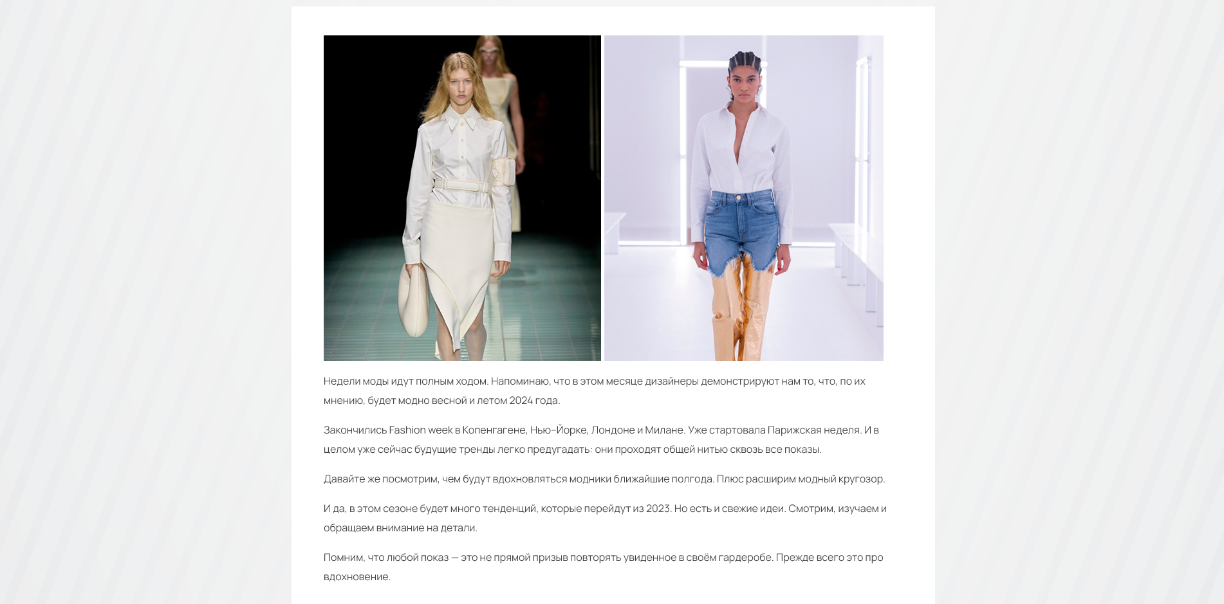 Рис. 18. Страница “Современные тренды”

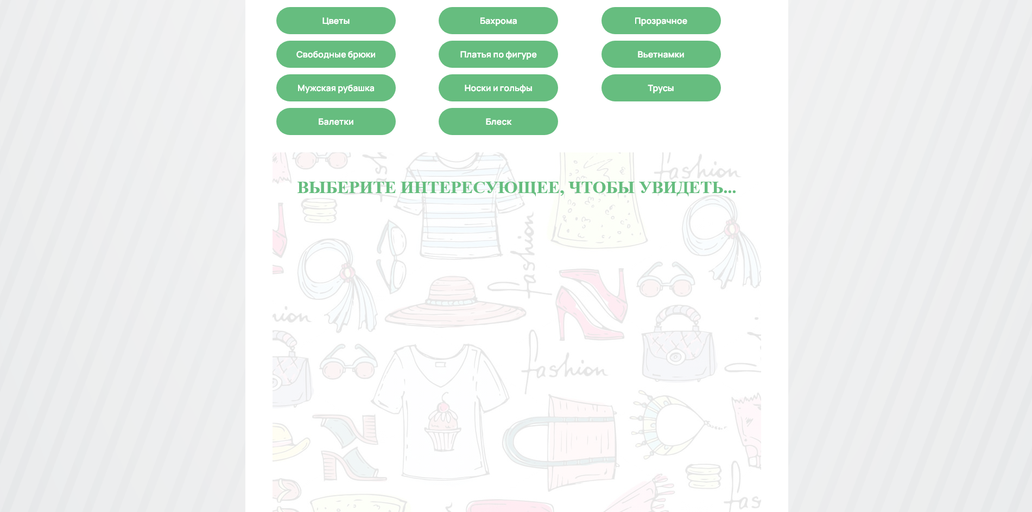

Рис. 19. Страница “Современные тренды”

Разработка выполнено в соответствии с макетом (рис.7).

HTML-код используемый для создания страницы trends.html:

<html>

<head>

<meta charset="utf-8">

<meta name="viewport" content="width=device-width, initial-scale=1.0">

<link rel="icon" type="image/png" href="./images/icons/moda.png">

<title>Современные тренды</title>

<link href="css/style.css" rel="stylesheet">

<link href="css/trends.css" rel="stylesheet">

<link rel="preconnect" href="https://fonts.gstatic.com">

<link href="https://fonts.googleapis.com/css2?family=Manrope:wght@400;700&display=swap" rel="stylesheet">

</head>

<body>

<section class="section-header">

<div class="section-header-top">

<div class="section-header-top-logo">

<div class="section-header-top-logo__ico">

<a href="index.html"><img class="section-header-top-logo__ico" src="images/icons/moda.png" alt=""></a>

</div>

<div class="section-header-top-logo__title">

<a href="index.html">Развитие модных стилей одежды</a>

</div>

</div>

<div class="section-header-top-navigation">

<ul class="section-header-top-navigation__menu">

<li><a href="index.html">Главная</a></li>

<li><a href="about.html">О нас</a></li>

<li><a href="history.html">История моды</a></li>

<li><a href="trends.html" class="selected">Современные тренды</a></li>

<li><a href="models.html">Топовые модные стили</a></li>

</ul>

</div>

<div class="section-header-top-social">

<div class="section-header-top-social__inst"><img src="images/icons/instagram.png" alt=""></div>

<div class="section-header-top-social__phone">+7 (960) 297-59-26</div>

<div class="section-header-top-social__order-call">

<a href="call.html"><input type="button" class="section-header-top-social__order-call-btn" value="Заказать звонок"></a>

</div>

</div>

</div>

</section>

<section class="section-promo2">

<div class="section-promo2-wrapper">

<div class="section-promo2__block">

<div class="section-promo2__block-wrapper">

<div class="section-promo2__block__text">

<img class="section-promo2__block__image" src="images/trends/1.jpg" alt=""></img>

<p>Недели моды идут полным ходом. Напоминаю, что в этом месяце дизайнеры демонстрируют нам то, что, по их мнению, будет модно весной и летом 2024 года.</p>

<p>Закончились Fashion week в Копенгагене, Нью–Йорке, Лондоне и Милане. Уже стартовала Парижская неделя. И в целом уже сейчас будущие тренды легко предугадать: они проходят общей нитью сквозь все показы.</p>

<p>Давайте же посмотрим, чем будут вдохновляться модники ближайшие полгода. Плюс расширим модный кругозор.</p>

<p>И да, в этом сезоне будет много тенденций, которые перейдут из 2023. Но есть и свежие идеи. Смотрим, изучаем и обращаем внимание на детали.</p>

<p>Помним, что любой показ — это не прямой призыв повторять увиденное в своём гардеробе. Прежде всего это про вдохновение.</p>

</div>

<div class="section-promo2__block__choose">

<table>

<tr>

<td><a target="frameinfo" href="info\1.html"><input type="button" class="section-promo2__block__button" value="Цветы"></a>

</td><td><a target="frameinfo" href="info\2.html"><input type="button" class="section-promo2__block__button" value="Бахрома"></a></td>

<td><a target="frameinfo" href="info\3.html" ><input type="button" class="section-promo2__block__button" value="Прозрачное"></a>

</td>

</tr>

<tr>

<td><a target="frameinfo" href="info/4.html"><input type="button" class="section-promo2__block__button" value="Свободные брюки"></a></td><td><a target="frameinfo" href="info/5.html"><input type="button" class="section-promo2__block__button" value="Платья по фигуре"></a></td><td><a target="frameinfo" href="info/6.html"><input type="button" class="section-promo2__block__button" value="Вьетнамки"></a></td>

</tr>

<tr>

<td><a target="frameinfo" href="info/7.html"><input type="button" class="section-promo2__block__button" value="Мужская рубашка"></a></td><td><a target="frameinfo" href="info/8.html""><input type="button" class="section-promo2__block__button" value="Носки и гольфы"></a></td><td><a target="frameinfo" href="info/9.html"><input type="button" class="section-promo2__block__button" value="Трусы"></a></td>

</tr>

<tr>

<td><a target="frameinfo" href="info\10.html"><input type="button" class="section-promo2__block__button" value="Балетки"></a></td><td><a target="frameinfo" href="info\11.html" ><input type="button" class="section-promo2__block__button" value="Блеск"></a></td>

</tr>

</table>

</div>

<div class="section-promo2__block__info">

<frameset>

<iframe src="frame.html" name="frameinfo"></iframe>

<noframes><p>Ваш браузер не отображает фреймы</p></noframes>

</frameset>

</div>

</div>

</div>

</div>

</section>

</body>

</html>

Были применены CSS-стили из trends.css:

.section-promo2__block__text {

padding-bottom: 15px;

}

.section-promo2__block__choose {

display: flex;

width: 900px;

padding-bottom: 25px;

}

.section-promo2__block__choose table {

width: 900px;

}

.section-promo2__block__choose td {

padding: 5px;

}

.section-promo2__block__info {

max-width: 900px;

display: block;

height: auto;

}

.section-promo2__block__info iframe {

display: flex;

width: 900px;

height: 85vh;

border: 0;

overflow: hidden;

}

.section-promo2__block__button {

font-family: 'Manrope', sans-serif;

font-size: 16px;

border: none;

background: #66bd7f;

color: #ffffff;

font-weight: bold;

margin: 0;

padding: 0;

outline: none;

cursor: pointer;

width: 220px;

height: 50px;

border-radius: 30px;

}

.section-promo2__block__button:hover {

background: #087e45;

}

## Разработка страницы “Топовые модные стили”

На странице расположена информация топовых модных стилях в одежде.

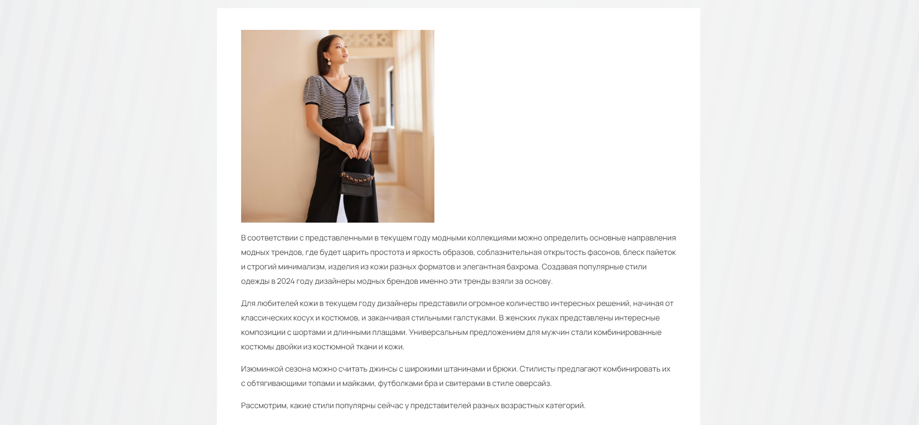

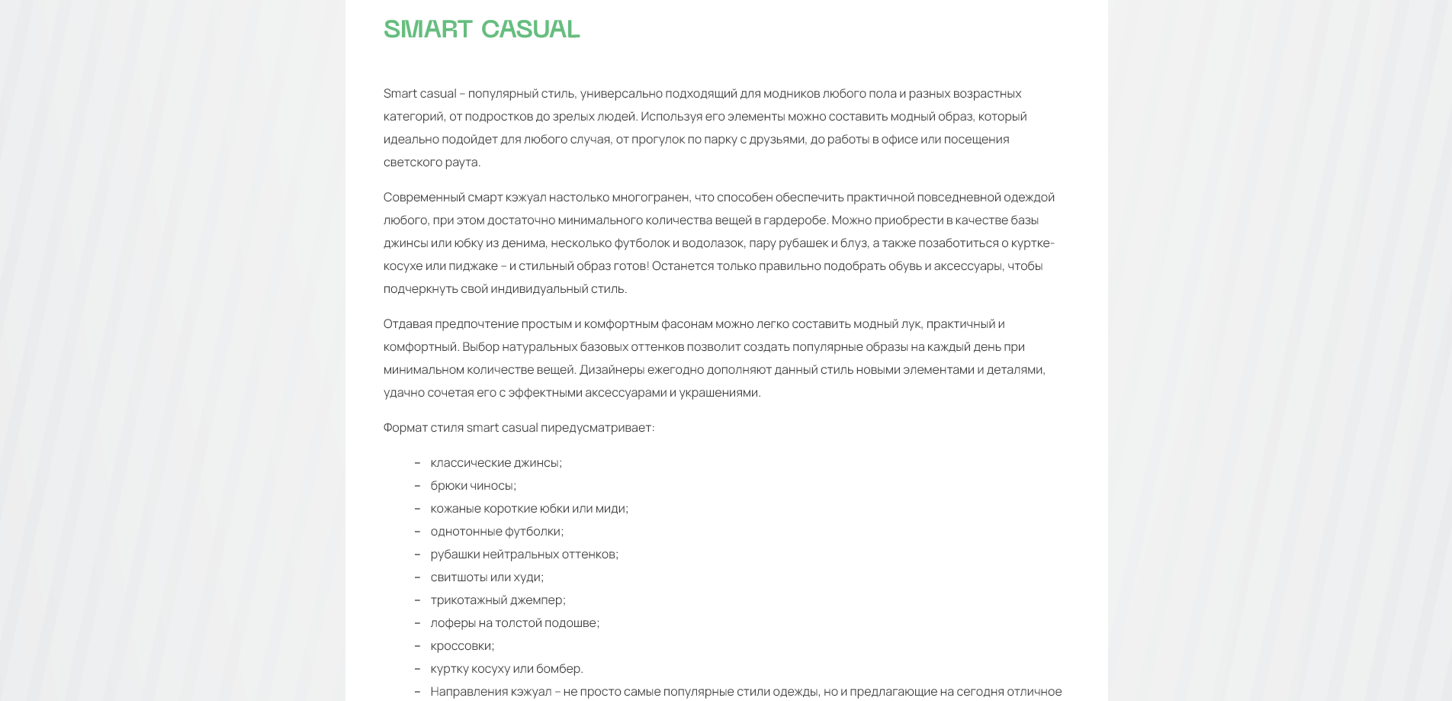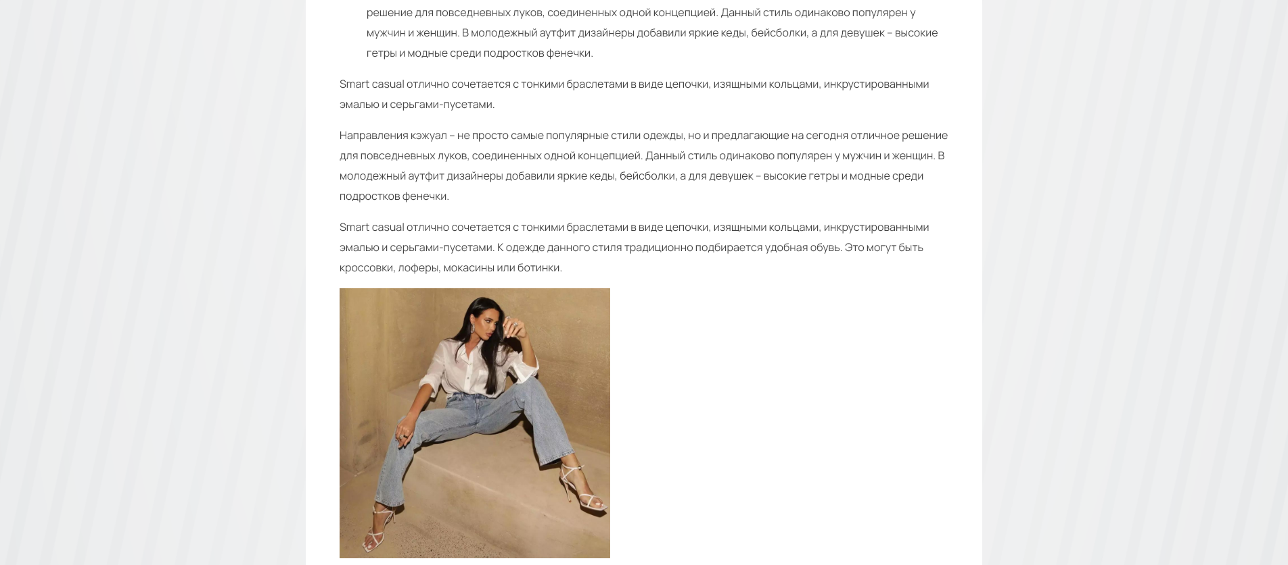 Рис. 20. Страница “ Топовые модные стили”

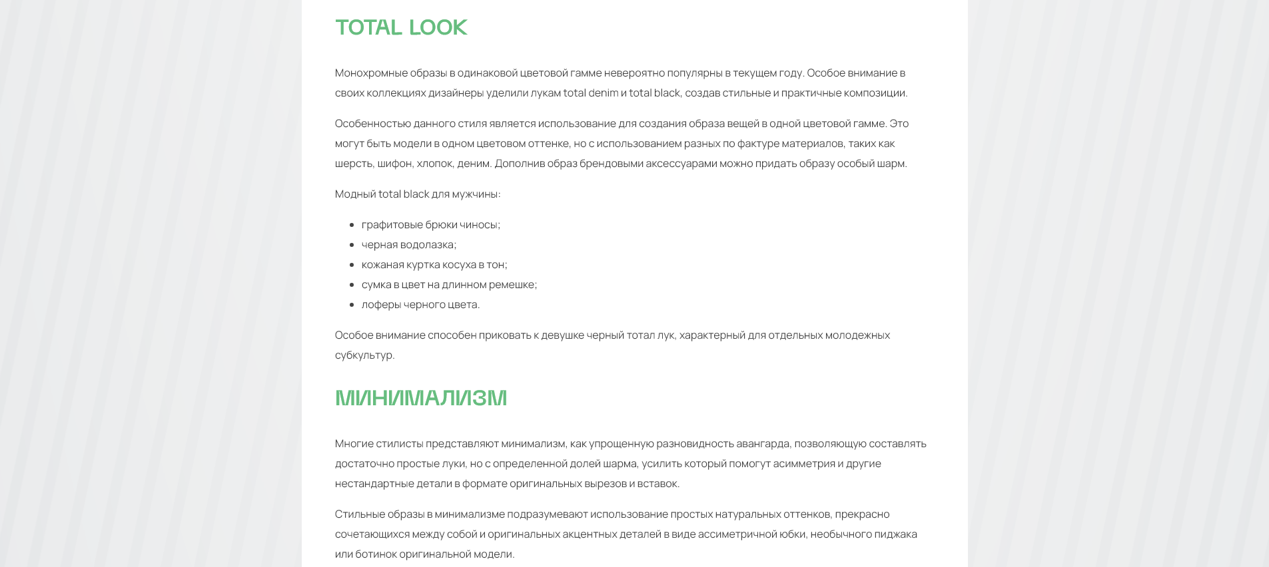  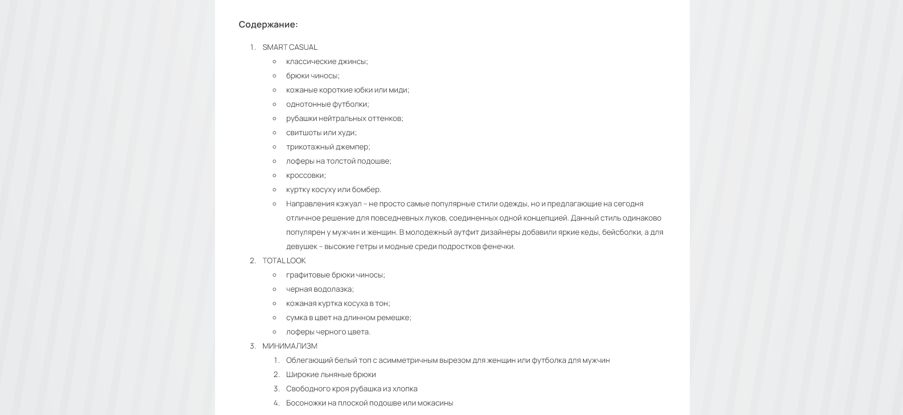 

Рис. 21. Страница “ Топовые модные стили”, продолжение

Разработка выполнено в соответствии с макетом (рис.8).

HTML-код используемый для создания страницы models.html:

<html>

<head>

<meta charset="utf-8">

<meta name="viewport" content="width=device-width, initial-scale=1.0">

<link rel="icon" type="image/png" href="./images/icons/moda.png">

<title>Модные стили одежды</title>

<link href="css/style.css" rel="stylesheet">

<link href="css/models.css" rel="stylesheet">

<link rel="preconnect" href="https://fonts.gstatic.com">

<link href="https://fonts.googleapis.com/css2?family=Manrope:wght@400;700&display=swap" rel="stylesheet">

</head>

<body>

<section class="section-header">

<div class="section-header-top">

<div class="section-header-top-logo">

<div class="section-header-top-logo__ico">

<a href="index.html"><img class="section-header-top-logo__ico" src="images/icons/moda.png" alt=""></a>

</div>

<div class="section-header-top-logo__title"><a href="index.html">Развитие модных стилей одежды</a></div>

</div>

<div class="section-header-top-navigation">

<ul class="section-header-top-navigation__menu">

<li><a href="index.html">Главная</a></li>

<li><a href="about.html">О нас</a></li>

<li><a href="history.html">История моды</a></li>

<li><a href="trends.html">Современные тренды</a></li>

<li><a href="models.html" class="selected">Топовые модные стили</a></li>

</ul>

</div>

<div class="section-header-top-social">

<div class="section-header-top-social__inst"><img src="images/icons/instagram.png" alt=""></div>

<div class="section-header-top-social__phone">

+7 (960) 297-59-26

</div>

<div class="section-header-top-social__order-call">

<a href="call.html"><input type="button" class="section-header-top-social__order-call-btn" value="Заказать звонок"></a>

</div>

</div>

</div>

</section>

<section class="section-promo2">

<div class="section-promo2-wrapper">

<div class="section-promo2__block">

<div class="section-promo2__block-wrapper">

<div class="section-promo2__block__text">

<img class="section-promo2__block__image" src="images/models/1.jpg" alt=""></img>

<p>В соответствии с представленными в текущем году модными коллекциями можно определить основные направления модных трендов, где будет царить простота и яркость образов, соблазнительная открытость фасонов, блеск пайеток и строгий минимализм, изделия из кожи разных форматов и элегантная бахрома. Создавая популярные стили одежды в 2024 году дизайнеры модных брендов именно эти тренды взяли за основу.</p><p>Для любителей кожи в текущем году дизайнеры представили огромное количество интересных решений, начиная от классических косух и костюмов, и заканчивая стильными галстуками. В женских луках представлены интересные композиции с шортами и длинными плащами. Универсальным предложением для мужчин стали комбинированные костюмы двойки из костюмной ткани и кожи.</p><p>Изюминкой сезона можно считать джинсы с широкими штанинами и брюки. Стилисты предлагают комбинировать их с обтягивающими топами и майками, футболками бра и свитерами в стиле оверсайз.</p><p>Рассмотрим, какие стили популярны сейчас у представителей разных возрастных категорий.</p>

</div>

<div class="section-promo2__block__title">Smart casual</div>

<div class="section-promo2__block__text">

<p>Smart casual – популярный стиль, универсально подходящий для модников любого пола и разных возрастных категорий, от подростков до зрелых людей. Используя его элементы можно составить модный образ, который идеально подойдет для любого случая, от прогулок по парку с друзьями, до работы в офисе или посещения светского раута.</p>

<p>Современный смарт кэжуал настолько многогранен, что способен обеспечить практичной повседневной одеждой любого, при этом достаточно минимального количества вещей в гардеробе. Можно приобрести в качестве базы джинсы или юбку из денима, несколько футболок и водолазок, пару рубашек и блуз, а также позаботиться о куртке-косухе или пиджаке – и стильный образ готов! Останется только правильно подобрать обувь и аксессуары, чтобы подчеркнуть свой индивидуальный стиль.</p>

<p>Отдавая предпочтение простым и комфортным фасонам можно легко составить модный лук, практичный и комфортный. Выбор натуральных базовых оттенков позволит создать популярные образы на каждый день при минимальном количестве вещей. Дизайнеры ежегодно дополняют данный стиль новыми элементами и деталями, удачно сочетая его с эффектными аксессуарами и украшениями.</p><p>Формат стиля smart casual пиредусматривает:</p>

<ul class="dash-list">

<li>классические джинсы;</li>

<li>брюки чиносы;</li>

<li>кожаные короткие юбки или миди;</li>

<li>однотонные футболки;</li>

<li>рубашки нейтральных оттенков;</li>

<li>свитшоты или худи;</li>

<li>трикотажный джемпер;</li>

<li>лоферы на толстой подошве;</li>

<li>кроссовки;</li>

<li>куртку косуху или бомбер.</li>

<li>Направления кэжуал – не просто самые популярные стили одежды, но и предлагающие на сегодня отличное решение для повседневных луков, соединенных одной концепцией. Данный стиль одинаково популярен у мужчин и женщин. В молодежный аутфит дизайнеры добавили яркие кеды, бейсболки, а для девушек – высокие гетры и модные среди подростков фенечки.</li>

</ul>

Smart casual отлично сочетается с тонкими браслетами в виде цепочки, изящными кольцами, инкрустированными эмалью и серьгами-пусетами.</p><p>Направления кэжуал – не просто самые популярные стили одежды, но и предлагающие на сегодня отличное решение для повседневных луков, соединенных одной концепцией. Данный стиль одинаково популярен у мужчин и женщин. В молодежный аутфит дизайнеры добавили яркие кеды, бейсболки, а для девушек – высокие гетры и модные среди подростков фенечки.</p>

<p>Smart casual отлично сочетается с тонкими браслетами в виде цепочки, изящными кольцами, инкрустированными эмалью и серьгами-пусетами. К одежде данного стиля традиционно подбирается удобная обувь. Это могут быть кроссовки, лоферы, мокасины или ботинки.</p><img class="section-promo2__block__image" src="images/models/2.jpg" alt=""></img>

</div>

<div class="section-promo2__block__title">Total look</div>

<div class="section-promo2__block__text">Монохромные образы в одинаковой цветовой гамме невероятно популярны в текущем году. Особое внимание в своих коллекциях дизайнеры уделили лукам total denim и total black, создав стильные и практичные композиции.<p>Особенностью данного стиля является использование для создания образа вещей в одной цветовой гамме. Это могут быть модели в одном цветовом оттенке, но с использованием разных по фактуре материалов, таких как шерсть, шифон, хлопок, деним. Дополнив образ брендовыми аксессуарами можно придать образу особый шарм.</p><p>Модный total black для мужчины:</p>

<ul>

<li>графитовые брюки чиносы;</li>

<li>черная водолазка;</li>

<li>кожаная куртка косуха в тон;</li>

<li>сумка в цвет на длинном ремешке;</li>

<li>лоферы черного цвета.</li>

</ul>

Особое внимание способен приковать к девушке черный тотал лук, характерный для отдельных молодежных субкультур.

</div>

<div class="section-promo2__block__title">Минимализм</div>

<div class="section-promo2__block__text">Многие стилисты представляют минимализм, как упрощенную разновидность авангарда, позволяющую составлять достаточно простые луки, но с определенной долей шарма, усилить который помогут асимметрия и другие нестандартные детали в формате оригинальных вырезов и вставок.<p>Стильные образы в минимализме подразумевают использование простых натуральных оттенков, прекрасно сочетающихся между собой и оригинальных акцентных деталей в виде ассиметричной юбки, необычного пиджака или ботинок оригинальной модели.</p><p> Почитатели этого стиля, не боящиеся экспериментов, способны составить максимум интересных образов при использовании минимального количества одежды:</p><p>Модный total black для мужчины:</p>

<ol>

<li>Облегающий белый топ с асимметричным вырезом для женщин или футболка для мужчин</li>

<li>Широкие льняные брюки</li>

<li>Свободного кроя рубашка из хлопка</li>

<li>Босоножки на плоской подошве или мокасины</li>

</ol>

Важно правильно подобрать фасоны по фигуре, чтобы сделать свой образ простым, но креативным.

</div>

<div class="section-promo2__block__text">

<h3>Содержание:</h3>

<ol>

<li>SMART CASUAL

<ul>

<li>классические джинсы;</li>

<li>брюки чиносы;</li>

<li>кожаные короткие юбки или миди;</li>

<li>однотонные футболки;</li>

<li>рубашки нейтральных оттенков;</li>

<li>свитшоты или худи;</li>

<li>трикотажный джемпер;</li>

<li>лоферы на толстой подошве;</li>

<li>кроссовки;</li>

<li>куртку косуху или бомбер.</li>

<li>Направления кэжуал – не просто самые популярные стили одежды, но и предлагающие на сегодня отличное решение для повседневных луков, соединенных одной концепцией. Данный стиль одинаково популярен у мужчин и женщин. В молодежный аутфит дизайнеры добавили яркие кеды, бейсболки, а для девушек – высокие гетры и модные среди подростков фенечки.</li>

</ul>

</li>

<li>TOTAL LOOK

<ul>

<li>графитовые брюки чиносы;</li><li>черная водолазка;</li><li>кожаная куртка косуха в тон;</li><li>сумка в цвет на длинном ремешке;</li><li>лоферы черного цвета.</li>

</ul>

</li>

<li>МИНИМАЛИЗМ

<ol><li>Облегающий белый топ с асимметричным вырезом для женщин или футболка для мужчин</li><li>Широкие льняные брюки</li><li>Свободного кроя рубашка из хлопка</li><li>Босоножки на плоской подошве или мокасины</li>

</ol>

</li>

</ol>

</div>

</div>

</div>

</div>

</section>

</body>

</html>

Применённые CSS-cтили из models.css:

.section-promo2__block__image {

width: 400px;

}

.section-promo2__block__text ol li {

padding-left: 10px;

}

.dash-list {

list-style: none;

}

.dash-list li::before {

content: "– ";

font-weight: bold;

padding-right: 10px;

}

## Разработка страницы “Заказать консультацию”

На странице расположена форма обратной связи, чтобы пользователь мог заказать консультацию через web-сайт.

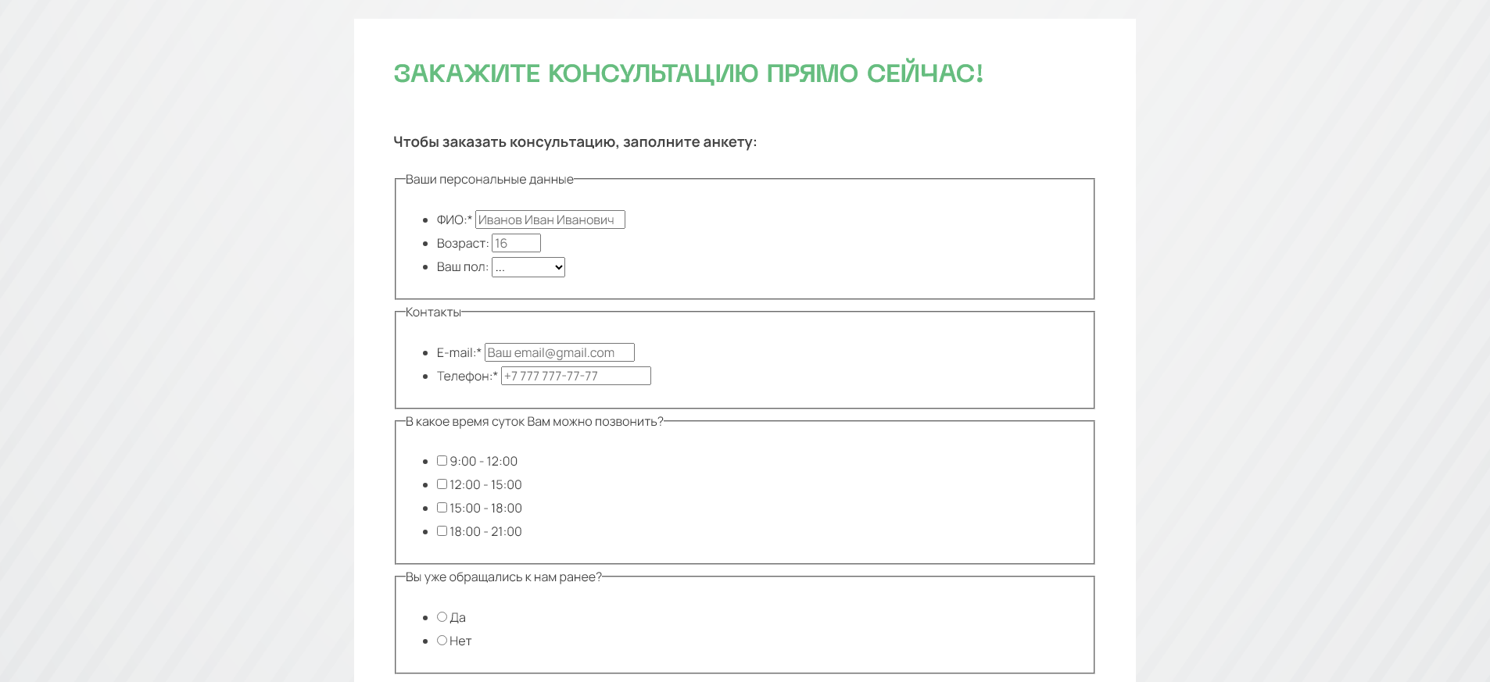 

Рис. 22. Страница “Видео материалы и отзывы”

Разработка выполнено в соответствии с макетом (рис.5).

HTML-код используемый для создания страницы call.html:

<html>

<head>

<meta charset="utf-8">

<meta name="viewport" content="width=device-width, initial-scale=1.0">

<link rel="icon" type="image/png" href="./images/icons/moda.png">

<title>Заказать консультацию</title>

<link href="css/style.css" rel="stylesheet">

<link href="css/call.css" rel="stylesheet">

<link rel="preconnect" href="https://fonts.gstatic.com">

<link href="https://fonts.googleapis.com/css2?family=Manrope:wght@400;700&display=swap" rel="stylesheet">

</head>

<body>

<section class="section-header">

<div class="section-header-top">

<div class="section-header-top-logo">

<div class="section-header-top-logo__ico">

<a href="index.html"><img class="section-header-top-logo__ico" src="images/icons/moda.png" alt=""></a>

</div>

<div class="section-header-top-logo__title">

<a href="index.html">Развитие модных стилей одежды</a>

</div>

</div>

<div class="section-header-top-navigation">

<ul class="section-header-top-navigation__menu">

<li><a href="index.html">Главная</a></li>

<li><a href="about.html">О нас</a></li>

<li><a href="history.html">История моды</a></li>

<li><a href="trends.html">Современные тренды</a></li>

<li><a href="models.html">Топовые модные стили</a></li>

<li><a href="call.html" class="selected">Консультация</a></li>

</ul>

</div>

<div class="section-header-top-social">

<div class="section-header-top-social__inst">

<img src="images/icons/instagram.png" alt="">

</div>

<div class="section-header-top-social__phone">

+7 (960) 297-59-26

</div>

<div class="section-header-top-social__order-call">

<a href="call.html"><input type="button" class="section-header-top-social__order-call-btn" value="Заказать звонок"></a>

</div>

</div>

</div>

</section>

<section class="section-promo2">

<div class="section-promo2-wrapper">

<div class="section-promo2__block">

<div class="section-promo2__block-wrapper">

<div class="section-promo2__block__title">

Закажите консультацию прямо сейчас!

</div>

<div class="section-promo2__block__text">

<form action="#" method="post" target="_blank">

<h3>Чтобы заказать консультацию, заполните анкету:</h3>

<fieldset>

<legend>Ваши персональные данные</legend>

<ul>

<li>

<label for="name">ФИО:*</label>

<input type="text" name="name" placeholder="Иванов Иван Иванович" id="name" required>

</li>

<li>

<label for="age">Возраст:</label>

<input type="number" name="age" placeholder="16" id="age" min="0" max="150">

</li>

<li>

<label>Ваш пол:</label>

<select required>

<option hidden>...</option>

<option value="male">Мужчина</option>

<option value="women">Женщина</option>

</select>

</li>

</ul>

</fieldset>

<fieldset>

<legend>Контакты</legend>

<ul>

<li>

<label for="email">E-mail:*</label>

<input type="email" name="mail" placeholder="Ваш email@gmail.com" id="email" required>

</li>

<li>

<label for="number">Телефон:*</label>

<input type="tel" name="phone" placeholder="+7 777 777-77-77" id="number" maxlength="21" required>

</li>

</ul>

</fieldset>

<fieldset>

<legend>В какое время суток Вам можно позвонить?</legend>

<ul>

<li>

<input type="checkbox" value="9" id="time8">

<label for="time8">9:00 - 12:00</label>

</li>

<li>

<input type="checkbox" value="12" id="time12">

<label for="time12">12:00 - 15:00</label>

</li>

<li>

<input type="checkbox" value="15" id="time15">

<label for="time14">15:00 - 18:00</label>

</li>

<li>

<input type="checkbox" value="18" id="time18">

<label for="time18">18:00 - 21:00</label>

</li>

</ul>

</fieldset>

<fieldset>

<legend>Вы уже обращались к нам ранее?</legend>

<ul>

<li>

<input type="radio" name="course" id="one" value="one-course">

<label for="one">Да</label>

</li>

<li>

<input type="radio" name="course" id="two" value="two-course">

<label for="two">Нет</label>

</li>

</ul>

</fieldset>

<div class="button-submit">

<p>* - Обязательные поля</p><button type="submit">Заказать</button> <button type="reset" id="resetbtn">Отменить</button>

</div>

</form>

</div>

</div>

</div>

</div>

</section>

</body>

</html>

Были применены CSS-стили из файла call.css:

form button {

font-family: 'Manrope', sans-serif;

font-size: 18px;

border: none;

background: #66bd7f;

color: #ffffff;

font-weight: bold;

margin: 0;

padding: 0;

outline: none;

cursor: pointer;

width: 234px;

height: 50px;

border-radius: 34px;

font-size: 18px;

margin-right: 10px;

}

form button:hover {

background: #087e45;

text-decoration: underline;

}

form button#resetbtn {

background: #868686;

}

form button#resetbtn:hover {

background: #cc7e7e;

text-decoration: underline;

}

## Разработка страницы “Онлайн-тестирование”

На странице расположена форма обратной связи, чтобы проходил тестирование, чтобы определить свой уникальный стиль одежды.

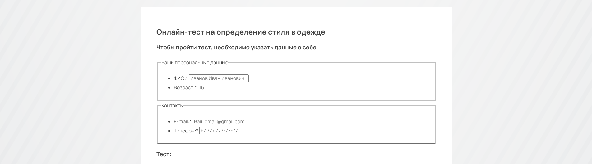 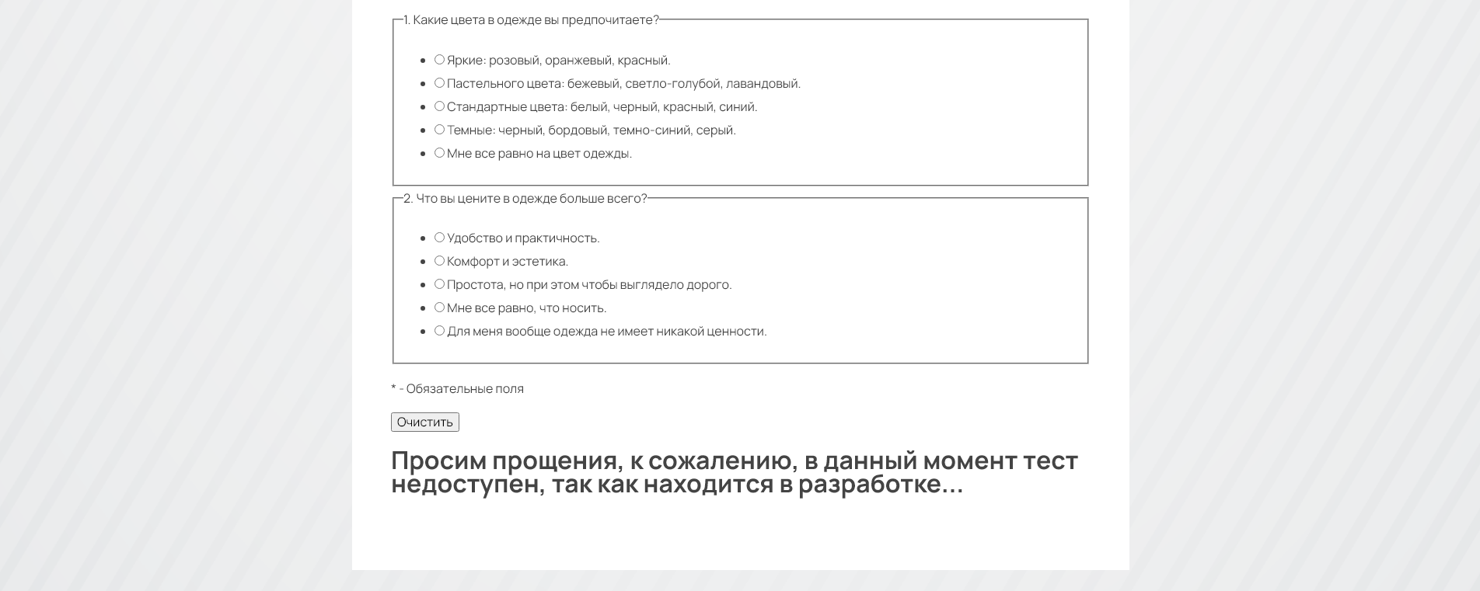

Рис. 23. Страница “Онлайн-тестирование”

Разработка выполнено в соответствии с макетом (рис.7).

HTML-код используемый для создания страницы test.html:

<html>

<head>

<meta charset="utf-8">

<meta name="viewport" content="width=device-width, initial-scale=1.0">

<link rel="icon" type="image/png" href="./images/icons/moda.png">

<title>Онлайн-тестирование</title>

<link href="css/style.css" rel="stylesheet">

<link rel="preconnect" href="https://fonts.gstatic.com">

<link href="https://fonts.googleapis.com/css2?family=Manrope:wght@400;700&display=swap" rel="stylesheet">

</head>

<body>

<section class="section-header">

<div class="section-header-top">

<div class="section-header-top-logo">

<div class="section-header-top-logo__ico">

<a href="index.html"><img class="section-header-top-logo__ico" src="images/icons/moda.png" alt=""></a>

</div>

<div class="section-header-top-logo__title">

<a href="index.html">Развитие модных стилей одежды</a>

</div>

</div>

<div class="section-header-top-navigation">

<ul class="section-header-top-navigation__menu">

<li><a href="index.html">Главная</a></li>

<li><a href="about.html">О нас</a></li>

<li><a href="history.html">История моды</a></li>

<li><a href="trends.html">Современные тренды</a></li>

<li><a href="models.html">Топовые модные стили</a></li>

<li><a href="test.html" class="selected">Онлайн-тест</a></li>

</ul>

</div>

<div class="section-header-top-social">

<div class="section-header-top-social__inst"><img src="images/icons/instagram.png" alt=""></div>

<div class="section-header-top-social__phone">+7 (960) 297-59-26 </div>

<div class="section-header-top-social__order-call">

<a href="call.html"><input type="button" class="section-header-top-social__order-call-btn" value="Заказать звонок"></a>

</div>

</div>

</div>

</section>

<section class="section-promo2">

<div class="section-promo2-wrapper">

<div class="section-promo2__block">

<div class="section-promo2__block-wrapper">

<div class="section-promo2__block__text">

<form action="#" method="post" target="_blank">

<h2>Онлайн-тест на определение стиля в одежде</h2>

<h3>Чтобы пройти тест, необходимо указать данные о себе</h3>

<fieldset>

<legend>Ваши персональные данные</legend>

<ul><li>

<label for="name">ФИО:*</label>

<input type="text" name="name" placeholder="Иванов Иван Иванович" id="name" required> </li>

<li><label for="age">Возраст:*</label><input type="number" name="age" placeholder="16" id="age" min="0" max="150" required></li></ul>

</fieldset>

<fieldset>

<legend>Контакты</legend>

<ul><li><label for="email">E-mail:*</label><input type="email" name="mail" placeholder="Ваш email@gmail.com" id="email" required></li>

<li><label for="number">Телефон:*</label><input type="tel" name="phone" placeholder="+7 777 777-77-77" id="number" maxlength="21" required></li>

</ul>

</fieldset>

<h3><label for="message">Тест:</label></h3>

<fieldset>

<legend>1. Какие цвета в одежде вы предпочитаете?</legend>

<ul>

<li><input type="radio" name="color" id="one" value="one"><label for="one">Яркие: розовый, оранжевый, красный.</label></li>

<li><input type="radio" name="color" id="two" value="two"><label for="two">Пастельного цвета: бежевый, светло-голубой, лавандовый.</label></li>

<li><input type="radio" name="color" id="three" value="three"><label for="three">Стандартные цвета: белый, черный, красный, синий.</label></li>

<li><input type="radio" name="color" id="four" value="four"><label for="four">Темные: черный, бордовый, темно-синий, серый.</label></li>

<li><input type="radio" name="color" id="four" value="five"><label for="five">Мне все равно на цвет одежды.</label></li>

</ul>

</fieldset>

<fieldset>

<legend>2. Что вы цените в одежде больше всего?</legend>

<ul><li><input type="radio" name="color" id="1" value="1"><label for="1">Удобство и практичность.</label></li>

<li><input type="radio" name="color" id="2" value="2"><label for="2">Комфорт и эстетика.</label></li>

<li><input type="radio" name="color" id="3" value="3"><label for="3">Простота, но при этом чтобы выглядело дорого.</label></li>

<li><input type="radio" name="color" id="4" value="4"><label for="4">Мне все равно, что носить.</label></li>

<li><input type="radio" name="color" id="5" value="5"><label for="5">Для меня вообще одежда не имеет никакой ценности.</label></li>

</ul>

</fieldset>

<div class="button-submit">

<p>* - Обязательные поля</p><button type="reset" id="resetbtn">Очистить</button>

<h1><label>Просим прощения, к сожалению, в данный момент тест недоступен, так как находится в разработке...</label></h1>

</div>

</form>

</div>

</div>

</div>

</div>

</section>

</body>

</html>

## Особенности

В данном разделе мы рассмотрим особенности сайта, использованные для улучшения его самого и контента в нём.

Ссылки меню сайта, отображающие активную страницу и меняющие стиль при наведении, реализованные с помощью CSS-стилей:

.section-header-top-navigation__menu {

display: flex;

flex-basis: 870px;

justify-content: space-around;

padding: 0;

list-style: none;

}

.section-header-top-navigation__menu li {

display: flex;

flex-grow: 1;

font-family: 'Manrope', sans-serif;

}

.section-header-top-navigation__menu li a {

color: #61c17f;

font-weight: bold;

line-height: 27px;

text-decoration: underline;

}

.section-header-top-navigation__menu li a:not(.selected) {

color: #ffffff;

font-size: 16px;

line-height: 27px;

text-decoration: none;

}

.section-header-top-navigation__menu li a:hover {

color: #61c17f;

text-decoration: underline;

Кнопки, имеющие красивый дизайн и меняющие стиль при наведении, реализованные с помощью CSS-стилей:

form button {

font-family: 'Manrope', sans-serif;

font-size: 18px;

border: none;

background: #66bd7f;

color: #ffffff;

font-weight: bold;

margin: 0;

padding: 0;

outline: none;

cursor: pointer;

width: 234px;

height: 50px;

border-radius: 34px;

}

form button:hover {

background: #087e45;

text-decoration: underline;

}

form button#resetbtn {

background: #868686;

}

form button#resetbtn:hover {

background: #cc7e7e;

text-decoration: underline;

}

Размер “шапки” на главной странице, адаптирующий свой размер под разрешение экрана

.section-header {

background-size: 100% 90%;

height: 100vh;

}

.section-header-top {

height: 10vh;

}

Многослойное наложение изображений для фона страницы, что позволяет наложить тень и занести одно изображение под другое.

.section-header {

color: #ffffff;

background: url("../images/header-shadow.png") no-repeat, url("../images/header-bg.png") no-repeat, url("../images/header-bg-green2.png") no-repeat;

background-size: 100% 90%;

height: 100vh;

}

Использование flexbox-сетки, которая строится из дочерних html-тэгов, расположенных внутри некоторого родительского контейнера, что позволяет гибко менять свои размеры по ширине или высоте всё содержимое контейнера, подстраиваясь под содержимое.

.section-inner {

width: 1170px;

display: flex;

flex-direction: column;

}

.section-header-inner {

width: 1170px;

height: 90vh;

display: flex;

flex-direction: column;

justify-content: space-between;

}

.section-header-top {

display: flex;

align-items: center;

justify-content: center;

}

.section-header-top-logo {

display: flex;

align-items: center;

justify-content: center;

flex-basis: 375px;

}

.section-header-top-navigation {

display: flex;

flex-basis: 870px;

justify-content: space-between;

}

.section-header-top-navigation__menu {

display: flex;

flex-basis: 870px;

justify-content: space-around;

}

.section-header-top-navigation__menu li {

display: flex;

}

.section-header-top-social {

display: flex;

align-items: center;

flex-basis: 670px;

justify-content: space-around;

}

.section-header-top-social__inst {

display: flex;

justify-content: center;

flex-grow: 1;

}

.section-header-top-social__phone {

display: flex;

justify-content: center;

flex-grow: 1;

}

.section-header-details {

display: flex;

flex-basis: 85px;

align-items: center;

justify-content: center;

}

.section-header-details-wrapper {

display: flex;

justify-content: center;

align-items: center;

}

.section-promo {

height: 900px;

display: flex;

}

.section-promo-title {

display: flex;

justify-content: center;

}

.section-promo-content {

display: flex;

justify-content: space-between;

}

.section-promo-content__item {

display: flex;

flex-direction: column;

flex-basis: 235px;

}

.section-promo-content__item__icon {

width: 125px;

height: 125px;

display: flex;

justify-content: center;

}

.section-promo-content__item-ellipse-secondary {

display: flex;

align-items: center;

justify-content: center;

width: 125px;

height: 125px;

}

.section-promo-content__item-ellipse-main {

display: flex;

align-items: center;

justify-content: center;

width: 105px;

height: 105px;

}

.section-promo2 {

display: flex;

height: auto;

}

.section-promo2-wrapper {

display: flex;

flex-basis: 1920px;

justify-content: center;

height: auto;

}

.section-promo2__photo {

display: flex;

flex-basis: 505px;

height: 505px;

margin-right: 45px;

}

.section-promo2__block {

display: flex;

flex-direction: column;

flex-basis: 1000px;

height: auto;

}

.section-promo3 {

display: flex;

margin-top: -25px;

height: 450px;

}

.section-promo3-wrapper {

display: flex;

flex-basis: 1920px;

margin-top: 85px;

justify-content: center;

align-items: center;

margin: auto;

height: 335px;

}

.section-promo3__photo {

display: flex;

flex-basis: 505px;

height: 400px;

}

.section-promo3__block {

display: flex;

height: 280px;

flex-direction: column;

}

.section-promo3__block-button {

display: flex;

}

## Примененные конструкции

В разработке применены конструкции в соответствии с требованиями п. ТЗ.4.2:

П.4.2.1. Шрифты NeueMachina, Rubik, Manrope, Sans-serif, Caveat.

П.4.2.2. Размер шрифта задан с помощью свойства “font-size:” со значением в пикселях в CSS, в теге <font> при использовании атрибута size="…".

П.4.2.3. Начертания шрифта:

Жирный – с помощью свойства “font-weight:” со значением “bold” в CSS; при использовании тега <b></b>; в шрифте h3;

Курсивный – с помощью свойства “font-weight:” со значением “italic” в CSS; при использовании тега <i></i>.

Подчеркивание – с помощью свойства “text-decoration:” со значением “underline” в CSS; при использовании тега <u></u>.

П.4.2.4. Выравнивания абзаца: с помощью атрибута “align=” с соответствующими значениями “left/right/center/justify” для тега <font> или <p>; c помощью свойства “text-align:” с соответствующими значениями “left/right/center/justify” в CSS.

П.4.2.5. Красная строка – с помощью свойства “text-indent:” со значением “50px” в CSS для тега <p></p>.

П.4.2.6. Межстрочный интервал – с помощью “line-height: 25px/28px/60px” в CSS.

П.4.2.7. Многоуровневый список – в п.3.10.

П.4.2.8. Цвета указаны следующими способами:

Задний фон – через селекторы к соответствующим элементам секций (html элементам <section>) через свойство background:” с соответствующими значениями, например “url(…), #66bd7f”;

В “шапке”, меню и страницах, цвета текста – с помощью свойства “color:” с соответствующими значениями, например “#66bd7f”.

П.4.2.9. Графические объекты: c помощью тега <img>, указывая ссылку на источник в атрибуте src=”…”, добавлялись объекты типа .jpg, .jpeg, .png, .webp.

П.4.2.10. Таблица – оформлена при помощи тегов <table></table> <tr><td></td></tr> в п.3.9.

П.4.2.11. Применены ссылки: с помощью тега <a></a> в атрибуте “href=” на файлы .html в меню и кнопках на страницах.

П.4.2.12. Фреймы – С помощью тегов <frameset></frameset> и с использованием тега <iframe></iframe> в п.3.10.

П.4.2.13. Формы - с помощью тегов <form></form>, <input> c атрибутом type="radio/submit/reset" и <textarea></textarea> в п.3.7.

# Карта сайта

Карта сайта представляет собой структурную диаграмму, которая отображает все страницы web-сайта, иерархически организованные и связанные между собой. Карта сайта поможет визуализировать архитектуру сайта, определить логику навигации и улучшить пользовательский опыт. Кроме того, карта сайта может быть полезна для оптимизации поискового продвижения, поскольку она помогает поисковым системам лучше понимать структуру и содержание сайта. Карты сайта помогают роботам поисковых систем быстро и точно обнаруживать страницы на сайте и определять их приоритетность [11].

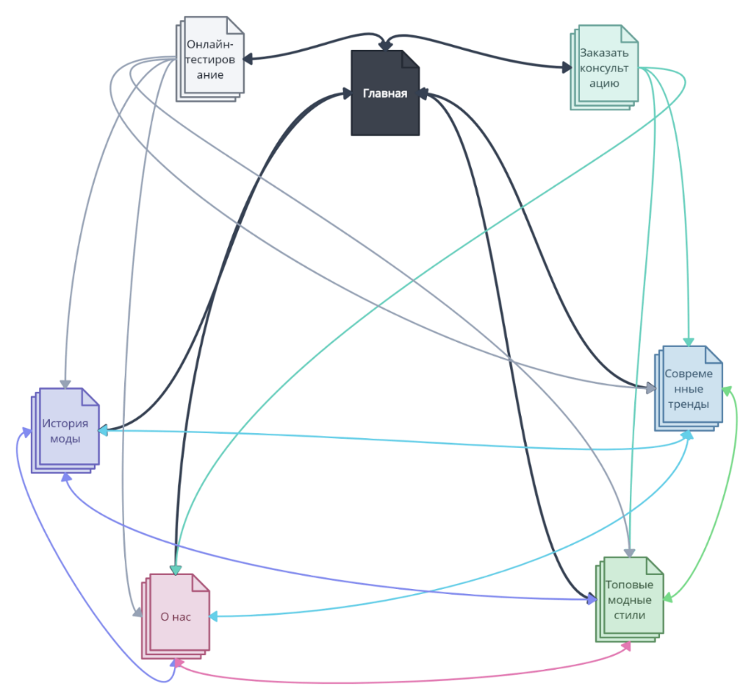

Рис. 24. Карта web-сайта

Навигационное меню – главное меню должно располагаться на каждой странице сайта в доступном и удобном месте. Оно должно содержать ссылки на все страницы сайта и быть интуитивно понятным для пользователя.

С помощью навигационного меню расположенного в верхней части сайта, можно с любой страницы перейти на все остальные. Названия страниц совпадают с информацией, расположенной на ней, и интуитивно понятны пользователю.

# Публикация

Процедура публикации сайта заключается в загрузке и размещении контента на web-сервере, чтобы он стал доступным для публичного просмотра в Интернете. Её главное назначение - обеспечить возможность посетителям Интернета получать доступ к размещённой на сайте информации, включая текст, изображения, видео- и аудиоматериалы, формы обратной связи и другие элементы взаимодействия с пользователем. При этом процедура публикации может включать в себя не только загрузку контента на сервер, но и его предварительную обработку, включая оптимизацию и адаптацию web-сайта.

Чтобы опубликовать web-сайт, нужно сделать несколько шагов:

1. На главной странице сайта Hostiman [8] (рис.25) в правой верхней части нажать регистрация.

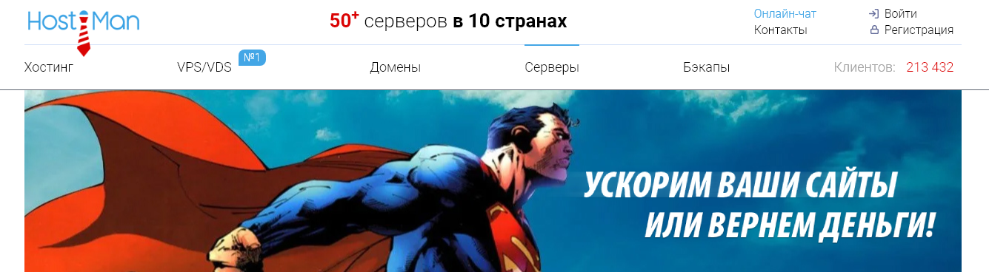

Рис. 25. Главная страница сайта

1. Пройти регистрацию на сайте (рис.26).

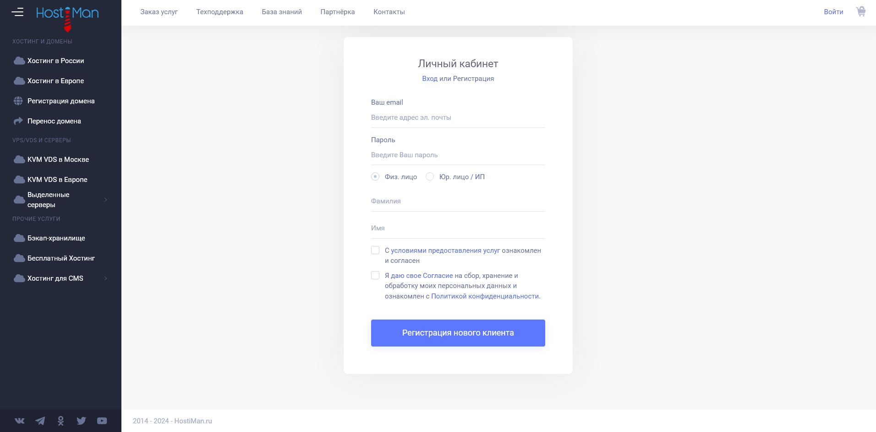

Рис. 26. Окно регистрации

1. После регистрации выбираем в правом навигационном меню хостинг в России (рис.27) и выбираем предпочтительный тариф.

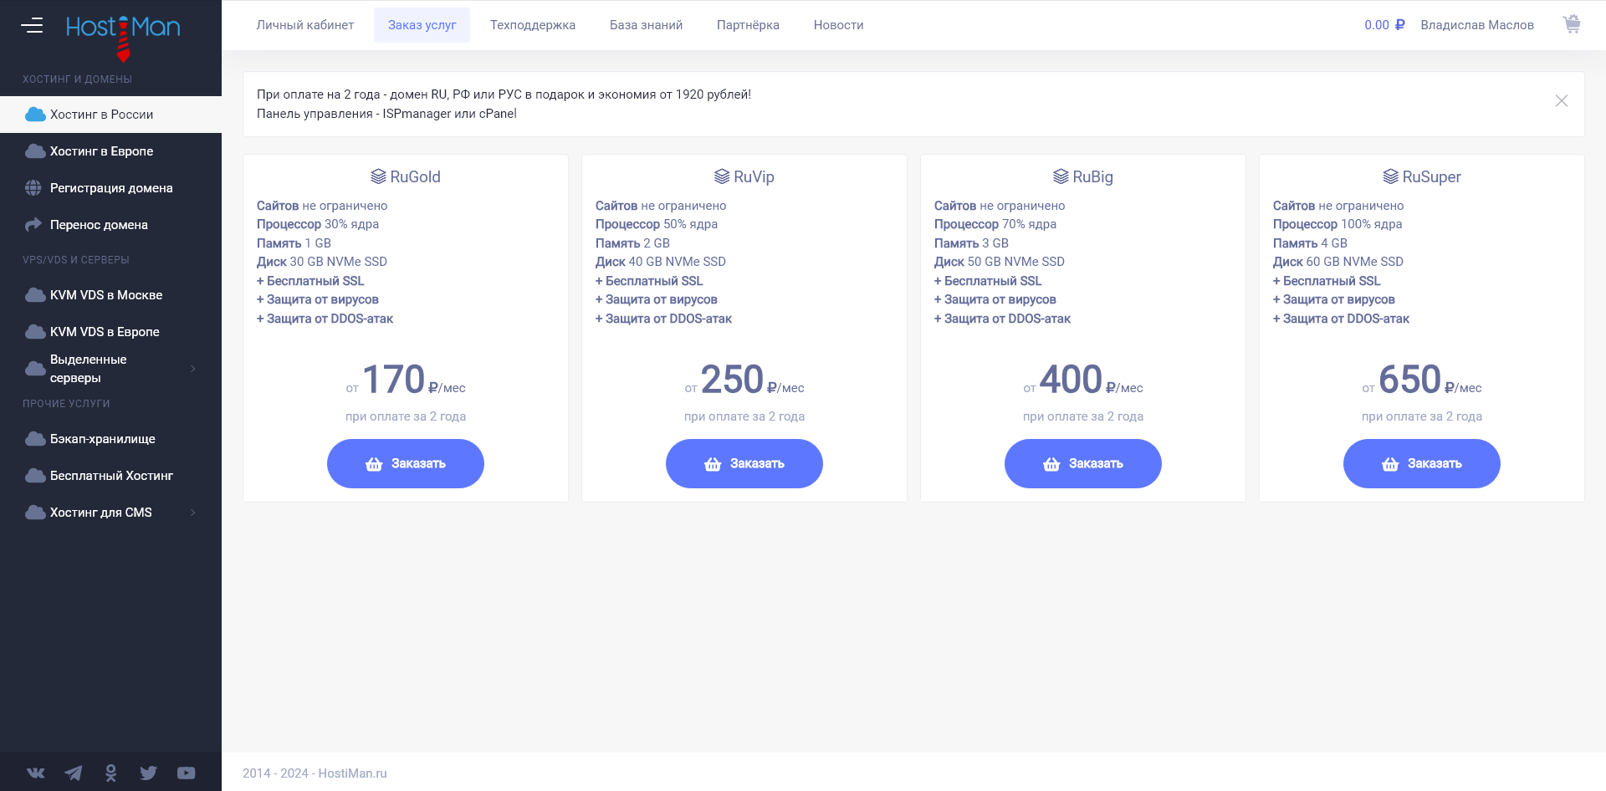

Рис. 27. Страница “Хостинг в России”

1. Далее производим настройку и проверку доменного имени на открывшейся странице (рис.28).

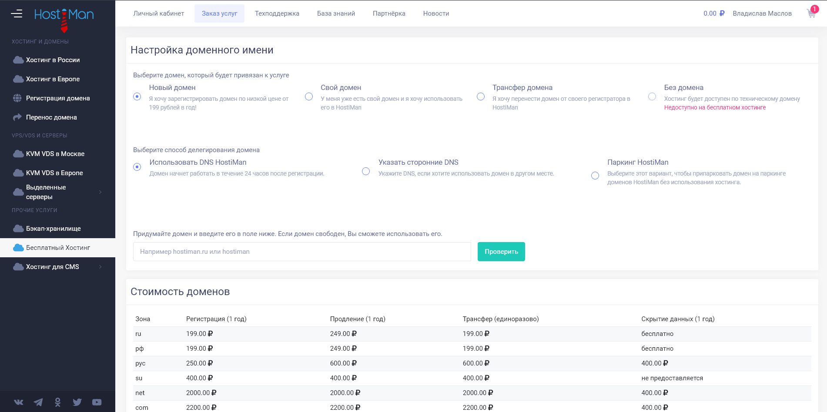

Рис. 28. Страница “Настройка доменного имени”

1. Регистрируем понравившийся домен, нажав на кнопку зарегистрировать (рис.29).

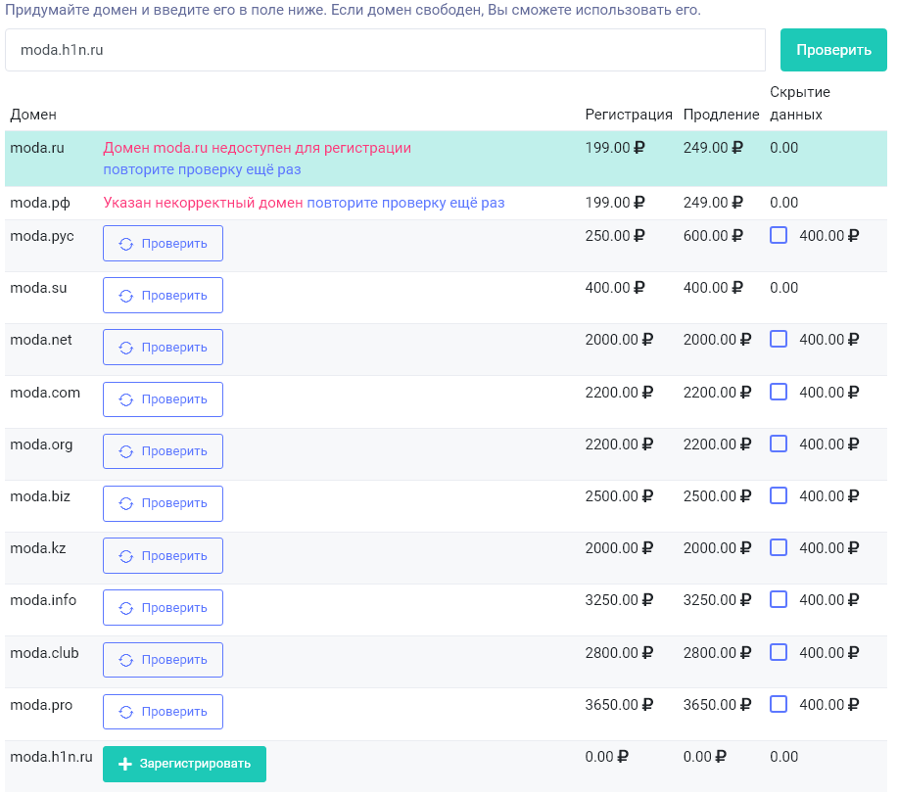

Рис. 29. Регистрация домена

1. В появившемся окне нажимаем завершить заказ и оплачиваем его (рис.30).

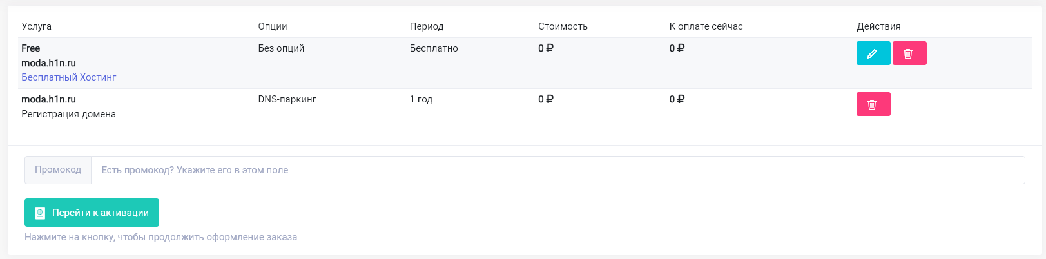

Рис. 30. Окно завершения заказа

1. Через несколько секунд на почту придет подтверждающие ваш заказ письмо, после чего ваш домен будет активен.
2. Для загрузки файлов сайта переходим в сообщении по ссылке на панель управления хостингом и делаем всё, следуя подробней шей инструкции.
3. Сайт опубликован.

Меры по продвижению сайта:

1. Поисковая оптимизация (SEO) - оптимизация сайта под поисковые запросы пользователей для высокого ранжирования на страницах поисковых систем. Существует несколько методов SEO-оптимизации:

* Белая SEO – это способ продвижения сайта, который не нарушает правил поисковых систем. Белая оптимизация включает в себя создание качественного контента, улучшение пользовательского опыта, оптимизацию сайта для поисковых систем и уверенность в том, что сайт следует стандартам и правилам.
* Серая SEO – это тактики продвижения сайта, которые могут нарушать правила поисковых систем или считаться спамом. Это может быть заполнение ключевых слов, скрытый текст, оптимизация для поисковых систем в ущерб пользовательскому опыту. Такая оптимизация может работать на короткую дистанцию, но затем приводит к снижению позиций сайта в результатах поиска.
* Черная SEO – это тактики, которые нарушают правила поисковых систем. Такая оптимизация включает в себя создание спам-страниц, утверждение неверных сведений, покупку ссылок и другие запрещенные действия. Такая оптимизация может привести к блокировке сайта в поисковых системах и нанести серьезный ущерб бизнесу.

1. Контекстная реклама - размещение рекламных объявлений в поисковых системах и социальных сетях, которые появляются перед пользователем только при поиске определенных ключевых слов.
2. E-mail-маркетинг - рассылка новостей, рекламы, скидок и других информационных писем клиентам, которые согласились получать эти письма.
3. Организация мероприятий - организация различных мероприятий, таких как розыгрыши, акции, конкурсы, чтобы привлечь внимание клиентов, увеличить их лояльность, подтолкнуть их к покупкам.

# Заключение

В заключении курсовой работы на базе web-сайта создан информационный и аналитический ресурс. Этот ресурс предоставит всестороннюю информацию о развитии моды, истории модных стилей, текущих тенденциях и актуальных новостях. Он будет служить ценным источником знаний для широкой аудитории, включая модельеров, стилистов, студентов, фэшн-журналистов и всех, кто интересуется миром моды и стремится быть в курсе последних событий.

Внедрение такого сайта предоставляет ряд преимуществ:

Во-первых, пользователи получат доступ к достоверной и актуальной информации о развитии модных стилей на одной платформе, что поможет им оставаться в тренде и принимать информированные решения о своем стиле.

Во-вторых, модельеры, стилисты и дизайнеры смогут использовать этот ресурс для изучения и анализа мировой моды и воплощения новых идей в своих коллекциях.

В-третьих, студенты и учебные заведения смогут использовать данный ресурс в качестве образовательного материала для изучения развития модных тенденций и истории моды. Наконец, фэшн-журналисты и журналистические издания смогут найти актуальную информацию о модных событиях и новых стилях для своих публикаций.

Таким образом, создание данного сайта о развитии модных стилей в одежде предоставит пользу и интерес широкой аудитории, обеспечивая доступ к ценной и точной информации, способствуя формированию общего представления о моде и обновляя пользователей о последних тенденциях.

При разработке данного web-сайта использовались языки программирования HTML и CSS, которые позволяют создавать структуру и визуальное оформление страниц. Для удобства работы был использован текстовый редактор Sublime Text, который предоставляет широкие возможности для работы с кодом, обладает удобным интерфейсом и множеством плагинов. Sublime Text позволяет создавать и редактировать файлы проекта, работать с несколькими вкладками одновременно, и обладает другими функциональными возможностями для эффективной разработки web-проектов. Благодаря Sublime Text процесс разработки данного сайта стал более комфортным и продуктивным, что помогло достичь желаемого результата.

# Источники

1. Notepad++ [Электронный ресурс]. URL: https://notepad-plus-plus.ru/   
   (дата обращения: 02.06.2023);
2. Блокнот (программа) [Электронный ресурс]. URL: https://ru.wikipedia.org/wiki/Блокнот_(программа), (дата обращения: 01.05.2023);
3. Sublime Text [Электронный ресурс]. URL: https://blog.skillfactory.ru/glossary/sublime-text/ (дата обращения: 03.05.2023);
4. Редактор Atom [Электронный ресурс]. URL: https://timeweb.com/ru/community/articles/kak-polzovatsya-redaktorom-atom   
   (дата обращения: 22.05.2023);
5. Visual Studio Code [Электронный ресурс]. URL: https://skills.junior-it.ru/work/b386cf80a107f5f0aaa25d6dc1aef654/ (дата обращения: 01.05.2023);
6. CSS [Электронный ресурс]. URL: https://ru.wikipedia.org/wiki/CSS (дата обращения: 17.05.2023);
7. HTML [Электронный ресурс]. URL: https://blog.skillfactory.ru/glossary/html (дата обращения: 24.05.2023);
8. Hostiman [Электронный ресурс]. URL: https://hostiman.ru/ (дата обращения: 25.05.2023);
9. Описание web-сайт [Электронный ресурс]. URL: https://www.seonews.ru/glossary/veb-sayt (дата обращения: 02.06.2023)
10. Goggle сайты [Электронный ресурс].  
    URL: https://sites.google.com (дата обращения: 11.05.2023);
11. Карта сайта [Электронный ресурс].  
    URL: https://ruweb.net/articles/zachem-nuzhna-karta-sajta-i-kak-ee-sozdat   
    (дата обращения: 13.05.2023).

# Приложение 1. Техническое задание

МИНОБРНАУКИ РОССИИ

Федеральное государственное бюджетное образовательное учреждение

высшего профессионального образования

«ЧЕРЕПОВЕЦКИЙ ГОСУДАРСТВЕННЫЙ УНИВЕРСИТЕТ»

_______________Институт информационных технологий_______________

*наименование института (факультета)*

_________Математическое и программное обеспечение ЭВМ________

*наименование кафедры*

____________________Web-программирование_________________________

*наименование дисциплины в соответствии с учебным планом*

УТВЕРЖДАЮ

Зав. кафедрой МПО ЭВМ

д.т.н., профессор Ершов Е.В.

« » _____________ 20__ г.

Разработка web-сайта «Развитие модных стилей в одежде»

Техническое задание на курсовую работу

Листов 27

Руководитель: доцент Селяничев О.Л.

*Ф.И.О. преподавателя*

Исполнитель: студент 1ПИб-02-1оп-22

*группа*

Маслов Владислав Андреевич

*Фамилия, имя, отчество*

2023 год

Введение

Развитие модных стилей в одежде является актуальной и интересной темой. В связи с глобализацией и стремительным развитием индустрии моды, информация о новых тенденциях и модных брендах становится все более важной. Создание web-сайта, посвященного развитию модных стилей в одежде, направлено на удовлетворение информационных потребностей широкой аудитории.

Цель данного веб-ресурса состоит в предоставлении доступа к информации о развитии модных стилей, их истории, текущих тенденциях и новых коллекциях. Сайт будет рассказывать о ведущих модных брендах, их дизайнерских решениях, использованных материалах и техниках. Он будет служить источником вдохновения и знаний для модельеров, стилистов, студентов и всех, кто интересуется миром моды и стремится быть в тренде.

1. Основания для разработки

Основанием для разработки является задание на курсовую работу по дисциплине "Web-программирование", выданное на кафедре МПО ЭВМ ИИТ ЧГУ.

Дата утверждения: 17 марта 2023 года.

Наименование темы разработки: web-сайт «Развитие модных стилей в одежде».

1. Назначение разработки

Web-сайт предоставляет доступ к ценной информации, которая может быть полезна для студентов, исследователей, предпринимателей и просто всех, кто хочет быть в курсе последних модных тенденций. Благодаря таким веб-ресурсам, пользователи могут получать информацию о мировых компаниях в одежной индустрии без лишних усилий. Это позволяет им достигать своих целей в изучении и следовании модным стилям без проблем.

1. Требования к программе

Сайт должен соответствовать требованиям, изложенным в П1.3.1 – П1.3.8 разделах.

* 1. Требования к функциональным характеристикам

Web-сайт должен:

1. Иметь главную страницу и зависящие от нее 4 другие страницы.
2. Иметь возможность с каждой своей страницы переходить на любую другую свою страницу.
3. Содержать общую структурированную информацию о развитии модных стилей в одежде.
4. Содержать графические объекты, соответствующие теме сайта.
5. Иметь оформление страниц в едином стиле.
6. Соответствовать макетам и содержанию страниц (рис. П1.1 и рис.П1.6).



Рис.П1.2 Макет главной страницы web-сайта



Рис. 4. Макет страницы “О нас”



Рис. 5. Макет страницы “История моды”





Рис. 6. Макет страницы “Современные тренды”

 Рис. 7. Макет страницы “Топовые модные стили”

1. Соответствовать карте сайта (рис.П1.3).

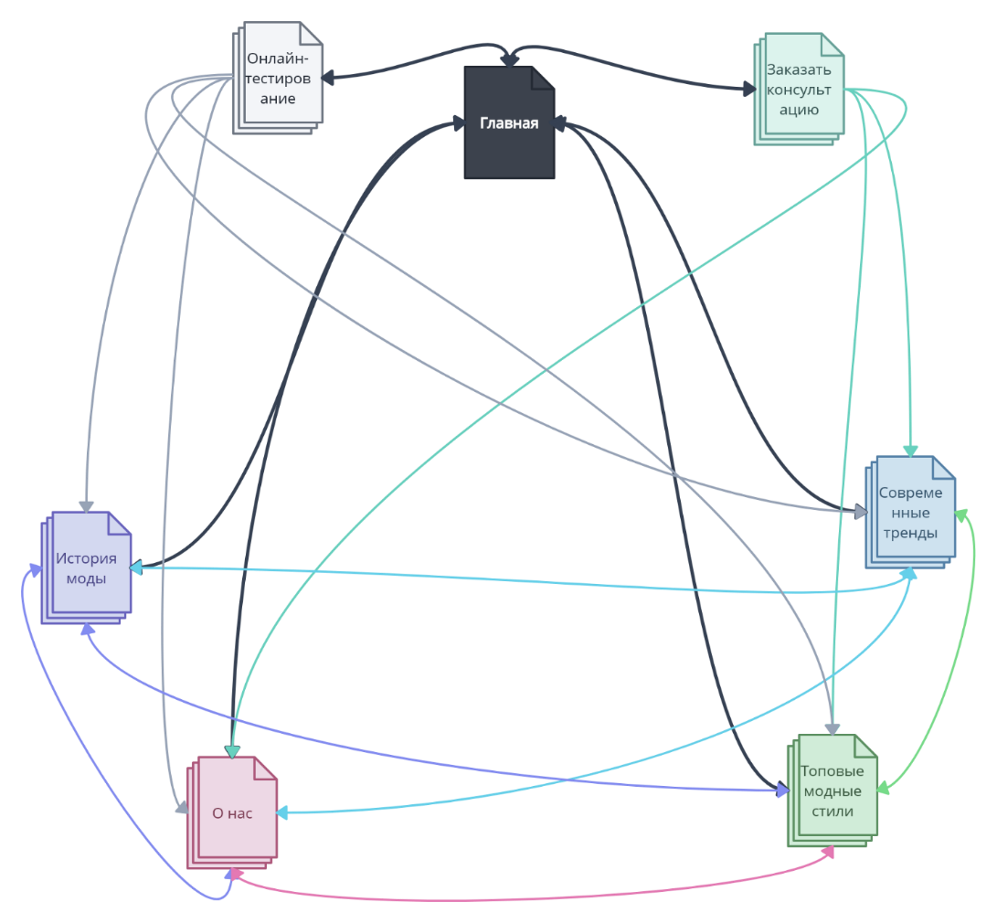

Рис.П1.3 Карта web-сайта

* 1. Требования к надежности

В ходе проектирования сайта нужно учитывать разнообразие разрешений экранов пользователей. В локальной сети web-сайту нужно обеспечить полный доступ к основным файлам сайта. При работе в сети Интернет нужно, кроме условий, написанных для локальной сети, стабильное Интернет-соединение и связь с сервером, размещающим сайт.

* 1. Условия эксплуатации

Для запуска сайта на устройстве, нужно иметь бесперебойное Интернет-соединение, так же устройство должно поддерживать установку web-браузеров. Например, Google Chrome, Opera, Firefox, Safari, Яндекс, Internet Explorer.

* 1. Требования к составу и параметрам технических средств

Компьютер должен удовлетворять минимальным системным требованиям:

1. Процессор с частотой не менее 1 ГГц.
2. Разрядность системы 32 бит или 64 бит.
3. Оперативная память (RAM) объемом не менее 512 Мб.
4. Жесткий диск со свободным местом.
5. Видеокарта с поддержкой DirectX 9 или выше.
6. Наличие устройств вывода в виде монитора с поддержкой разрешения.
7. Наличие устройств ввода в виде клавиатуры и компьютерной мыши.
8. Бесперебойное соединение с Интернет с минимальной скоростью 1 Мбит\с.
   1. Требования к информационной и программной совместимости

Для использования web-сайта необходимо устройство, совместимое с последней версией одного из web-браузеров. Операционная система: Windows 7/8/10/11 и выше.

* 1. Требования к маркировке и упаковке

Сайт выйдет в открытый доступ в сети Интернет, любые потребители смогут найти его через окно поиска web-браузера или пройти по ссылкам, размещенным в разных источниках.

* 1. Требования к транспортированию и хранению

Все файлы, отвечающие за работу сайта, нужно записать на отдельный информационный накопитель для возможности быстрого восстановления работоспособности сайта в случае потери главных файлов.

* 1. Специальные требования

Для полного понимания информации, представленной на сайте, пользователь не должен иметь психологических отклонений. Также представленная информация будет более интересна и понятна людям старше 14 лет. Распространение сайта происходит полностью свободно, бесплатно, без каких-либо ограничений.

1. Требование к программной документации
   1. Содержание расчётно-пояснительной записки

Программная документация должна содержать расчётно-пояснительную записку с содержанием:

Титульный лист

Оглавление

Введение

1. Проектирование сайта

2. Применяемые инструменты

3. Описание разработки

4. Карта сайта

5. Публикация

Заключение

Источники

Приложения

* 1. Требования к содержательной части

В описываемой разработке должны быть применены следующие конструкции:

* + 1. Не меньше трех типов шрифта
    2. Размер шрифта указан не меньше, чем тремя способами
    3. Три начертания шрифта
    4. Четыре вида выравнивания абзаца
    5. Красная строка
    6. Межстрочный интервал
    7. Многоуровневый список
    8. Цвета элементов (>2) и фона (>2)
    9. Графические объекты (>4 видов)
    10. Таблица
    11. Ссылки на разные объекты (>6 видов)
    12. Фреймы
    13. Формы
  1. Требования к оформлению

Оформление документации по web-сайту пишется по правилам перечисленным ниже (табл.П1.1).

Таблица П1.1

Правила оформления документации

|  |  |
| --- | --- |
| Документ | Печать на отдельных листах формата А4 (210х297 мм); оборотная сторона не заполняется; листы нумеруются. Печать возможна ч/б.  Файлы предъявляются на компакт-диске: РПЗ с ТЗ; программный код.  Листы и диск в конверте вложены в пластиковую папку скоросшивателя. |
| Страницы | Ориентация – книжная; отдельные страницы, при необходимости, альбомная.  Поля: верхнее, нижнее – по 2 см, левое – 3 см , правое – 1 см. |
| Абзацы | Межстрочный интервал – 1, перед и после абзаца – 0. |
| Шрифты | Кегль – 14. В таблицах шрифт 12. Шрифт листинга – 10 (возможно в 2 колонки). |
| Рисунки | Подписывается под ним по центру: Рис.Х. Название  В приложениях: Рис.П1.3. |
| Таблицы | Подписывается: над таблицей, выравнивание по правому: «Таблица Х».  В следующей строке по центру Название  Надписи в «шапке» (имена столбцов, полей) – по центру.  В теле таблицы (записи) текстовые значения – выровнены по левому краю, числа, даты – по правому. |

1. Стадии и этапы разработки

В данной таблице представлены стадии и этапы разработки сайта (табл.П1.2).

Таблица П1.2

Стадии и этапы разработки

|  |  |  |  |
| --- | --- | --- | --- |
| Наименование  этапа разработки | Сроки разработки | Результат выполнения | Отметка о выполнении |
| Создание макета web-сайта | До 07.04.2023 | Готовый макет web-сайта |  |
| Создание локальной версии web-сайта | 1.05.2023-  29.05.2023 | Написанная неотредактированная версия сайта |  |
| Редактирование и доработка сайта | 29.05.2023-  01.06.2023 | Конечная версия сайта |  |

1. Порядок контроля и приемки

В данной таблице представлены порядок контроля и приемки (табл.П1.3).

Таблица П1.3

Порядок контроля и приемки

|  |  |  |  |
| --- | --- | --- | --- |
| Наименование  контрольного этапа  выполнения  курсовой работы | Сроки  контроля | Результат выполнения | Отметка о приемке  результата  контрольного этапа |
| Создание технического задания | До 29.05.2023 | Готовое техническое задание |  |
| Начало создания РПЗ | 24.04.2023 | Частично готовое РПЗ |  |
| Оформление РПЗ полностью | 29.05.2023 | Готовая РПЗ |  |
| Сдача РПЗ. Оценка качества РПЗ | 01.06.2023 | Итоговая оценка за курсовую работу |  |

# Приложение 2. Листинг

Файл index.html:

<html>

<head>

<meta charset="utf-8">

<meta name="viewport" content="width=device-width, initial-scale=1.0">

<link rel="icon" type="image/png" href="./images/icons/moda.png">

<title>Развитие модных стилей одежды</title>

<link href="css/style.css" rel="stylesheet">

<link href="css/index.css" rel="stylesheet">

<link rel="preconnect" href="https://fonts.gstatic.com">

<link href="https://fonts.googleapis.com/css2?family=Manrope:wght@400;700&display=swap" rel="stylesheet">

</head>

<body>

<section class="section-header">

<div class="section-header-top">

<div class="section-header-top-logo">

<div class="section-header-top-logo__ico">

<a href="index.html"><img class="section-header-top-logo__ico" src="images/icons/moda.png" alt=""></a>

</div>

<div class="section-header-top-logo__title"><a href="index.html">Развитие модных стилей одежды</a></div>

</div>

<div class="section-header-top-navigation">

<ul class="section-header-top-navigation__menu">

<li><a href="index.html" class="selected">Главная</a></li>

<li><a href="about.html">О нас</a></li>

<li><a href="history.html">История моды</a></li>

<li><a href="trends.html">Современные тренды</a></li>

<li><a href="models.html">Топовые модные стили</a></li>

</ul>

</div>

<div class="section-header-top-social">

<div class="section-header-top-social__inst"><img src="images/icons/instagram.png" alt=""></div>

<div class="section-header-top-social__phone">+7 (960) 297-59-26</div>

<div class="section-header-top-social__order-call">

<a href="call.html"><input type="button" class="section-header-top-social__order-call-btn" value="Заказать звонок"></a>

</div>

</div>

</div>

<div class="section-header-inner">

<div class="section-header-content">

<div class="section-header-content-wrapper">

<div class="section-header-content-left">

<div class="section-header-content-left__title">Хочешь стать стильным?</div>

<div class="section-header-content-left__subtitle">

Определитесь с уникальным образом и забудьте о вечных вопросах.<br></br>Наши эксперты помогут подобрать идеальный стиль, избавив вас от выбора однажды и навсегда.<br></br>Пройди наш тест и определи свой собственный стиль одежды!

</div>

<div class="section-header-content-left__button">

<a href="test.html"><input type="button" value="ПОДОБРАТЬ СВОЙ СТИЛЬ!"></a>

</div>

</div>

<div class="section-header-content-right">

<div class="section-header-content-right__weather">

<div class="section-header-content-right__weather_ellipse-secondary">

<a href="call.html"><div class="section-header-content-right__weather_ellipse-main"><img src="images/icons/time.png"></div></a>

</div>

</div>

<div class="section-header-content-right__info">Работаем онлайн и очень быстро!</div>

</div>

</div>

</div>

<div class="section-header-details">

<div class="section-header-details-wrapper">

<div class="section-header-details__image"><img src="images/right-chevron.png" alt=""></div>

<div class="section-header-details__text">Подробнее</div>

</div>

</div>

</div>

</section>

<section class="section-promo">

<div class="section-inner">

<div class="section-promo-title"><div class="section-promo-title__text">Наши преимущества</div></div>

<div class="section-promo-content">

<div class="section-promo-content__item">

<div class="section-promo-content__item__icon">

<div class="section-promo-content__item-ellipse-secondary">

<div class="section-promo-content__item-ellipse-main"><img src="images/icons/stylist.png" alt=""></div>

</div>

</div>

<div class="section-promo-content__item__title">Профессиональные стилисты</div>

<div class="section-promo-content__item__content">Мы предоставляем услуги только опытных стилистов, которые имеют знания об актуальных трендах, искусстве сочетания одежды и понимании индивидуальных потребностей клиентов. Это позволяет обеспечить качественные консультации и точно подобрать стиль и образ для каждого клиента.

</div>

</div>

<div class="section-promo-content__item">

<div class="section-promo-content__item__icon">

<div class="section-promo-content__item-ellipse-secondary">

<div class="section-promo-content__item-ellipse-main"><img src="images/icons/license.png" alt=""> </div>

</div>

</div>

<div class="section-promo-content__item__title">Индивидуальный подход</div>

<div class="section-promo-content__item__content">Мы уделяем особое внимание каждому клиенту, понимаем его предпочтения, особенности фигуры, образ жизни и личные цели. Благодаря этому, предлагаемые услуги и рекомендации точно соответствуют индивидуальным потребностям и помогают создать уникальный стиль.

</div>

</div>

<div class="section-promo-content__item">

<div class="section-promo-content__item__icon">

<div class="section-promo-content__item-ellipse-secondary">

<div class="section-promo-content__item-ellipse-main"><img src="images/icons/money.png" alt=""></div>

</div>

</div>

<div class="section-promo-content__item__title">Рациональное использование ресурсов</div>

<div class="section-promo-content__item__content">Мы помогаем клиентам сфокусироваться на качественных и подходящих предметах одежды, избегая ненужных покупок, имеющих низкую степень использования. Благодаря этому, клиенты могут создать гардероб, который эффективно сочетает различные предметы одежды, экономя время и деньги.

</div>

</div>

<div class="section-promo-content__item">

<div class="section-promo-content__item__icon">

<div class="section-promo-content__item-ellipse-secondary">

<div class="section-promo-content__item-ellipse-main"><img src="images/icons/read.png" alt=""></div>

</div>

</div>

<div class="section-promo-content__item__title">Постоянное обновление знаний</div>

<div class="section-promo-content__item__content">Мы следим за актуальными модными трендами, новыми коллекциями дизайнеров и инновациями в модной индустрии. Это позволяет нам быть на шаг впереди, предоставлять клиентам информацию о последних тенденциях и эффективно применять их в создании стильных образов.

</div>

</div>

</div>

</div>

</section>

<section class="section-promo2">

<div class="section-promo2-wrapper">

<div class="section-promo2__photo"><img class="section-promo2__photo" src="images/photo1.jpg" alt=""></div>

<div class="section-promo2__block">

<div class="section-promo2__block-wrapper">

<div class="section-promo2__block__title">Будь в тренде!</div>

<div class="section-promo2__block__text">Читайте о моде, современных трендах, топовых модных стилях и многом другом у нас на сайте! </div>

<div class="section-promo2__block__button">

<a href="history.html"><input type="button" id="btn_h" class="section-promo2__block__button_btn" value="История развития моды"></a><a href="trends.html"><input type="button" id="btn_t" class="section-promo2__block__button_btn" value="Современные тренды одежды"></a><a href="models.html"><input type="button" id="btn_m" class="section-promo2__block__button_btn" value="Топовые модные стили"></a>

</div>

</div>

</div>

</div>

</section>

<section class="section-promo3">

<div class="section-promo3-wrapper">

<div class="section-promo3__block">

<div class="section-promo3__block__title">Нужна помощь в подборе стиля одежды?</div>

<div class="section-promo3__block__text">Закажите стилистическую консультацию и персональный шопинг. Наши стилисты помогут определить уникальный стиль и подобрать одежду и аксессуары, соответствующие Вашим предпочтениям и потребностям.

</div>

<div class="section-promo3__block-button">

<div class="section-promo3__block-button__item">

<a href="call.html"><input type="button" class="section-promo3__block-button__btn" value="Заказать консультацию"></a>

</div>

<div class="section-promo3__block-button__item">

<img src="images/downward-rotation.png" alt="">

</div>

</div>

</div>

</div>

</section>

</body>

</html>

Файл about.html:

<html>

<head>

<meta charset="utf-8">

<meta name="viewport" content="width=device-width, initial-scale=1.0">

<link rel="icon" type="image/png" href="./images/icons/moda.png">

<title>О нас</title>

<link href="css/style.css" rel="stylesheet">

<link href="css/about.css" rel="stylesheet">

<link rel="preconnect" href="https://fonts.gstatic.com">

<link href="https://fonts.googleapis.com/css2?family=Manrope:wght@400;700&display=swap" rel="stylesheet">

</head>

<body>

<section class="section-header">

<div class="section-header-top">

<div class="section-header-top-logo">

<div class="section-header-top-logo__ico">

<a href="index.html"><img class="section-header-top-logo__ico" src="images/icons/moda.png" alt=""></a>

</div>

<div class="section-header-top-logo__title">

<a href="index.html">Развитие модных стилей в одежде</a>

</div>

</div>

<div class="section-header-top-navigation">

<ul class="section-header-top-navigation__menu">

<li><a href="index.html">Главная</a></li>

<li><a href="about.html" class="selected">О нас</a></li>

<li><a href="history.html">История моды</a></li>

<li><a href="trends.html">Современные тренды</a></li>

<li><a href="models.html">Топовые модные стили</a></li>

</ul>

</div>

<div class="section-header-top-social">

<div class="section-header-top-social__inst"><img src="images/icons/instagram.png" alt=""></div>

<div class="section-header-top-social__phone">+7 (960) 297-59-26</div>

<div class="section-header-top-social__order-call">

<a href="call.html"><input type="button" class="section-header-top-social__order-call-btn" value="Заказать звонок"></a>

</div>

</div>

</div>

</section>

<section class="section-promo2">

<div class="section-promo2-wrapper">

<div class="section-promo2__block">

<div class="section-promo2__block-wrapper">

<div class="section-promo2__block__title"><font size="+5">О</font> <font size="6">нас</font></div>

<div class="section-promo2__block__text">

<p id="0">Мы - команда страстных и талантливых профессионалов, занимающихся <b>развитием модных стилей одежды</b>.</p>

<p id="1">Наша цель - помочь людям <u><b><font color="#93ba5f">найти и выразить свой уникальный стиль</b></font></u> через моду и одежду.</p>

<p id="2">В нашей компании мы верим, что <i>мода не только является формой самовыражения, но и влияет на настроение, уверенность и общее благополучие человека</i>. Мы стремимся помочь каждому клиенту обрести стиль, который подчеркнет их индивидуальность и приносит радость.</p>

<p id="3">Наша команда состоит из опытных стилистов и модных экспертов,<br>которые обладают глубокими знаниями о последних модных трендах и искусстве сочетания одежды.</p>

Мы работаем тесно с каждым клиентом, учитывая их предпочтения, особенности фигуры и образ жизни, чтобы предложить индивидуальные рекомендации, которые отражают их уникальность.</p>

<p id="4" align="right">Наше стремление к профессионализму и качеству приводит к тому, что мы выбираем только высококачественные предметы одежды и аксессуары, которые выдерживают последние модные тренды. Мы также работаем на основе этических принципов, поддерживая устойчивые и экологически чистые марки и производителей.</p>

<p id="5" align="justify">Мы гордимся тем, что создаем долгосрочные отношения с нашими клиентами, помогая им не только найти свой стиль, но и обрести уверенность в себе и собственной внешности. Мы страстно и преданно работаем для того, чтобы наши клиенты получили самое лучшее модное обслуживание и достигли своих стилевых целей.</p>

<p id="6" align="center">Обращайтесь к нам и доверьтесь нам вопросам своего стиля.<br>

Мы готовы помочь и сделать ваш образ неповторимым!</p>

</div>

<div class="section-header-details-wrapper">

<div class="section-header-details__image"><img src="images/right-chevron.png" alt=""></div>

<div class="section-header-details__text">Подробнее</div>

</div>

</div>

</div>

</div>

</section>

<section class="section-promo">

<div class="section-inner">

<div class="section-promo-title"><div class="section-promo-title__text">Наши преимущества</div></div>

<div class="section-promo-content">

<div class="section-promo-content__item">

<div class="section-promo-content__item__icon">

<div class="section-promo-content__item-ellipse-secondary">

<div class="section-promo-content__item-ellipse-main"><img src="images/icons/stylist.png" alt=""></div>

</div>

</div>

<div class="section-promo-content__item__title">Профессиональные стилисты</div>

<div class="section-promo-content__item__content">Мы предоставляем услуги только опытных стилистов, которые имеют знания об актуальных трендах, искусстве сочетания одежды и понимании индивидуальных потребностей клиентов. Это позволяет обеспечить качественные консультации и точно подобрать стиль и образ для каждого клиента.</div>

</div>

<div class="section-promo-content__item">

<div class="section-promo-content__item__icon">

<div class="section-promo-content__item-ellipse-secondary">

<div class="section-promo-content__item-ellipse-main"><img src="images/icons/license.png" alt=""></div>

</div>

</div>

<div class="section-promo-content__item__title">Индивидуальный подход</div>

<div class="section-promo-content__item__content">Мы уделяем особое внимание каждому клиенту, понимаем его предпочтения, особенности фигуры, образ жизни и личные цели. Благодаря этому, предлагаемые услуги и рекомендации точно соответствуют индивидуальным потребностям и помогают создать уникальный стиль.</div>

</div>

<div class="section-promo-content__item">

<div class="section-promo-content__item__icon">

<div class="section-promo-content__item-ellipse-secondary">

<div class="section-promo-content__item-ellipse-main"><img src="images/icons/money.png" alt=""></div>

</div>

</div>

<div class="section-promo-content__item__title">Рациональное использование ресурсов</div>

<div class="section-promo-content__item__content">Мы помогаем клиентам сфокусироваться на качественных и подходящих предметах одежды, избегая ненужных покупок, имеющих низкую степень использования. Благодаря этому, клиенты могут создать гардероб, который эффективно сочетает различные предметы одежды, экономя время и деньги.</div>

</div>

<div class="section-promo-content__item">

<div class="section-promo-content__item__icon">

<div class="section-promo-content__item-ellipse-secondary">

<div class="section-promo-content__item-ellipse-main"><img src="images/icons/read.png" alt=""></div>

</div>

</div>

<div class="section-promo-content__item__title">Постоянное обновление знаний</div>

<div class="section-promo-content__item__content">Мы следим за актуальными модными трендами, новыми коллекциями дизайнеров и инновациями в модной индустрии. Это позволяет нам быть на шаг впереди, предоставлять клиентам информацию о последних тенденциях и эффективно применять их в создании стильных образов.</div>

</div>

</div>

</div>

</section>

<section class="section-promo3">

<div class="section-promo3-wrapper">

<div class="section-promo3__block">

<div class="section-promo3__block__title">Нужна помощь в подборе стиля одежды?</div>

<div class="section-promo3__block__text">Закажите стилистическую консультацию и персональный шопинг. Наши стилисты помогут определить уникальный стиль и подобрать одежду и аксессуары, соответствующие Вашим предпочтениям и потребностям. </div>

<div class="section-promo3__block-button">

<div class="section-promo3__block-button__item">

<input type="button" class="section-promo3__block-button__btn" value="Заказать консультацию">

</div>

<div class="section-promo3__block-button__item"><img src="images/downward-rotation.png" alt=""></div>

</div>

</div>

</div>

</section>

<section class="section-promo2">

<div class="section-promo2-wrapper">

<div class="section-promo2__block">

<div class="section-promo2__block-wrapper">

<div class="section-promo2__block__title">Оставьте отзыв о нашей команде</div>

<div class="section-promo2__block__text">

<form action="#" method="post" target="_blank">

<h3>Чтобы оставить отзыв, заполните анкету:</h3>

<fieldset><legend>Ваши персональные данные</legend>

<ul>

<li><label for="name">ФИО:*</label><input type="text" name="name" placeholder="Иванов Иван Иванович" id="name" required></li>

<li><label for="age">Возраст:</label><input type="number" name="age" placeholder="16" id="age" min="0" max="150"></li>

</ul>

</fieldset>

<fieldset><legend>Контакты</legend>

<ul>

<li><label for="email">E-mail:*</label>

<input type="email" name="mail" placeholder="Ваш email@gmail.com" id="email" required></li>

<li><label for="number">Телефон:*</label><input type="tel" name="phone" placeholder="+7 777 777-77-77" id="number" maxlength="21" required></li>

</ul>

</fieldset>

<h3><label for="message">Как Вы оцените работу нашей команды?</label></h3>

<fieldset><legend>Какими услугами Вы пользовались?</legend>

<ul>

<li><input type="checkbox" value="site" id="services"><label for="services">Информация на сайте</label></li>

<li><input type="checkbox" value="test" id="test"><label for="test">Тест на определение стиля</label></li>

<li><input type="checkbox" value="consultation" id="consultation"><label for="consultation">Стилистическая консультация</label></li>

<li><input type="checkbox" value="shoping" id="shoping"><label for="shoping">Персональный шопинг</label></li>

</ul>

</fieldset>

<fieldset><legend>Была ли полезна наша работа лично для Вас?</legend>

<ul>

<li><input type="radio" name="course" id="one" value="one-course"><label for="one">Да</label></li>

<li><input type="radio" name="course" id="two" value="two-course"><label for="two">Нет</label></li>

<li><input type="radio" name="course" id="three" value="three-course"><label for="three">Не знаю</label></li>

</ul>

</fieldset>

<fieldset><legend>Оцените нашу работу</legend>

<select>

<option hidden></option><option value="5">Отлично</option> <option value="4">Хорошо</option><option value="3">Средне</option><option value="2">Плохо</option><option value="1">Ужасно</option>

</select>

</fieldset>

<fieldset><legend>Комментарий</legend>

<label for="message" hidden>Комментарий:</label>

<textarea name="comment" placeholder="Оставьте здесь свои впечатления..." id="message"></textarea>

</fieldset>

<div class="button-submit">

<p>* - Обязательные поля</p><button type="submit">Отправить</button> <button type="reset" id="resetbtn">Очистить</button>

</div>

</form>

</div>

</div>

</div>

</div>

</section>

</body>

</html>

Файл history.html:

<html>

<head>

<meta charset="utf-8">

<meta name="viewport" content="width=device-width, initial-scale=1.0">

<link rel="icon" type="image/png" href="./images/icons/moda.png">

<title>История развития моды</title>

<link href="css/style.css" rel="stylesheet">

<link rel="preconnect" href="https://fonts.gstatic.com">

<link href="https://fonts.googleapis.com/css2?family=Manrope:wght@400;700&display=swap" rel="stylesheet">

</head>

<body>

<section class="section-header">

<div class="section-header-top">

<div class="section-header-top-logo">

<div class="section-header-top-logo__ico">

<a href="index.html"><img class="section-header-top-logo__ico" src="images/icons/moda.png" alt=""></a>

</div>

<div class="section-header-top-logo__title"><a href="index.html">Развитие модных стилей одежды</a></div>

</div>

<div class="section-header-top-navigation">

<ul class="section-header-top-navigation__menu">

<li><a href="index.html">Главная</a></li>

<li><a href="about.html">О нас</a></li>

<li><a href="history.html" class="selected">История моды</a></li>

<li><a href="trends.html">Современные тренды</a></li>

<li><a href="models.html">Топовые модные стили</a></li>

</ul>

</div>

<div class="section-header-top-social">

<div class="section-header-top-social__inst"><img src="images/icons/instagram.png" alt=""></div>

<div class="section-header-top-social__phone">+7 (960) 297-59-26</div>

<div class="section-header-top-social__order-call">

<a href="call.html"><input type="button" class="section-header-top-social__order-call-btn" value="Заказать звонок"></a>

</div>

</div>

</div>

</section>

<section class="section-promo2">

<div class="section-promo2-wrapper">

<div class="section-promo2__block">

<div class="section-promo2__block-wrapper">

<div class="section-promo2__block__text">

<img class="section-promo2__block__image" src="images/history/1.webp" alt=""></img>

Стиль и мода интересовали людей еще во времена, когда появилось колесо. Но тогда красивая одежда была доступна только элите, а модельеры работали на избранных.<br></br>Ситуация медленно и верно менялась. Разбираю, как именно, и заодно рассказываю, как выстраивалась история возникновения моды.

</div>

<div class="section-promo2__block__title">Откуда взялся термин «мода»</div>

<div class="section-promo2__block__text">В русский язык слово ввел Петр I, а означает оно «мера». Сам термин с латинскими корнями, но мы его позаимствовали у французов — ведь в XVIII веке именно они были законодателями стиля.<br></br>Вообще мода как таковая появилась благодаря знати. Одежда и внешний вид помогали понять, к какому социальному слою относится человек и насколько он богат. А аристократы во все времена старались соответствовать правителям.<br></br>Некоторые считают, что мода как явление появилась в XII–XIII веках: тогда средний класс пытался подражать высшему. Другие полагают, что она существовала во все времена.

</div>

<div class="section-promo2__block__title">Как портные превратились в модельеров</div>

<div class="section-promo2__block__text"> До середины 1700-х они работали напрямую на богатых персон и помогали им реализовывать идеи. Но некоторые уже тогда задавали тренды.<br></br>Так, одной из первых французских модельеров можно назвать Розу Бертен. Девушка всю жизнь занималась шитьем одежды и в 1770-м открыла в центре Парижа магазин Le Grand Mogol. Там закупались фрейлины Марии-Антуанетты, а позже и сама королева стала сотрудничать с Бертен.<br></br>На каждый наряд от французской кутюрье королева тратила не меньше тысячи ливров — настолько роскошными они были. В пересчете на курс рубля XVIII века Мария-Антуанетта тратила на один наряд 7–8 годовых зарплат мануфактурного рабочего.<br></br>Бертен называют одним из первых модельеров не потому, что та сотрудничала с королевой. Девушка не разбрасывалась гонорарами, а расширяла производство и работала примерно так же, как и современные дизайнеры. А именно заготавливала небольшую коллекцию одежды и согласовывала ее с заказчицей.<br></br>А вот первым представителем высокой моды в самом прямом смысле слова считают Чарльза Фредерика Уорта. В 1858-м он основал бренд House of Worth. Уорт готовил несколько дизайнов одних и тех же вещей для каждого сезона и демонстрировал наряды на живых моделях. Да, совсем так же, как делают современные мастера во время Недель моды.

</div>

<div class="section-promo2__block__title">Откуда люди узнавали о трендах раньше</div>

<div class="section-promo2__block__text">

Долгое время через тех, кто мог путешествовать. А сами тренды диктовались правителями государств. Тот же Петр I, вдохновившись европейскими нарядами, запретил русской знати брить бороды и одеваться на старорусский манер. Мужская мода, как и женская, практически полностью копировала западные традиции того времени.<br></br>При этом уже в XVI веке существовали первые прообразы глянца. Испанские книгопечатники выпускали издания с рисунками модной одежды. Только вот проблема была в том, что за время, пока в тираж выходила новая партия книг, тренды менялись. А, да, слово «тренд» тогда не использовалось в связке с модой. Его позаимствуют маркетологи у экономистов через сотни лет.<br></br>Идем дальше: владельцы ателье придумали одевать в костюмы Пандор — восковых кукол в 2–4 раза меньше обычного человека. Пандоры побольше выставлялись на витринах, а крошечные версии отдавались портным, чтобы те копировали дизайн одежды для заказчика.<br></br>В 1672 году вышел первый выпуск Le Mercure Galant — французского периодического издания о светской жизни. Тут публиковались рассказы о событиях, литературные произведения и, конечно, иллюстрации модных костюмов.<br></br>Дальше журналы мод появлялись по всей Европе. В Германии выходил Journal des Luxus und der Moden, в Великобритании The Lady's Magazine, в России — «Модное ежемесячное издание, или Библиотека для дамского туалета».<br></br>Привычный нам глянец появился чуть позже — разве что все еще на бумаге без блестящего покрытия. В 1867-м вышел первый номер Harper’s Bazaar, в 1886-м — Cosmopolitan, а в 1892-м — Vogue.

</div>

<div class="section-promo2__block__title"> История развития моды в XX веке</div>

<div class="section-promo2__block__text">До начала столетия женщины носили платья с небольшими турнюрами — подушечками, визуально увеличивающими бедра. В тренде были платья S-образного силуэта. А еще модницы любили шляпы с перьями и массивные аксессуары. Над этой тенденцией даже подшучивали писатели того времени. Например, Чехов отмечал, что с такими темпами женщины однажды начнут украшать головные уборы лошадиными хвостами, а брошки — буферными фонарями.

<br></br>Но ближе к 1890-м прогрессивные любительницы одежды переоделись в английские костюмы «тайер». Они состояли из расклешенной юбки и короткого жакета поверх блузки. Часто костюмы «тайер» дополняли рубашкой с мужского плеча — эмансипе бы одобрили. <br></br>А потом, уже в XX веке, женщины начали отказываться от корсетов. Считается, что освободителем от неудобного белья стал модельер Поль Пуаре. Но, кроме него, было еще несколько человек, изменивших тренды. Например, французская дизайнер Мадлен Вионне. Она отмечала, что именно с ее подачи модное сообщество отказалось от неудобного белья.<br></br>При этом утягивающая одежда не исчезла насовсем — просто ее стали использовать для уменьшения бедер, а не талии. И все же как раз в начале XX века женщины постепенно обратили внимание на бюстгальтер. Повседневная одежда тоже стала более удобной: появились платья-флэппер с прямым силуэтом и заниженной талией.

<img class="section-promo2__block__image" src="images/history/2.webp" alt=""></img>

Дальше больше: в 1910–1920-е начали создавать свои костюмы Коко Шанель и Эльза Скиапарелли. Первая модельер подарила женщинам брючные круизные костюмы, а вторая запустила то, что мы сейчас называем коллаборациями. Скиапарелли сотрудничала с Сальвадором Дали, а затем и с Жаном Кокто. В итоге, вышли культовые платье-лобстер, платье-скелетон, шляпа-туфля, пальто с картиной вместо привычного принта.<br></br>К 1940-м женщинам пришлось отказаться от вычурной одежды — сказались дефицит материалов и общий депрессивный настрой на фоне Второй мировой войны. А потом пришел Кристиан Диор и дал модницам то, о чем те давно мечтали — возможность побыть нежными созданиями, достойными красоты. За ним в этом же направлении последовали Кристобаль Баленсиага, Юбер де Живанши, Пьер Бальмен.<br></br>Брендов становилось все больше, локация модной столицы все время менялась. Например, до 1950-х это был Париж. А потом — Лондон, хотя и во Франции продолжали творить культовые дизайнеры. Но главное, маркетологи и модельеры позаимствовали у экономистов важное слово, которое мы используем до сих пор — тренд.<br></br>Бренды, хоть и не любили отходить от традиций, понимали: нужно наблюдать за изменениями в обществе, чтобы одежда была востребованной. Так появились трендвотчеры. Это аналитики, которые следят за сигналами, а те намекают на новые тенденции.<br></br>А еще модные дома стали делать все, чтобы выделиться среди конкурентов. Если раньше экспериментировали единицы — вроде той же Эльзы Скиапарелли, то ближе к концу XX века выходил за рамки каждый уважающий себя бренд.

</div>

<div class="section-promo2__block__title">Как изменилась мода сегодня</div>

<div class="section-promo2__block__text">Одежда и без того отражала, в какой среде живет человек и что за проблемы его интересуют. А ближе к XXI веку она нужны была для того, чтобы высказаться о социальных проблемах и даже переосмыслить прошлое. Например, Александр Маккуин посвятил коллекцию Highland Rape этническим чисткам в Шотландии, которые проводились в XVIII и XIX столетиях. А Джон Гальяно выпустил «изодранные» вещи — так он хотел обратить внимание масс на проблему бездомности.

<img class="section-promo2__block__image" src="images/history/3.webp" alt=""></img>

Впрочем, есть и те, кто не эпатирует публику, но продвигает с помощью показов традиции. Так, дизайнер Ульяна Сергеенко приглашает к сотрудничеству мастеров со всей России. А в ее работах используются елецкое кружево, ростовская финифть, ручная вышивка и многие другие приемы из прошлого.<br></br>Словом, современная мода хаотична. Одни дизайнеры эпатируют ради репостов в соцсетях, другие поднимают по-настоящему важные темы. Кто-то, как Balenciaga, насмехается над миром высокой моды и выпускает дорогие вещи, которые выглядят дешево. А кто-то превращает показ в перформанс — совсем как Coperni.<br></br>Современная мода критикуется — хотя бы из-за бесконечной вереницы Фэшн-недель. Зарубежные аналитики склоняются к тому, что так крупные бренды вносят вклад в кризис перепроизводства.<br></br>Но все же есть немало тех, кто искренне любит моду — и не только из-за необычных дизайнов. Коллекции дизайнеров можно сравнить с работами художников. И в каждой преданные ценители находят намеки на то, что модельер вдохновился важной для общества темой, устал и выгорел, влюбился — или подметил другие перемены в жизни.

</div>

<div class="section-header-details-wrapper">

<div class="section-header-details__image"><img src="images/right-chevron.png" alt=""></div>

<div class="section-header-details__text">Подробнее</div>

</div>

</div>

</div>

</div>

</section>

</body>

</html>

Файл trends.html:

<html>

<head>

<meta charset="utf-8">

<meta name="viewport" content="width=device-width, initial-scale=1.0">

<link rel="icon" type="image/png" href="./images/icons/moda.png">

<title>Современные тренды</title>

<link href="css/style.css" rel="stylesheet">

<link href="css/trends.css" rel="stylesheet">

<link rel="preconnect" href="https://fonts.gstatic.com">

<link href="https://fonts.googleapis.com/css2?family=Manrope:wght@400;700&display=swap" rel="stylesheet">

</head>

<body>

<section class="section-header">

<div class="section-header-top">

<div class="section-header-top-logo">

<div class="section-header-top-logo__ico">

<a href="index.html"><img class="section-header-top-logo__ico" src="images/icons/moda.png" alt=""></a>

</div>

<div class="section-header-top-logo__title">

<a href="index.html">Развитие модных стилей одежды</a>

</div>

</div>

<div class="section-header-top-navigation">

<ul class="section-header-top-navigation__menu">

<li><a href="index.html">Главная</a></li>

<li><a href="about.html">О нас</a></li>

<li><a href="history.html">История моды</a></li>

<li><a href="trends.html" class="selected">Современные тренды</a></li>

<li><a href="models.html">Топовые модные стили</a></li>

</ul>

</div>

<div class="section-header-top-social">

<div class="section-header-top-social__inst"><img src="images/icons/instagram.png" alt=""></div>

<div class="section-header-top-social__phone">+7 (960) 297-59-26</div>

<div class="section-header-top-social__order-call">

<a href="call.html"><input type="button" class="section-header-top-social__order-call-btn" value="Заказать звонок"></a>

</div>

</div>

</div>

</section>

<section class="section-promo2">

<div class="section-promo2-wrapper">

<div class="section-promo2__block">

<div class="section-promo2__block-wrapper">

<div class="section-promo2__block__text">

<img class="section-promo2__block__image" src="images/trends/1.jpg" alt=""></img>

<p>Недели моды идут полным ходом. Напоминаю, что в этом месяце дизайнеры демонстрируют нам то, что, по их мнению, будет модно весной и летом 2024 года.</p>

<p>Закончились Fashion week в Копенгагене, Нью–Йорке, Лондоне и Милане. Уже стартовала Парижская неделя. И в целом уже сейчас будущие тренды легко предугадать: они проходят общей нитью сквозь все показы.</p>

<p>Давайте же посмотрим, чем будут вдохновляться модники ближайшие полгода. Плюс расширим модный кругозор.</p>

<p>И да, в этом сезоне будет много тенденций, которые перейдут из 2023. Но есть и свежие идеи. Смотрим, изучаем и обращаем внимание на детали.</p>

<p>Помним, что любой показ — это не прямой призыв повторять увиденное в своём гардеробе. Прежде всего это про вдохновение.</p>

</div>

<div class="section-promo2__block__choose">

<table>

<tr>

<td><a target="frameinfo" href="info\1.html"><input type="button" class="section-promo2__block__button" value="Цветы"></a>

</td><td><a target="frameinfo" href="info\2.html"><input type="button" class="section-promo2__block__button" value="Бахрома"></a></td>

<td><a target="frameinfo" href="info\3.html" ><input type="button" class="section-promo2__block__button" value="Прозрачное"></a>

</td>

</tr>

<tr>

<td><a target="frameinfo" href="info/4.html"><input type="button" class="section-promo2__block__button" value="Свободные брюки"></a></td><td><a target="frameinfo" href="info/5.html"><input type="button" class="section-promo2__block__button" value="Платья по фигуре"></a></td><td><a target="frameinfo" href="info/6.html"><input type="button" class="section-promo2__block__button" value="Вьетнамки"></a></td>

</tr>

<tr>

<td><a target="frameinfo" href="info/7.html"><input type="button" class="section-promo2__block__button" value="Мужская рубашка"></a></td><td><a target="frameinfo" href="info/8.html""><input type="button" class="section-promo2__block__button" value="Носки и гольфы"></a></td><td><a target="frameinfo" href="info/9.html"><input type="button" class="section-promo2__block__button" value="Трусы"></a></td>

</tr>

<tr>

<td><a target="frameinfo" href="info\10.html"><input type="button" class="section-promo2__block__button" value="Балетки"></a></td><td><a target="frameinfo" href="info\11.html" ><input type="button" class="section-promo2__block__button" value="Блеск"></a></td>

</tr>

</table>

</div>

<div class="section-promo2__block__info">

<frameset>

<iframe src="frame.html" name="frameinfo"></iframe>

<noframes><p>Ваш браузер не отображает фреймы</p></noframes>

</frameset>

</div>

</div>

</div>

</div>

</section>

</body>

</html>

Файл models.html:

<html>

<head>

<meta charset="utf-8">

<meta name="viewport" content="width=device-width, initial-scale=1.0">

<link rel="icon" type="image/png" href="./images/icons/moda.png">

<title>Модные стили одежды</title>

<link href="css/style.css" rel="stylesheet">

<link href="css/models.css" rel="stylesheet">

<link rel="preconnect" href="https://fonts.gstatic.com">

<link href="https://fonts.googleapis.com/css2?family=Manrope:wght@400;700&display=swap" rel="stylesheet">

</head>

<body>

<section class="section-header">

<div class="section-header-top">

<div class="section-header-top-logo">

<div class="section-header-top-logo__ico">

<a href="index.html"><img class="section-header-top-logo__ico" src="images/icons/moda.png" alt=""></a>

</div>

<div class="section-header-top-logo__title"><a href="index.html">Развитие модных стилей одежды</a></div>

</div>

<div class="section-header-top-navigation">

<ul class="section-header-top-navigation__menu">

<li><a href="index.html">Главная</a></li>

<li><a href="about.html">О нас</a></li>

<li><a href="history.html">История моды</a></li>

<li><a href="trends.html">Современные тренды</a></li>

<li><a href="models.html" class="selected">Топовые модные стили</a></li>

</ul>

</div>

<div class="section-header-top-social">

<div class="section-header-top-social__inst"><img src="images/icons/instagram.png" alt=""></div>

<div class="section-header-top-social__phone">

+7 (960) 297-59-26

</div>

<div class="section-header-top-social__order-call">

<a href="call.html"><input type="button" class="section-header-top-social__order-call-btn" value="Заказать звонок"></a>

</div>

</div>

</div>

</section>

<section class="section-promo2">

<div class="section-promo2-wrapper">

<div class="section-promo2__block">

<div class="section-promo2__block-wrapper">

<div class="section-promo2__block__text">

<img class="section-promo2__block__image" src="images/models/1.jpg" alt=""></img>

<p>В соответствии с представленными в текущем году модными коллекциями можно определить основные направления модных трендов, где будет царить простота и яркость образов, соблазнительная открытость фасонов, блеск пайеток и строгий минимализм, изделия из кожи разных форматов и элегантная бахрома. Создавая популярные стили одежды в 2024 году дизайнеры модных брендов именно эти тренды взяли за основу.</p><p>Для любителей кожи в текущем году дизайнеры представили огромное количество интересных решений, начиная от классических косух и костюмов, и заканчивая стильными галстуками. В женских луках представлены интересные композиции с шортами и длинными плащами. Универсальным предложением для мужчин стали комбинированные костюмы двойки из костюмной ткани и кожи.</p><p>Изюминкой сезона можно считать джинсы с широкими штанинами и брюки. Стилисты предлагают комбинировать их с обтягивающими топами и майками, футболками бра и свитерами в стиле оверсайз.</p><p>Рассмотрим, какие стили популярны сейчас у представителей разных возрастных категорий.</p>

</div>

<div class="section-promo2__block__title">Smart casual</div>

<div class="section-promo2__block__text">

<p>Smart casual – популярный стиль, универсально подходящий для модников любого пола и разных возрастных категорий, от подростков до зрелых людей. Используя его элементы можно составить модный образ, который идеально подойдет для любого случая, от прогулок по парку с друзьями, до работы в офисе или посещения светского раута.</p>

<p>Современный смарт кэжуал настолько многогранен, что способен обеспечить практичной повседневной одеждой любого, при этом достаточно минимального количества вещей в гардеробе. Можно приобрести в качестве базы джинсы или юбку из денима, несколько футболок и водолазок, пару рубашек и блуз, а также позаботиться о куртке-косухе или пиджаке – и стильный образ готов! Останется только правильно подобрать обувь и аксессуары, чтобы подчеркнуть свой индивидуальный стиль.</p>

<p>Отдавая предпочтение простым и комфортным фасонам можно легко составить модный лук, практичный и комфортный. Выбор натуральных базовых оттенков позволит создать популярные образы на каждый день при минимальном количестве вещей. Дизайнеры ежегодно дополняют данный стиль новыми элементами и деталями, удачно сочетая его с эффектными аксессуарами и украшениями.</p><p>Формат стиля smart casual пиредусматривает:</p>

<ul class="dash-list">

<li>классические джинсы;</li>

<li>брюки чиносы;</li>

<li>кожаные короткие юбки или миди;</li>

<li>однотонные футболки;</li>

<li>рубашки нейтральных оттенков;</li>

<li>свитшоты или худи;</li>

<li>трикотажный джемпер;</li>

<li>лоферы на толстой подошве;</li>

<li>кроссовки;</li>

<li>куртку косуху или бомбер.</li>

<li>Направления кэжуал – не просто самые популярные стили одежды, но и предлагающие на сегодня отличное решение для повседневных луков, соединенных одной концепцией. Данный стиль одинаково популярен у мужчин и женщин. В молодежный аутфит дизайнеры добавили яркие кеды, бейсболки, а для девушек – высокие гетры и модные среди подростков фенечки.</li>

</ul>

Smart casual отлично сочетается с тонкими браслетами в виде цепочки, изящными кольцами, инкрустированными эмалью и серьгами-пусетами.</p><p>Направления кэжуал – не просто самые популярные стили одежды, но и предлагающие на сегодня отличное решение для повседневных луков, соединенных одной концепцией. Данный стиль одинаково популярен у мужчин и женщин. В молодежный аутфит дизайнеры добавили яркие кеды, бейсболки, а для девушек – высокие гетры и модные среди подростков фенечки.</p>

<p>Smart casual отлично сочетается с тонкими браслетами в виде цепочки, изящными кольцами, инкрустированными эмалью и серьгами-пусетами. К одежде данного стиля традиционно подбирается удобная обувь. Это могут быть кроссовки, лоферы, мокасины или ботинки.</p><img class="section-promo2__block__image" src="images/models/2.jpg" alt=""></img>

</div>

<div class="section-promo2__block__title">Total look</div>

<div class="section-promo2__block__text">Монохромные образы в одинаковой цветовой гамме невероятно популярны в текущем году. Особое внимание в своих коллекциях дизайнеры уделили лукам total denim и total black, создав стильные и практичные композиции.<p>Особенностью данного стиля является использование для создания образа вещей в одной цветовой гамме. Это могут быть модели в одном цветовом оттенке, но с использованием разных по фактуре материалов, таких как шерсть, шифон, хлопок, деним. Дополнив образ брендовыми аксессуарами можно придать образу особый шарм.</p><p>Модный total black для мужчины:</p>

<ul>

<li>графитовые брюки чиносы;</li>

<li>черная водолазка;</li>

<li>кожаная куртка косуха в тон;</li>

<li>сумка в цвет на длинном ремешке;</li>

<li>лоферы черного цвета.</li>

</ul>

Особое внимание способен приковать к девушке черный тотал лук, характерный для отдельных молодежных субкультур.

</div>

<div class="section-promo2__block__title">Минимализм</div>

<div class="section-promo2__block__text">Многие стилисты представляют минимализм, как упрощенную разновидность авангарда, позволяющую составлять достаточно простые луки, но с определенной долей шарма, усилить который помогут асимметрия и другие нестандартные детали в формате оригинальных вырезов и вставок.<p>Стильные образы в минимализме подразумевают использование простых натуральных оттенков, прекрасно сочетающихся между собой и оригинальных акцентных деталей в виде ассиметричной юбки, необычного пиджака или ботинок оригинальной модели.</p><p> Почитатели этого стиля, не боящиеся экспериментов, способны составить максимум интересных образов при использовании минимального количества одежды:</p><p>Модный total black для мужчины:</p>

<ol>

<li>Облегающий белый топ с асимметричным вырезом для женщин или футболка для мужчин</li>

<li>Широкие льняные брюки</li>

<li>Свободного кроя рубашка из хлопка</li>

<li>Босоножки на плоской подошве или мокасины</li>

</ol>

Важно правильно подобрать фасоны по фигуре, чтобы сделать свой образ простым, но креативным.

</div>

<div class="section-promo2__block__text">

<h3>Содержание:</h3>

<ol>

<li>SMART CASUAL

<ul>

<li>классические джинсы;</li>

<li>брюки чиносы;</li>

<li>кожаные короткие юбки или миди;</li>

<li>однотонные футболки;</li>

<li>рубашки нейтральных оттенков;</li>

<li>свитшоты или худи;</li>

<li>трикотажный джемпер;</li>

<li>лоферы на толстой подошве;</li>

<li>кроссовки;</li>

<li>куртку косуху или бомбер.</li>

<li>Направления кэжуал – не просто самые популярные стили одежды, но и предлагающие на сегодня отличное решение для повседневных луков, соединенных одной концепцией. Данный стиль одинаково популярен у мужчин и женщин. В молодежный аутфит дизайнеры добавили яркие кеды, бейсболки, а для девушек – высокие гетры и модные среди подростков фенечки.</li>

</ul>

</li>

<li>TOTAL LOOK

<ul>

<li>графитовые брюки чиносы;</li><li>черная водолазка;</li><li>кожаная куртка косуха в тон;</li><li>сумка в цвет на длинном ремешке;</li><li>лоферы черного цвета.</li>

</ul>

</li>

<li>МИНИМАЛИЗМ

<ol><li>Облегающий белый топ с асимметричным вырезом для женщин или футболка для мужчин</li><li>Широкие льняные брюки</li><li>Свободного кроя рубашка из хлопка</li><li>Босоножки на плоской подошве или мокасины</li>

</ol>

</li>

</ol>

</div>

</div>

</div>

</div>

</section>

</body>

</html>

Файл call.html:

<html>

<head>

<meta charset="utf-8">

<meta name="viewport" content="width=device-width, initial-scale=1.0">

<link rel="icon" type="image/png" href="./images/icons/moda.png">

<title>Заказать консультацию</title>

<link href="css/style.css" rel="stylesheet">

<link href="css/call.css" rel="stylesheet">

<link rel="preconnect" href="https://fonts.gstatic.com">

<link href="https://fonts.googleapis.com/css2?family=Manrope:wght@400;700&display=swap" rel="stylesheet">

</head>

<body>

<section class="section-header">

<div class="section-header-top">

<div class="section-header-top-logo">

<div class="section-header-top-logo__ico">

<a href="index.html"><img class="section-header-top-logo__ico" src="images/icons/moda.png" alt=""></a>

</div>

<div class="section-header-top-logo__title"><a href="index.html">Развитие модных стилей одежды</a>

</div>

</div>

<div class="section-header-top-navigation">

<ul class="section-header-top-navigation__menu">

<li><a href="index.html">Главная</a></li>

<li><a href="about.html">О нас</a></li>

<li><a href="history.html">История моды</a></li>

<li><a href="trends.html">Современные тренды</a></li>

<li><a href="models.html">Топовые модные стили</a></li>

<li><a href="call.html" class="selected">Консультация</a></li>

</ul>

</div>

<div class="section-header-top-social">

<div class="section-header-top-social__inst">

<img src="images/icons/instagram.png" alt="">

</div>

<div class="section-header-top-social__phone">+7 (960) 297-59-26</div>

<div class="section-header-top-social__order-call">

<a href="call.html"><input type="button" class="section-header-top-social__order-call-btn" value="Заказать звонок"></a>

</div>

</div>

</div>

</section>

<section class="section-promo2">

<div class="section-promo2-wrapper">

<div class="section-promo2__block">

<div class="section-promo2__block-wrapper">

<div class="section-promo2__block__title">

Закажите консультацию прямо сейчас!

</div>

<div class="section-promo2__block__text">

<form action="#" method="post" target="_blank">

<h3>Чтобы заказать консультацию, заполните анкету:</h3>

<fieldset>

<legend>Ваши персональные данные</legend>

<ul>

<li>

<label for="name">ФИО:*</label>

<input type="text" name="name" placeholder="Иванов Иван Иванович" id="name" required>

</li>

<li>

<label for="age">Возраст:</label>

<input type="number" name="age" placeholder="16" id="age" min="0" max="150">

</li>

<li>

<label>Ваш пол:</label>

<select required>

<option hidden>...</option><option value="male">Мужчина</option><option value="women">Женщина</option>

</select>

</li>

</ul>

</fieldset>

<fieldset>

<legend>Контакты</legend>

<ul>

<li>

<label for="email">E-mail:*</label>

<input type="email" name="mail" placeholder="Ваш email@gmail.com" id="email" required>

</li>

<li>

<label for="number">Телефон:*</label>

<input type="tel" name="phone" placeholder="+7 777 777-77-77" id="number" maxlength="21" required>

</li>

</ul>

</fieldset>

<fieldset>

<legend>В какое время суток Вам можно позвонить?</legend>

<ul><li><input type="checkbox" value="9" id="time8"><label for="time8">9:00 - 12:00</label></li>

<li><input type="checkbox" value="12" id="time12"><label for="time12">12:00 - 15:00</label></li>

<li><input type="checkbox" value="15" id="time15"><label for="time14">15:00 - 18:00</label></li>

<li><input type="checkbox" value="18" id="time18"><label for="time18">18:00 - 21:00</label></li>

</ul>

</fieldset>

<fieldset><legend>Вы уже обращались к нам ранее?</legend>

<ul>

<li><input type="radio" name="course" id="one" value="one-course"><label for="one">Да</label></li>

<li><input type="radio" name="course" id="two" value="two-course"><label for="two">Нет</label></li>

</ul>

</fieldset>

<div class="button-submit">

<p>* - Обязательные поля</p><button type="submit">Заказать</button> <button type="reset" id="resetbtn">Отменить</button>

</div>

</form>

</div>

</div>

</div>

</div>

</section>

</body>

</html>

Файл test.html:

<html>

<head>

<meta charset="utf-8">

<meta name="viewport" content="width=device-width, initial-scale=1.0">

<link rel="icon" type="image/png" href="./images/icons/moda.png">

<title>Онлайн-тестирование</title>

<link href="css/style.css" rel="stylesheet">

<link rel="preconnect" href="https://fonts.gstatic.com">

<link href="https://fonts.googleapis.com/css2?family=Manrope:wght@400;700&display=swap" rel="stylesheet">

</head>

<body>

<section class="section-header">

<div class="section-header-top">

<div class="section-header-top-logo">

<div class="section-header-top-logo__ico">

<a href="index.html"><img class="section-header-top-logo__ico" src="images/icons/moda.png" alt=""></a>

</div>

<div class="section-header-top-logo__title">

<a href="index.html">Развитие модных стилей одежды</a>

</div>

</div>

<div class="section-header-top-navigation">

<ul class="section-header-top-navigation__menu">

<li><a href="index.html">Главная</a></li>

<li><a href="about.html">О нас</a></li>

<li><a href="history.html">История моды</a></li>

<li><a href="trends.html">Современные тренды</a></li>

<li><a href="models.html">Топовые модные стили</a></li>

<li><a href="test.html" class="selected">Онлайн-тест</a></li>

</ul>

</div>

<div class="section-header-top-social">

<div class="section-header-top-social__inst"><img src="images/icons/instagram.png" alt=""></div>

<div class="section-header-top-social__phone">+7 (960) 297-59-26 </div>

<div class="section-header-top-social__order-call">

<a href="call.html"><input type="button" class="section-header-top-social__order-call-btn" value="Заказать звонок"></a>

</div>

</div>

</div>

</section>

<section class="section-promo2">

<div class="section-promo2-wrapper">

<div class="section-promo2__block">

<div class="section-promo2__block-wrapper">

<div class="section-promo2__block__text">

<form action="#" method="post" target="_blank">

<h2>Онлайн-тест на определение стиля в одежде</h2>

<h3>Чтобы пройти тест, необходимо указать данные о себе</h3>

<fieldset>

<legend>Ваши персональные данные</legend>

<ul><li>

<label for="name">ФИО:*</label>

<input type="text" name="name" placeholder="Иванов Иван Иванович" id="name" required></li>

<li><label for="age">Возраст:*</label><input type="number" name="age" placeholder="16" id="age" min="0" max="150" required></li></ul>

</fieldset>

<fieldset>

<legend>Контакты</legend>

<ul><li><label for="email">E-mail:*</label><input type="email" name="mail" placeholder="Ваш email@gmail.com" id="email" required></li>

<li><label for="number">Телефон:*</label><input type="tel" name="phone" placeholder="+7 777 777-77-77" id="number" maxlength="21" required></li>

</ul>

</fieldset>

<h3><label for="message">Тест:</label></h3>

<fieldset>

<legend>1. Какие цвета в одежде вы предпочитаете?</legend>

<ul>

<li><input type="radio" name="color" id="one" value="one"><label for="one">Яркие: розовый, оранжевый, красный.</label></li>

<li><input type="radio" name="color" id="two" value="two"><label for="two">Пастельного цвета: бежевый, светло-голубой, лавандовый.</label></li>

<li><input type="radio" name="color" id="three" value="three"><label for="three">Стандартные цвета: белый, черный, красный, синий.</label></li>

<li><input type="radio" name="color" id="four" value="four"><label for="four">Темные: черный, бордовый, темно-синий, серый.</label></li>

<li><input type="radio" name="color" id="four" value="five"><label for="five">Мне все равно на цвет одежды.</label></li>

</ul>

</fieldset>

<fieldset>

<legend>2. Что вы цените в одежде больше всего?</legend>

<ul><li><input type="radio" name="color" id="1" value="1"><label for="1">Удобство и практичность.</label></li>

<li><input type="radio" name="color" id="2" value="2"><label for="2">Комфорт и эстетика.</label></li>

<li><input type="radio" name="color" id="3" value="3"><label for="3">Простота, но при этом чтобы выглядело дорого.</label></li>

<li><input type="radio" name="color" id="4" value="4"><label for="4">Мне все равно, что носить.</label></li>

<li><input type="radio" name="color" id="5" value="5"><label for="5">Для меня вообще одежда не имеет никакой ценности.</label></li>

</ul>

</fieldset>

<div class="button-submit">

<p>* - Обязательные поля</p><button type="reset" id="resetbtn">Очистить</button>

<h1><label>Просим прощения, к сожалению, в данный момент тест недоступен, так как находится в разработке...</label></h1>

</div>

</form>

</div>

</div>

</div>

</div>

</section>

</body>

</html>

Файл frame.html:

<html>

<head><link href="css/frame.css" rel="stylesheet"></head>

<body><div class="default"><p class="title">Выберите интересующее, чтобы увидеть...</p></div></body>

</html>

Файл 1.html:

<html>

<head><link href="../css/frame.css" rel="stylesheet"></head>

<body>

<div class="wrapper">

<div class="title">ЦВЕТЫ</div>

<div class="text">

Цветочный mood во всём его многообразии. Весна — цветы… ассоциация понятна. Помимо цветочного принта очень много цветов как элемента декора. На юбках и блузах, платьях и аксессуарах.

</div>

<div class="block">

<img src="../images/trends/2.jpeg" alt=""></img><img src="../images/trends/3.jpeg" alt=""></img><img src="../images/trends/4.jpeg" alt=""></img><img src="../images/trends/5.jpeg" alt=""></img><img src="../images/trends/6.jpeg" alt=""></img><img src="../images/trends/7.jpeg" alt=""></img><img src="../images/trends/8.jpeg" alt=""></img><img src="../images/trends/9.jpeg" alt=""></img>

</div>

</div>

</body>

</html>

Файл 2.html:

<html>

<head><link href="../css/frame.css" rel="stylesheet"></head>

<body>

<div class="wrapper">

<div class="title">БАХРОМА</div>

<div class="text">Классный способ добавить фактуры в образ. Бахрома в этом сезоне слегка вышла из–под контроля и украшает наряды не только в стиле бохо. Красиво, динамично, необычно.

</div>

<div class="block">

<img src="../images/trends/10.jpeg" alt=""></img><img src="../images/trends/11.jpeg" alt=""></img><img src="../images/trends/12.jpeg" alt=""></img><img src="../images/trends/13.jpeg" alt=""></img><img src="../images/trends/14.jpeg" alt=""></img><img src="../images/trends/15.jpeg" alt=""></img><img src="../images/trends/16.jpeg" alt=""></img><img src="../images/trends/17.jpeg" alt=""></img>

</div>

</div>

</body>

</html>

Файл 3.html:

<html>

<head><link href="../css/frame.css" rel="stylesheet"></head>

<body>

<div class="wrapper">

<div class="title">ПРОЗРАЧНОЕ</div>

<div class="text"><p>Тренд на всё прозрачное, судя по показам, не собирается сбавлять обороты. Самый топ — полупрозрачная юбка миди и что–то повседневное сверху.<br></br>Если говорить про тренд, то прозрачным может быть всё что угодно. И ткань тоже любая: от шифона и пластика до кружева и сетки.</p></div>

<div class="block">

<img src="../images/trends/20.jpeg" alt=""></img><img src="../images/trends/21.jpeg" alt=""></img><img src="../images/trends/22.jpeg" alt=""></img><img src="../images/trends/23.jpeg" alt=""></img><img src="../images/trends/24.jpeg" alt=""></img><img src="../images/trends/25.jpeg" alt=""></img><img src="../images/trends/26.jpeg" alt=""></img><img src="../images/trends/27.jpeg" alt=""></img><img src="../images/trends/28.jpeg" alt=""></img><img src="../images/trends/29.jpeg" alt=""></img>

</div>

</div>

</body>

</html>

Файл 4.html:

<html>

<head><link href="../css/frame.css" rel="stylesheet"></head>

<body>

<div class="wrapper">

<div class="title">СВОБОДНЫЕ БРЮКИ С НИЗКОЙ ТАЛИЕЙ</div>

<div class="text">Если в прошлых сезонах нам показывали низкую талию из нулевых, то здесь скорее отсылка к 90–м. Брюки свободнее, голого тела меньше, сверху часто пиджак или повседневный трикотаж.<br></br>Вместо провокации — сдержанный образ.

</div>

<div class="block">

<img src="../images/trends/30.jpeg" alt=""></img><img src="../images/trends/31.jpeg" alt=""></img><img src="../images/trends/32.jpeg" alt=""></img><img src="../images/trends/33.jpeg" alt=""></img><img src="../images/trends/34.jpeg" alt=""></img><img src="../images/trends/35.jpeg" alt=""></img>

</div>

</div>

</body>

</html>

Файл Style.css:

@import url(normalize.css);

@font-face {

font-family: 'Neue Machina';

font-style: normal;

font-weight: 700;

src: local("Neue Machina Bold"), local("Neue-Machina-Bold"), url("../fonts/NeueMachina-Bold.woff2") format("woff2"), url("../fonts/NeueMachina-Bold.woff") format("woff"), url("../fonts/NeueMachina-Bold.ttf") format("ttf");

}

* {

box-sizing: border-box;

}

.section-inner {

width: 1170px;

margin: 0 auto;

display: flex;

flex-direction: column;

}

.section-header {

color: #ffffff;

background: url("../images/header-shadow.png") no-repeat, url("../images/header-bg.png") no-repeat, url("../images/header-bg-green2.png") no-repeat;

background-size: 100%;

height: 130px;

}

.section-header-inner {

width: 1170px;

margin: 0 auto;

height: 90vh;

display: flex;

flex-direction: column;

justify-content: space-between;

}

.section-header-top {

display: flex;

align-items: center;

justify-content: center;

padding-top: 36px;

margin: 0 auto;

}

.section-header-top-logo {

display: flex;

align-items: center;

justify-content: center;

flex-basis: 375px;

z-index: 4;

}

.section-header-top-logo__title {

font-family: 'Manrope', sans-serif;

font-weight: bold;

font-size: 20px;

line-height: 27px;

max-width: 200px;

z-index: 10;

padding-left: 20px;

}

.section-header-top-logo__title a {

color: #ffffff;

font-family: 'Manrope', sans-serif;

font-weight: bold;

font-size: 16px;

line-height: 27px;

text-decoration: none;

color: #61c17f;

}

.section-header-top-logo__title a:hover {

color: white;

}

.section-header-top-logo__ico {

max-width: 60;

}

.section-header-top-navigation {

display: flex;

flex-basis: 870px;

z-index: 4;

justify-content: space-between;

}

.section-header-top-navigation__menu {

display: flex;

flex-basis: 870px;

justify-content: space-around;

padding: 0;

list-style: none;

}

.section-header-top-navigation__menu li {

display: flex;

flex-grow: 1;

font-family: 'Manrope', sans-serif;

}

.section-header-top-navigation__menu li a {

color: #61c17f;

font-weight: bold;

line-height: 27px;

text-decoration: underline;

}

.section-header-top-navigation__menu li a:not(.selected) {

color: #ffffff;

font-size: 16px;

line-height: 27px;

text-decoration: none;

}

.section-header-top-navigation__menu li a:hover {

color: #61c17f;

text-decoration: underline;

}

.section-header-top-social {

z-index: 4;

display: flex;

align-items: center;

flex-basis: 670px;

justify-content: space-around;

}

.section-header-top-social__inst {

display: flex;

justify-content: center;

flex-grow: 1;

}

.section-header-top-social__inst img {

cursor: pointer;

}

.section-header-top-social__inst img:hover {

opacity: 0.7;

}

.section-header-top-social__phone {

display: flex;

justify-content: center;

flex-grow: 1;

font-family: 'Manrope', sans-serif;

font-weight: bold;

font-size: 20px;

}

.section-header-top-social__phone:hover {

color: #61c17f;

}

.section-header-top-social__order-call {

flex-grow: 1;

}

.section-header-top-social__order-call input {

font-family: 'Manrope', sans-serif;

font-size: 18px;

border: none;

background: #66bd7f;

color: #ffffff;

font-weight: bold;

margin: 0;

padding: 0;

outline: none;

cursor: pointer;

width: 225px;

height: 50px;

border-radius: 30px;

font-size: 16px;

}

.section-header-top-social__order-call input:hover {

background: #31623f;

}

.section-header-details {

display: flex;

flex-basis: 85px;

align-items: center;

justify-content: center;

z-index: 3;

}

.section-header-details-wrapper {

display: flex;

justify-content: center;

align-items: center;

}

.section-header-details-wrapper:hover {

cursor: pointer;

}

.section-header-details__text {

font-family: 'Manrope', sans-serif;

font-size: 18px;

color: #444444;

margin-left: 20px;

}

.section-header-details__text:hover {

color: #61c17f;

font-weight: bold;

text-decoration: underline;

}

.section-promo {

height: 900px;

display: flex;

margin-top: 45px;

padding-top: 45px;

}

.section-promo-title {

display: flex;

justify-content: center;

}

.section-promo-title__text {

color: #66bd7f;

font-family: 'Neue Machina';

font-size: 42px;

font-weight: 700;

text-transform: uppercase;

}

.section-promo-content {

display: flex;

justify-content: space-between;

margin-top: 80px;

}

.section-promo-content__item {

display: flex;

flex-direction: column;

flex-basis: 235px;

}

.section-promo-content__item__icon {

width: 125px;

height: 125px;

display: flex;

justify-content: center;

margin-bottom: 35px;

margin: 0 auto 35;

}

.section-promo-content__item__title {

text-align: center;

margin: 0 auto 30;

font-family: "Neue Machina";

color: #444444;

font-size: 24px;

font-weight: 700;

line-height: 34px;

}

.section-promo-content__item__content {

text-align: center;

margin: 0 auto;

font-family: 'Manrope', sans-serif;

color: #898989;

font-size: 16px;

font-weight: 400;

line-height: 30px;

}

.section-promo-content__item-ellipse-secondary {

display: flex;

align-items: center;

justify-content: center;

border-radius: 50%;

background-color: #d0e1b8;

width: 125px;

height: 125px;

}

.section-promo-content__item-ellipse-main {

display: flex;

align-items: center;

justify-content: center;

border-radius: 50%;

background-color: #66bd7f;

width: 105px;

height: 105px;

}

.section-promo-content__item-ellipse-main:hover {

background: #71bd66;

}

.section-promo2 {

display: flex;

margin-top: 5px;

background: url("../images/background-promo2-2.png") no-repeat, #ffffff;

background-size: 100% 100%;

z-index: 1;

height: auto;

background-blend-mode: multiply;

}

.section-promo2-wrapper {

display: flex;

flex-basis: 1920px;

justify-content: center;

margin: auto;

margin-top: 60px;

height: auto;

}

.section-promo2__photo {

display: flex;

flex-basis: 505px;

height: 505px;

margin-right: 45px;

}

.section-promo2__block {

display: flex;

flex-direction: column;

background: #ffffff;

flex-basis: 1000px;

height: auto;

margin-bottom: 100px;

}

.section-promo2__block-wrapper {

padding-left: 50px;

padding-top: 45px;

padding-bottom: 50px;

}

.section-promo2__block__title {

color: #66bd7f;

font-family: "Neue Machina";

font-size: 32px;

font-weight: 700;

line-height: 48px;

text-align: left;

text-transform: uppercase;

padding-bottom: 30px;

}

.section-promo2__block__text {

color: #444444;

font-family: 'Manrope', sans-serif;

font-size: 16px;

font-weight: 400;

line-height: 30px;

text-align: left;

padding-bottom: 25px;

max-width: 900px;

}

.section-promo2__block__image {

max-width: 900px;

width: auto;

}

.section-promo2__block__button_btn {

font-family: 'Manrope', sans-serif;

font-size: 18px;

border: none;

background: #66bd7f;

color: #ffffff;

font-weight: bold;

margin: 0;

padding: 0;

outline: none;

cursor: pointer;

width: 270px;

height: 60px;

border-radius: 30px;

margin-bottom: 45px;

}

.section-promo2__block__button_btn:hover {

background: #087e45;

}

.section-promo3 {

display: flex;

margin-top: -25px;

z-index: 1;

height: 450px;

background: url("../images/background-promo3.png") no-repeat, #66bd7f;

background-blend-mode: multiply;

background-size: 100% 100%;

}

.section-promo3-wrapper {

display: flex;

flex-basis: 1920px;

margin-top: 85px;

justify-content: center;

align-items: center;

margin: auto;

height: 335px;

}

.section-promo3__photo {

display: flex;

flex-basis: 505px;

height: 400px;

}

.section-promo3__block {

display: flex;

height: 280px;

flex-direction: column;

}

.section-promo3__block__title {

color: #ffffff;

font-family: "Neue Machina";

font-size: 42px;

font-weight: 700;

line-height: 58px;

text-align: left;

text-transform: uppercase;

padding-bottom: 35px;

}

.section-promo3__block__text {

color: #444444;

font-family: 'Manrope', sans-serif;

font-size: 16px;

font-weight: 400;

line-height: 30px;

text-align: left;

padding-bottom: 35px;

max-width: 570px;

color: #ffffff;

}

.section-promo3__block-button {

display: flex;

}

.section-promo3__block-button__btn {

font-family: 'Manrope', sans-serif;

font-size: 18px;

border: none;

background: #ffffff;

color: #444444;

font-weight: bold;

margin: 0;

padding: 0;

outline: none;

cursor: pointer;

width: 333px;

height: 60px;

border-radius: 30px;

margin-right: 65px;

}

.section-promo3__block-button__btn:hover {

background: #d9d9d9;

}

/* Created by Vladislav Maslov (Saifor). */

Файл index.css:

..section-header {

color: #ffffff;

background: url("../images/header-shadow.png") no-repeat, url("../images/header-bg.png") no-repeat, url("../images/header-bg-green2.png") no-repeat;

background-size: 100% 90%;

z-index: 3;

height: 100vh;

}

.section-header-content {

z-index: 4;

display: flex;

flex-grow: 1;

align-items: center;

}

.section-header-content-wrapper {

display: flex;

justify-content: space-between;

flex-basis: 1170px;

}

.section-header-content-left {

z-index: 4;

}

.section-header-content-left__title {

font-family: 'Neue Machina';

max-width: 500px;

text-transform: uppercase;

font-weight: bold;

font-size: 52px;

line-height: 60px;

padding-bottom: 25px;

}

.section-header-content-left__title:hover {

color: #66bd7f;

}

.section-header-content-left__subtitle {

font-family: 'Manrope', sans-serif;

font-size: 18px;

line-height: 28px;

padding-bottom: 25px;

max-width: 420px;

}

.section-header-content-left__subtitle:hover {

font-weight: bold;

color: #61c17f;

font-weight: bold;

}

.section-header-content-left__button input {

font-family: 'Manrope', sans-serif;

font-size: 18px;

border: none;

background: #66bd7f;

color: #ffffff;

font-weight: bold;

margin: 0;

padding: 0;

outline: none;

cursor: pointer;

width: 304px;

height: 68px;

border-radius: 34px;

font-size: 18px;

}

.section-header-content-left__button input:hover {

background: #087e45;

text-decoration: underline;

}

.section-header-content-right {

display: flex;

margin-top: 25px;

flex-basis: 300px;

}

.section-header-content-right__weather {

display: flex;

justify-content: center;

}

.section-header-content-right__weather_ellipse-secondary {

display: flex;

align-items: center;

justify-content: center;

border-radius: 50%;

background-color: #29804a;

width: 77px;

height: 81px;

}

.section-header-content-right__weather_ellipse-main {

display: flex;

align-items: center;

justify-content: center;

border-radius: 50%;

background-color: #29804a;

width: 65px;

height: 69px;

}

.section-header-content-right__weather_ellipse-main:hover {

background: #66bd7f;

}

.section-header-content-right__info {

font-family: 'Manrope', sans-serif;

font-size: 18px;

line-height: 28px;

color: #ffffff;

max-height: 46px;

max-width: 170px;

padding-left: 15px;

padding-top: 10px;

}

.section-header-details {

display: flex;

flex-basis: 85px;

align-items: center;

justify-content: center;

z-index: 3;

}

.section-header-details-wrapper {

display: flex;

align-items: center;

}

.section-header-details-wrapper:hover {

cursor: pointer;

}

.section-header-details__text {

font-family: 'Manrope', sans-serif;

font-size: 18px;

color: #444444;

margin-left: 20px;

}

.section-header-details__text:hover {

color: #61c17f;

font-weight: bold;

text-decoration: underline;

}

.section-header-top {

height: 10vh;

}

.section-promo2 {

margin-top: 90px;

background: url("../images/background-promo2.png") no-repeat, #ffffff;

background-size: 100% 100%;

height: 820px;

}

.section-promo2-wrapper {

margin-top: 210px;

height: 610px;

}

.section-promo2__block {

display: flex;

flex-basis: 720px;

height: 510px;

flex-direction: column;

background: #ffffff;

}

.section-promo2__block__text {

max-width: 620px;

}

.section-promo2__block__button {

display: flex;

max-width: 400px;

justify-content: space-between;

flex-wrap: wrap;

}

.section-promo2__block__button_btn#btn_h {

font-size: 16px;

background: #4d48ec;

color: #ffffff;

width: 300px;

height: 50px;

margin-bottom: 15px;

margin-right: 30px;

}

.section-promo2__block__button_btn#btn_h:hover {

background: #fb7c82;

}

.section-promo2__block__button_btn#btn_t {

font-size: 16px;

background: #6678bd;

color: #ffffff;

width: 300px;

height: 50px;

margin-bottom: 15px;

margin-right: 30px;

}

.section-promo2__block__button_btn#btn_t:hover {

background: #fb7c82;

}

.section-promo2__block__button_btn#btn_m {

font-size: 16px;

background: #66bda5;

color: #ffffff;

width: 300px;

height: 50px;

margin-bottom: 15px;

}

}

.section-promo2__block__button_btn#btn_m:hover {

background: #fb7c82;

}

Файл about.css:

@font-face {

font-family: 'icomoon';

font-style: normal;

src: local("icomoon"), local("Icomoon"), url("../fonts/icomoon/icomoon.woff") format("woff"), url("../fonts/icomoon/icomoon.ttf") format("truetype"),;

}

@font-face {

font-family: 'Caveat';

font-style: normal;

src: local("caveat"), local("Caveat"), url("../fonts/Caveat.ttf") format("truetype"),;

}

.section-promo2__block__text p {

text-indent: 50px;

}

p[id="0"] {

text-indent: 0px;

}

p[id="1"] {

text-indent: 0px;

}

p[id="2"] {

text-indent: 0px;

text-align: justify;

line-height: 25px;

}p[id="3"] {

text-indent: 0px;

text-align: center;

line-height: 20px;

}

p[id="4"] {

text-indent: 0px;

}

p[id="5"] {

text-indent: 0px;

}

p[id="6"] {

text-indent: 0px;

}

form textarea {

width: 850px;

height: 150px;

}

Файл trends.css:

.section-promo2__block__text {

padding-bottom: 15px;

}

.section-promo2__block__choose {

display: flex;

width: 900px;

padding-bottom: 25px;

}

.section-promo2__block__choose table {

width: 900px;

}

Файл models.css:

.section-promo2__block__image {

width: 400px;

}

.section-promo2__block__text ol li {

padding-left: 10px;

}

.dash-list {

list-style: none;

}

.dash-list li::before {

content: "– ";

font-weight: bold;

padding-right: 10px;

}

Файл call.css:

form button {

font-family: 'Manrope', sans-serif;

font-size: 18px;

border: none;

background: #66bd7f;

color: #ffffff;

font-weight: bold;

margin: 0;

padding: 0;

outline: none;

cursor: pointer;

width: 234px;

height: 50px;

border-radius: 34px;

font-size: 18px;

margin-right: 10px;

}

form button:hover {

background: #087e45;

text-decoration: underline;

}

form button#resetbtn {

background: #868686;

}

form button#resetbtn:hover {

background: #cc7e7e;

text-decoration: underline;

}

Файл normalize.css

/*! normalize.css v8.0.1 | MIT License | github.com/necolas/normalize.css */html{line-height:1.15;-webkit-text-size-adjust:100%}body{margin:0}main{display:block}h1{font-size:2em;margin:0.67em 0}hr{box-sizing:content-box;height:0;overflow:visible}pre{font-family:monospace,monospace;font-size:1em}a{background-color:transparent}abbr[title]{border-bottom:none;text-decoration:underline;-webkit-text-decoration:underline dotted;text-decoration:underline dotted}b,strong{font-weight:bolder}code,kbd,samp{font-family:monospace,monospace;font-size:1em}small{font-size:80%}sub,sup{font-size:75%;line-height:0;position:relative;vertical-align:baseline}sub{bottom:-0.25em}sup{top:-0.5em}img{border-style:none}button,input,optgroup,select,textarea{font-family:inherit;font-size:100%;line-height:1.15;margin:0}button,input{overflow:visible}button,select{text-transform:none}[type=button],[type=reset],[type=submit],button{-webkit-appearance:button}[type=button]::-moz-focus-inner,[type=reset]::-moz-focus-inner,[type=submit]::-moz-focus-inner,button::-moz-focus-inner{border-style:none;padding:0}[type=button]:-moz-focusring,[type=reset]:-moz-focusring,[type=submit]:-moz-focusring,button:-moz-focusring{outline:1px dotted ButtonText}fieldset{padding:0.35em 0.75em 0.625em}legend{box-sizing:border-box;color:inherit;display:table;max-width:100%;padding:0;white-space:normal}progress{vertical-align:baseline}textarea{overflow:auto}[type=checkbox],[type=radio]{box-sizing:border-box;padding:0}[type=number]::-webkit-inner-spin-button,[type=number]::-webkit-outer-spin-button{height:auto}[type=search]{-webkit-appearance:textfield;outline-offset:-2px}[type=search]::-webkit-search-decoration{-webkit-appearance:none}::-webkit-file-upload-button{-webkit-appearance:button;font:inherit}details{display:block}summary{display:list-item}template{display:none}[hidden]{display:none}

Файл frame.css

body {

background-image: linear-gradient(rgba(255,255,255,0.9), rgba(255,255,255,0.9)), url("../images/photo1.jpg");

}

.default {

display: flex;

justify-content: center;

height: auto;

}

.wrapper {

display: flex;

flex-direction: column;

height: auto;

}

.title {

display: flex;

color: #66bd7f;

font-family: "Neue Machina";

font-size: 32px;

font-weight: 700;

line-height: 48px;

text-align: center;

justify-content: center;

text-transform: uppercase;

padding-bottom: 20px;

}

.text {

display: flex;

color: #444444;

font-family: 'Manrope', sans-serif;

font-size: 16px;

font-weight: 400;

line-height: 30px;

text-align: left;

padding-bottom: 25px;

text-indent: 50px;

}

.block {

display: flex;

justify-content: space-between;

flex-wrap: wrap;

max-width: 900px;

gap: 20px;

}

.block img {

display: flex;

max-height: 850px;

max-width: 420px;

}